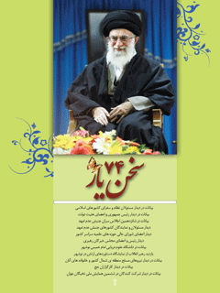

سخن یار 74 مجموعه بیانات مقام معظم رهبری حضرت آیت الله خامنه ای مدظله العالی


ghaemiyeh.com

فهرست مطالب
مشخصات کتاب 6
اشاره 6
فهرست 10
بیانات در دیدار مسئولان نظام و برای کشورهای اسلامی 1391/5/29 16
اشاره 16
مایه ی ذخر و شرف 18
بنای غلط سازمان ملل 18
تحولات در قلب دنیا 19
مسئله فلسطین مسئله اصلی دنیای اسلام 19
اشاره 19
نقشه ی همیشگی استکبار 20
خطر صهیونیسم 21
این سهم مهلک است 21
نیایش 22
بیانات در دیدار رئیس جمهوری و اعضای هیئت دولت 1391/6/2 24
اشاره 24
گفتمان انقلاب 26
شیرازه بندی کتاب دولت 27
حدس راهکارهای دشمن 27
تمرکز در تصمیم گیری ها 28
به کارگیری همه ی ظرفیت های موجود 29
جمع بندی نقاط قوت و ضعف 29
ارزش های انقلابی 29
شیوه درست وعده دادن به مردم 30
پیشرفت، عامل دشمنی با جمهوری اسلامی 31
الگو شدن جمهوری اسلامی در منطقه 31
قاطعیت در مواضعشان 32
معیشت قشرهای ضعیف 32
عوامل نقدینگی 33
کمک به بخش خصوصی 34
مبارزه با مفاسد اقتصادی 35
بخش درونزای اقتصاد ما 35
مدیریت منابع ارزی 36
مدیریت مصرف 36
اقتصاد دانش بنیان 37
همه باید یک حرف بزنیم 38
فرهنگ مهاجم خطرناک است 38
دیپلماسی صحیح 39
بهره گیری از حوادث منطقه 39
خدا هم شکرگزار است 40
بیانات در شانزدهمین اجلاس سران جنبش عدم تعهد 1391/6/9 42
اشاره 42
نیازی که هم چنان پابرجاست! 54
شالوده ریز همکاری های برادرانه 55
آرمان های زنده جنبش 55
انتقال تدریجی قدرت 56
ساختار ناعادلانه سازمان ملل 57
مسائل حاد جهان امروز 58
انحصار تولید و فروش سوخت هسته ای 58
طنز تلخ روزگار ما! 59
شعار هسته ای جمهوری اسلامی 59
تحریم ها ما را فلج نکرد 60
مسئله دردآور فلسطین 60
فلسطین متعلق به فلسطینی هاست 62
پندی خیر خواهانه 62
جنبش عدم تعهد و شکل دهی آینده 63
دیدار مسئولان و نمایندگان کشورهای جنبش عدم تعهد با رهبر انقلاب 1391/6/8 66
اشاره 66
دیدارمان موهان سینگ نخست وزیر هند با رهبر انقلاب 68
دیدار بان کی مون دبیر کل سازمان ملل متحد با رهبر انقلاب 70
دیدار بردی محمداف رئیس جمهور ترکمنستان با رهبر انقلاب 73
دیدار میشل سلیمان رئیس جمهور لبنان با رهبر انقلاب 74
دیدار امام علی رحمان رئیس جمهور تاجیکستان با رهبر انقلاب 76
دیدار رابرت موگابه رئیس جمهور زیمباوه با رهبر انقلاب 77
دیدار بودی یا نا معاون رئیس جمهور اندونزی با رهبر انقلاب 79
دیدار خانم شیخ حسینه واجد نخست وزیر بنگلادش با رهبر انقلاب 81
دیدار نوری المالکی نخست وزیر عراق با رهبر انقلاب 82
دیدار وائل نادر الحلقی نخست وزیر سوریه با رهبر انقلاب 84
دیدار ماهیندا راجا پاکسا رئیس جمهور سریلانکا با رهبر انقلاب 86
دیدار آصف علی زرداری رئیس جمهور پاکستان با رهبر انقلاب 87
دیدار عمر البشير رئیس جمهور سودان با رهبر انقلاب 88
دیدار عبدالقادر بن صالح رئيس مجلس الجزایر با رهبر انقلاب 89
دیدار پایی بونی رئیس جمهور بنین و رئیس دوره ای اتحادیه ی آفریقا با رهبر انقلاب 90
دیدار تساخیاگین البگ دورج رئیس جمهور مغولستان با رهبر انقلاب 92
دیدار مانوئل سریفوان ها ما جو رئیس جمهور گینه بیسائو با رهبر انقلاب 93
دیدار کیم یونگ نام رئیس پرزیدیوم کره ی شمالی با رهبر انقلاب 94
دیدار اعضای شورای عالی حوزه های علمیه ی سراسر کشور با رهبر انقلاب 1391/6/14 96
اشاره 96
دیدار اعضای شورای عالی حوزه های علمیه ی سراسر کشور با رهبر انقلاب 98
دیدار رئیس و اعضای مجلس خبرگان رهبری با رهبر انقلاب 1391/6/16 100
اشاره 100
دیدار رئیس و اعضای مجلس خبرگان رهبری با رهبر انقلاب 102
بیانات در دانشگاه علوم دریایی امام خمینی بوشهر 91/6/27 106
اشاره 106
قدر این راه را بدانید 110
حصون رعیت 110
جریمه ای سنگین! 111
خودشان دیکتاتور پرورند 112
طلوع این خورشید تابان 113
بازدید رهبر انقلاب از نمایشگاه دستاوردهای ارتش در نوشهر 1391/6/28 114
بیانات در دیدار نیروهای مسلح منطقه ی شمال کشور و خانواده های آنان 1391/6/28 120
اشاره 120
سواران این سفینه غم طوفان ندارند! 122
نوح کشتی بان این امت 123
انقلاب زمینه ساز بروز استعدادها 123
یک مطالبه عمومی 124
خون بر شمشیر پیروز می شود 125
اتکا به ایمان مردم 125
درخت مستحکم انقلاب 126
رشد علمی بالای ما 128
رغبت الى الله 129
حصارهای معنوی کشور 130
مجاهدت خانواده شهداء 130
آینده، آینده روشنی است 131
نیایش 132
بیانات در دیدار کار گزاران حج 1391/7/3 134
اشاره 134
تحقق کامل حج 138
علت دشمنی ها مشخص شد 138
ظرفیت تحرک دنیای اسلام 139
ملتقای مسلمانان 140
پای سخن پیغمبرمان باید بایستیم 140
مقابله با توطئه بزرگ دشمن 141
مظهر وحدت 142
ایجاد ارتباط صحیح در حج 142
نیایش 143
بیانات در دیدار شرکت کنندگان در همین همایش ملی نخبگان جوان 1391/7/12 144
اشاره 144
مبارکباد به نخبگان 148
قانع نباشید! 148
به نظرات توجه شود! 149
فتح الفتوح انقلاب اسلامی 149
این حرکت نباید از دور بیافتد 150
تقویت درون جوشی 152
انتخاب درست معیارها 152
ایجاد فضای تنفس علمی 153
ایجاد حرکت شبکه ای 153
سند راهبردی نخبگان 154
در طراز نخبگی ماندن 154
نیازهای کشور 155
از خودتان مراقبت کنید 156
بزرگترین عبادت 157
جبهه دشمن، ضعیف و تهیدست نیست 157
جایگاه نظام جمهوری اسلامی 158
مشکلات رسیدن به قله 158
نیایش 159
تصاویر دیدارها 160

مشخصات کتاب
عنوان و نام پدیدآور : سخن یار 74 [کتاب] : مجموعه بیانات مقام معظم رهبری حضرت آیت الله خامنه ای (مدظله العالی)
مشخصات نشر : تهران: سازمان اوقاف و امور خیریه، معاونت فرهنگی و اجتماعی، 1391.
مشخصات ظاهری : 172 ص.
وضعیت فهرست نویسی : در انتظار فهرستنویسی (اطلاعات ثبت)
سازمان اوقاف و امور خیریه معاونت فرهنگی و اجتماعی
سخن یار 74
مجموعه بیانات مقام معظم رهبری حضرت آیت الله خامنه ای
(مدظله العالی)
ناشر: معاونت فرهنگی و اجتماعی سازمان اوقاف و امور خیریه
لیتوگرافی، چاپ و صحافی: چاپ خانه بزرگ قرآن کریم (اسوه)
قطع: رقعی
نوبت چاپ: اول 1391
شمارگان: 5000 نسخه
سایت سازمان: www.awqaf.ir
سایت معاونت: www.mfso.ir
سایت مجتمع: www.mfpo.ir
آدرس: تهران، خیابان نوفل لوشاتو، سازمان اوقاف و امورخیریه، معاونت فرهنگی و اجتماعی
آدرس مجتمع: قم، خیابان صفاییه، کوچه ممتاز، کوی 7، پلاک 32 مجتمع فرهنگی پژوهشی معاونت فرهنگی و اجتماعی سازمان اوقاف و امورخیریه
تلفن: 7746431 - 0251 نمابر: 7737131 - 0251
خیراندیش دیجیتالی: کانون فرهنگی اندیشه اصفهان
ویراستار کتاب: عسل بی غم

اشاره
بِسْمِ اَللَّهِ اَلرَّحْمَنِ اَلرَّحِيمِ
سخن یار 74
مجموعه بیانات مقام معظم رهبری حضرت آیت الله خامنه ای (مد ظله العالی)
• بیانات در دیدار مسئولان نظام و سفرای کشورهای اسلام
• بیانات در دیدار رئیس جمهوری و اعضای هئیت دولت
• بیانات در شانزدهمین اجلاس سران جنبش عدم تعهد
• دیدار مسئولان و نمایندگان کشورهای جنبش عدم تعهد
• دیدار اعضای شورای عالی حوزه های علمیه سراسر کشور
• دیدار رئیس و اعضای مجلس خبرگان رهبری
• بیانات در دانشگاه علوم دریایی امام خمینی نوشهر
• بازدید رهبر انقلاب از نمایشگاه دستاوردهای ارتش در نوشهر
• بیانات در دیدار نیروهای مسلح منطقه ی شمال کشور و خانواده های آنان
• بیانات در دیدار کارگزاران حج
• بیانات در دیدار شرکت کنندگان در ششمین همایش ملی نخبگان جوان
سازمان اوقاف و امور خیریه معاونت فرهنگی و اجتماعی
سخن یار 74
مجموعه بیانات مقام معظم رهبری حضرت آیت الله خامنه ای
(مدظله العالی)
ناشر: معاونت فرهنگی و اجتماعی سازمان اوقاف و امور خیریه
لیتوگرافی، چاپ و صحافی: چاپ خانه بزرگ قرآن کریم (اسوه)
قطع: رقعی
نوبت چاپ: اول 1391
شمارگان: 5000 نسخه
سایت سازمان: www.awqaf.ir
سایت معاونت: www.mfso.ir
سایت مجتمع: www.mfpo.ir
آدرس: تهران، خیابان نوفل لوشاتو، سازمان اوقاف و امورخیریه، معاونت فرهنگی و اجتماعی
آدرس مجتمع: قم، خیابان صفاییه، کوچه ممتاز، کوی 7، پلاک 32 مجتمع فرهنگی پژوهشی معاونت فرهنگی و اجتماعی سازمان اوقاف و امورخیریه
تلفن: 7746431 - 0251 نمابر: 7737131 - 0251

فهرست
بیانات در دیدار مسئولان نظام و سفرای کشورهای اسلامی ... 13
مایه ی ذخر و شرف ... 15
بنای غلط سازمان ملل ... 15
تحولات در قلب دنیا ... 16
مسئله فلسطین مسئله اصلی دنیای اسلام ... 16
نقشه ی همیشگی استکبار ... 17
خطر صهیونیسم ... 18
این سهم مهلک است ... 18
نیایش ... 19
بیانات در دیدار رئیس جمهوری و اعضای هئیت دولت ... 21
گفتمان انقلاب ... 23
شیرازه بندی کتاب دولت ... 24
حدس راهکارهای دشمن ... 24
تمرکز در تصمیم گیری ها ... 25
به کارگیری همه ی ظرفیت های موجود ... 26
جمع بندی نقاط قوت و ضعف ... 26
ارزش های انقلابی ... 26
شیوه درست وعده دادن به مردم ... 27
پیشرفت، عامل دشمنی با جمهوری اسلامی ... 28
الگو شدن جمهوری اسلامی در منطقه ... 28
قاطعیت در مواضعشان ... 29
معیشت قشرهای ضعیف ... 29
عوامل نقدینگی ... 30
کمک به بخش خصوصی ... 31
مبارزه با مفاسد اقتصادی ... 32
بخش درونزای اقتصاد ما ... 32
مدیریت منابع ارزی ... 33
مدیریت مصرف ... 33
اقتصاد دانش بنیان ... 34
همه باید یک حرف بزنیم ... 35
فرهنگ مهاجم خطرناک است ... 35
دیپلماسی صحیح ... 36
بهره گیری از حوادث منطقه ... 36
خدا هم شکرگزار است ... 37
بیانات در شانزدهمین اجلاس سران جنبش عدم تعهد ... 39
نیازی که هم چنان پابرجاست! ... 51
شالوده ریز همکاری های برادرانه ... 52
آرمان های زنده جنبش ... 52
انتقال تدریجی قدرت ... 53
ساختار ناعادلانه سازمان ملل ... 54
مسائل حاد جهان امروز ... 55
انحصار تولید و فروش سوخت هسته ای ... 55
طنز تلخ روزگار ما! ... 56
شعار هسته ای جمهوری اسلامی ... 56
تحریم ها ما را فلج نکرد ... 57
مسئله دردآور فلسطین ... 57
فلسطین متعلق به فلسطینی هاست ... 59
پندی خیرخواهانه ... 59
جنبش عدم تعهد و شکل دهی آینده ... 60
دیدار مسئولان و نمایندگان کشورهای جنبش عدم تعهد با رهبر انقلاب ... 63
دیدار مان موهان سینگ، نخست وزیر هند با رهبر انقلاب ... 65
دیدار بانکی مون دبیرکل سازمان ملل متحد با رهبر انقلاب ... 67
دیدار بردی محمداف رئیس جمهور ترکمنستان با رهبر انقلاب ... 70
دیدار میشل سليمان رئيس جمهور لبنان با رهبر انقلاب ... 71
دیدار امام علی رحمان رئیس جمهور تاجیکستان با رهبر انقلاب ... 73
دیدار رابرت موگابه رئیس جمهور زیمباوه با رهبر انقلاب ... 74
دیدار بودی یا نا معاون رئیس جمهور اندونزی با رهبر انقلاب ... 76
دیدار خانم شیخ حسینه واجد نخست وزیر بنگلادش با رهبر انقلاب ... 78
دیدار نوری المالکی نخست وزیر عراق با رهبر انقلاب ... 79
دیدار وائل نادر الحلقی نخست وزیر سوریه با رهبر انقلاب ... 81
دیدار ماهیندا راجا پاکسا رئیس جمهور سریلانکا با رهبر انقلاب ... 83
دیدار آصف علی زرداری رئیس جمهور پاکستان با رهبر انقلاب ... 84
دیدار عمرالبشير رئيس جمهور سودان با رهبر انقلاب ... 85
دیدار عبدالقادر بن صالح رئيس مجلس الجزایر با رهبر انقلاب 86
دیدار یایی بونی رئیس جمهور بنین با رهبر انقلاب ... 87
دیدار تساخیاگین البگ دورج رئیس جمهور مغولستان با رهبر انقلاب ... 89
دیدار مانوئل سريفوان هاما جو رئيس جمهور گینه بیسائو با رهبر انقلاب ... 90
دیدار کیم یونگ نام رئیس پرزیدیوم کره ی شمالی با رهبر انقلاب ... 91
دیدار اعضای شورای عالی حوزه های علمیه ی سراسر کشور با رهبر انقلاب ... 93
دیدار رئيس واعضای مجلس خبرگان رهبری با رهبر انقلاب ... 97
بیانات در دانشگاه علوم دریایی امام خمینی بوشهر ... 103
قدر این راه را بدانید ... 107
حصون رعیت ... 107
جریمه ای سنگین! ... 108
خودشان دیکتاتور پرورند ... 109
طلوع این خورشید تابان ... 110
بازدید رهبر انقلاب از نمایشگاه دستاوردهای ارتش در نوشهر ... 111
بیانات در دیدار نیروهای مسلح منطقه ی شمال کشور و خانواده های آنان ... 117
سواران این سفینه غم طوفان ندارند! ... 119
نوح کشتی بان این امت ... 120
انقلاب زمینه ساز بروز استعدادها ... 120
یک مطالبه عمومی ... 121
خون بر شمشیر پیروز می شود ... 122
اتکا به ایمان مردم ... 122
درخت مستحکم انقلاب ... 123
رشد علمی بالای ما ... 125
رغبت الى الله ... 126
حصارهای معنوی کشور ... 127
مجاهدت خانواده شهداء ... 127
آینده، آینده روشنی است ... 128
نیایش! ... 129
بیانات در دیدار کارگزارن حج ... 131
تحقق كامل حج ... 135
علت دشمنی ها مشخص شد ... 135
ظرفیت تحرک دنیای اسلام ... 136
ملتقای مسلمانان ... 137
پای سخن پیغمبرمان باید بایستیم ... 137
مقابله با توطئه بزرگ دشمن ... 138
مظهر وحدت ... 139
ایجاد ارتباط صحیح در حج ... 139
نیایش! ... 140
بیانات در دیدار شرکت کنندگان در ششمین همایش ملی نخبگان جوان ... 141
مبارکباد به نخبگان ... 145
قانع نباشید! ... 145
به نظرات توجه شود! ... 146
فتح الفتوح انقلاب اسلامی ... 146
این حرکت نباید از دور بیافتد ... 147
تقویت درون جوشی ... 149
انتخاب درست معیارها ... 149
ایجاد فضای تنفس علمی ... 150
ایجاد حرکت شبکه ای ... 150
سند راهبردی نخبگان ... 151
در طراز نخبگی ماندن ... 151
نیازهای کشور ... 152
از خودتان مراقبت کنید ... 153
بزرگترین عبادت ... 154
جبهه دشمن، ضعیف و تهیدست نیست ... 154
جایگاه نظام جمهوری اسلامی ... 155
مشکلات رسیدن به قله ... 155
نیایش ... 156
تصاویر دیدارها ... 157

بیانات در دیدار مسئولان نظام و برای کشورهای اسلامی 1391/5/29

اشاره

در روز عید سعید فطر
بِسْمِ اللَّهِ الرَّحْمنِ الرَّحِيمِ
تبریک عرض می کنم این عید بزرگ را به همه ی شما حضار محترم و میهمانان عزیز و سفرای کشورهای اسلامی و به همه ی ملت بزرگ و مؤمن ایران و به سراسر امت اسلامی در همه کشورهای مسلمان و در همه ی جهان.

مایه ی ذخر و شرف
مهم این است که قدر این موقعیت ها را بدانیم. خداوند متعال عید سعید فطر را برای امت اسلام و برای پیامبر عظیم الشأن مایه ی عزت و ذخر و شرف و کرامت قرار داد؛ «وَ لِمُحَمَّدٍ صَلَّى اللَّهُ علیه وَ اله ذُخْراً وَ شَرَفاً وَ كَرَامَةٍ وَ مزیدا»؛ مایه ی ازدیاد عزت و شرف امت اسلامی و پیامبر عظیم الشان است. این بسته به این است که ما مسلمان ها، با این موقعیت ها و با این مناسبت ها چگونه رفتار کنیم. ملت های مسلمان می توانند ماه رمضان را و عید فطر را وسیله ای قرار بدهند برای عزت؛ نردبانی قرار بدهند به سمت علوّ معنوی و مادی و عزت دنیا و آخرت. باید بیدار باشیم، باید از این موقعیت ها استفاده کنیم.

بنای غلط سازمان ملل
ملت های مسلمان در طول ده ها سال تحت سلطه و ستم مستکبران عالم قرار داشتند. جنگ های بین المللی که بین قدرت های مستکبر عالم واقع شد، از اروپا
شروع شد؛ استعمارگران عالم به جان هم افتادند، اما ملت های مسلمان را، ملت های این منطقه را درگیر تبعات و مشکلات این جنگ ها قرار دادند. دنباله ی همین جنگ ها بود که زائده خطرناکِ مهلکِ صهیونیستی در منطقهی حساس ما، میان کشورهای اسلامی و در قلب دنیای اسلام به وجود آمد. به دنبال همین جنگ ها بود که بنای غلط و هندسه معیوب سازمان ملل و شورای امنیت و دولت های دارای حق و تو شکل گرفت. یعنی همان دست ها و سرپنجه های خونینی که آن جنگ های مهلک را به راه انداختند، به دنبال آن خواستند اختیار دنیا را به دست بگیرند و این منطقه ی حساس و مهم و سرشار از نعمت و مرکز اتحاد بالقوه ی دنیای اسلام را تحت سیطره ی خود درآورند؛ و همین کار را کردند. ما غافل بودیم؛ ملت های مسلمان در خواب بودند؛ به آن ها هجوم آورده شد؛ سرنوشت آن ها با مشکلات پیچیده و عظیمی که هنوز درگیر آن مشکلاتند، در آمیخته شد. ما غفلت کردیم. سران کشورهای اسلامی در یک روزگاری غفلت کردند و فریب بازی قدرت ها را خوردند.

تحولات در قلب دنیا
امروز احساس می شود، دیده می شود که این پرده ی غفلت از روی ذهن های کشورهای منطقه و ملت های مسلمان دارد برچیده می شود؛ این را باید مغتنم شمرد. منطقه ی حساس ما، شمال آفریقا و منطقه ی غرب آسیا – که اروپائی ها به میل خودشان اسم «خاورمیانه» را روی آن گذاشتند و مرکز حساس قلب دنیاست - امروز به برکت بیداری اسلامی، در حال تعیین سرنوشت آینده ی این منطقه است. این موقعیت را باید بشناسیم. آن را قدر بدانیم؛ نگذاریم این موقعیت مهم و حساس از دست برود. مسئله ی قدس شریف و فلسطین مظلوم در متن این قضایا قرار دارد و در قلب حوادث خاورمیانه است.

مسئله فلسطین مسئله اصلی دنیای اسلام

اشاره
منطقه ی حساس ما، بسیاری از مسائل و مشکلاتش به خاطر وجود این غده ی سرطانیِ صهیونیستی است، که دست های آلوده به خون قدرت های بزرگ، با
همه ی توان می خواهند آن را حفظ کنند. آمریکائی ها صریح می گویند، دیگر قدرت های مسلط دنیا هم به طور صریح ابراز می کنند که سرنوشت خودشان را وابسته کرده اند به سرنوشت رژیم صهیونیستی. این به ضرر آن هاست.
امروز مسئله فلسطین به برکت بیداری اسلامی، بار دیگر به یک مسئله ی اصلی دنیای اسلام تبدیل شده است؛ نباید بگذارید این برجستگی و این امتیاز از بین برود و زیر توطئه ها و ترفندهای دشمنان مسلمان ها و دشمنان امت اسلامی پنهان بماند. مسئله ی فلسطین یک مسئله ی اصلی است. در طول زمان، ملت ها دولت های خودشان را با موضع گیری آن ها در قضیه ی فلسطین محک می زدند. البته فشار استبداد و استکبار و اختناق و زور نمی گذاشته است که خواسته ی ملت ها آشکار شود. امسال در قضایای روز قدس و راهپیمائی ملت های منطقه، به کوری چشم صهیونیست ها، ملت ها توانستند حرف دل خودشان را در این قضیه بزنند و ان شاءالله روزبه روز بیشتر و گرم تر خواهد شد.

نقشه ی همیشگی استکبار
البته دشمن بیکار نمی نشیند و بیکار ننشسته است؛ توطئه های دشمن پیچیده تر شده است. مسئولان کشورهای اسلامی، دولت های کشورهای مسلمان، نخبگان - چه نخبگان سیاسی، چه نخبگان فرهنگی، چه روشنفکران، چه علمای دین - وظیفه دارند حقیقت را برای ملت ها روشن کنند. امروز باز وسیله ی قدیمی ای را که همیشه در دست قدرت های مستکبر و مستبد به عنوان یک ابزاری برای غلبه ی بر ملت ها بوده، به کار انداخته اند و آن، مسئله ی اختلاف است؛ اختلاف بین سران کشورها، بین دولت ها، بین ملت ها، با بهانه های گوناگون. نقشه ی همیشگی و ماندگار استکبار این است که اختلاف بیندازد؛ یا قومیت ها و ناسیونالیسم گری ها را در میان ملت ها زنده کند؛ اختلافاتی را که به طور طبیعی در زبان ها، در نژادها، در رنگ پوست ها، در مذهب ها وجود دارد، عمده کند. کار استکبار این است؛ همیشه همین کار را کرده است. از قدیم گفتند: «تفرقه بینداز و حکومت کن». امروز همین نقشه را دارند دنبال می کنند. ما باید به خود بیائیم، ما باید حواس خودمان را جمع کنیم؛ هم دولت ها، هم ملت ها.

خطر صهیونیسم
برخلاف واقع، آن چیزی را که خطر اصلی و تهدید اصلی برای این منطقه، بلکه برای بشریت است - یعنی صهیونیسم - پنهان می کنند. صهیونیسم خطری برای کل بشریت است. امروز دولت های غربی هم دست خوش تصرفات صهیونیست ها هستند؛ آن ها هم دارند چوب این مراکز ثروت و قدرت را می خورند؛ ملت های منطقه هم که معلوم است، چه کشیدند از دست صهیونیست ها. این ترورها کار آن هاست، این اختلافات ملت ها کار آن هاست، به وسیله ی ابزارهای گوناگون آن هاست؛ باید بهوش باشیم. این خطر را که خطر اصلی منطقه است، پنهان می کنند، مخفی می کنند و واقعیت سازی می کنند؛ به دروغ خطرهائی را که وجود ندارد، عمده می کنند و بین مسلمان ها اختلاف می اندازند. باید حواسمان جمع باشد. عرب و عجم، شیعه و سنی، مذاهب مختلف، رنگ پوست ها نباید بین ما اختلاف ایجاد کند؛ «وَ جَعَلْناكُمْ شُعُوباً وَ قَبائِلَ لِتَعارَفُوا». این شعبه شعبه شدن، این قبیله قبیله شدن، این نژاد نژاد شدن، مایه ی اختلاف نیست؛ «اَنْ اُكْرِمَكُمْ عِنداللَّهِ اِتَّقِيكُمْ». محور، چیز دیگر است؛ معیار، چیز دیگر است. مسابقه بیفتد میان ملت های مسلمان در عمل به اسلام، در ایجاد برادری، در تلاش برای ملت ها، در سرپیچی کردن از اراده ی قدرت های بزرگ و در رأس آن ها آمریکا. ملت های مسلمان باید ببینند هر جا که سیاست آمریکائی و سیاست صهیونیستی دارد ایجاد اختلاف می کند، بدانند که این اختلاف مضر است؛ فریب نخورند.

این سهم مهلک است
قضایای منطقه ی ما قضایای مهمی است؛ ملت ها بیدار شدند. چند کشور مسلمان، ملت مسلمان توانستند بر اثر این بیداری، بر وضعیتی که مورد علاقه ی استکبار بود، فائق بیایند. ملت ها ده ها سال سرمایه گذاری و تلاش آمریکا را در مصر و در تونس و در برخی از مناطق دیگر باطل کردند، آتش زدند و از بین بردند. این، بیداری است؛ این را باید حفظ کرد. باید معیار این باشد که ببینیم
دشمن آشکار اسلام و مسلمان ها کجا قرار گرفته است، آن جا باطل است؛ نقطه ی مقابل آن، نقطه ی حق است؛ این معیار است؛ این معیار را باید در نظر بگیریم. و به نظر ما واضح ترین مصداق، همین مسئله اتحاد و اتفاق بین ملت هاست. آن ها می خواهند بین ملت های مسلمان اختلاف بیندازند؛ ما باید بدانیم که این اختلاف باطل است؛ در آیات قرآن، این منهیّ است؛ تفرقه، اختلاف، گلاویز شدن با یک دیگر، میان ملت های مسلمان، سم مهلک است؛ از این باید اجتناب کنیم.
از خدای متعال کمک بخواهیم. این فرصت ماه رمضان فرصت بسیار مهمی بود که ان شاءالله ملت های مسلمان از آن استفاده کرده باشند. فرصت عید فطر، فرصت بزرگی است. فرصت ها از دست می روند - «تَمُرُّ مَرَّ اَلسَّحَابِ» - بایستی از آن ها لحظه ای استفاده کرد.

نیایش
پروردگارا! ملت های مسلمان را بر استفاده ی از فرصت هائی که در اختیار آن ها قرار می دهی، موفق بفرما. پروردگارا! یکپارچگی و وحدت امت اسلامی را بر این ملت مظلوم ارزانی بدار. ما را در این راه، موفق به ادای وظیفه مان بفرما.
والسَّلامُ عَلَيكُم وَ رَحْمَةُ اللَّهِ وَ بَرَكَاتُهُ

بیانات در دیدار رئیس جمهوری و اعضای هیئت دولت 1391/6/2

اشاره

در آغاز هفته ی دولت
بِسْمِ اَللَّهِ اَلرَّحْمَنِ اَلرَّحِيمِ
خب، وقت زیادی نمانده؛ من باید مختصر کنم مطالبی را که می خواستم عرض کنم. متشکریم از توضیحاتی که دوستان دادید. امیدواریم ان شاءالله آن چه را که در نظر دارید و همت بر آن گماشتید و در برنامه دارید، با پیگیری ها، در خارج تحقق ببخشید؛ ان شاءالله همین جور هم خواهد شد.

گفتمان انقلاب
این مناسبت، همراه و آمیخته است با یاد شهیدان عزیزمان، شهید رجائی و شهید باهنر و هم چنین شهید عراقی؛ که این ها چهره های درخشانی هستند. زنده نگهداشتن نام این شهدا، در واقع زنده نگهداشتن گفتمان انقلاب و ارزش شهادت است. هم چنین این مناسبت فرصتی است برای ما که از خدماتی که در قوه ی مجریه انجام می گیرد، تشکر کنیم؛ چه آن چه که مدیران ارشد دستگاه ها انجام می دهند، و چه آن چه که بدنه ی دستگاه ها تا ذیل تلاش می کنند. خوشبختانه امروز یک تلاش جمعی وجود دارد. این فرصت هفته دولت، فرصت تشکر از این ها را هم به ما می دهد. برای خود شما هم در واقع یک فرصتی است؛ نه فقط فرصت ارائه ی گزارش و کارهائی که انجام گرفته، تا ذهن مردم با حقایق آشنا شود - که این البته لازم است - بلکه علاوه بر این، فرصت ارزیابی درونی خود مسئولان قوه ی مجریه است؛ قوت ها و ضعف ها را واقعاً بررسی کنند، ارزیابی کنند و بشناسند آن چه را که مایه ی پیشرفت آن ها شده، آن ها را تقویت کنند؛ و هم چنین آن چه را که مایه ی عقب ماندگی ها و ضعف هائی شده که در جامعه و در زندگی مردم هم مشهود
است، برطرف کنند. یعنی این فرصت هفته دولت را برای خودتان هم یک فرصتی بدانید؛ به خصوص که امسال، سال آخر این دولت است.

شیرازه بندی کتاب دولت
من کاملاً یادم هست که در جلسه ای که در اولین مناسبت هفته ی دولت با همین دوستانی که اغلبشان حضور دارند داشتیم، عرض کردیم که فرصت ها مثل برق و باد می گذرد. حالا هم ملاحظه می کنید که از این فرصت طولانی و خوب، عمده اش گذشت؛ یک سالش باقی است. البته یک سال هم فرصت بزرگی است. نباید تصور کرد که ما در این یک سالی که باقی مانده، چه کار می توانیم بکنیم؛ نه، در همین یک سال کارهای بسیار زیاد و بسیار مهمی می توانید انجام دهید. این سال آخر دولت شما، سال مهمی هم هست؛ هم از جهت شرائط بین المللی و شرائطی که وجود دارد، سال بسیار مهمی است - یعنی شما در حال مواجهه با زور آزمائی قدرت های مستکبر هستید که دارند همه ی توانشان را خرج می کنند، شاید بتوانند شما را به عقب نشینی و قبول شکست وادار کنند؛ شما هم باید از همه ی توانتان استفاده کنید تا بتوانید این توهّم باطل ذهن دشمن را به هم بزنید - هم از جهت آخرین بودن. در واقع شما در سال آخر می خواهید این کتاب طولانی و پر حجم خدمات دولت را شیرازه بندی کنید و آماده کنید و تحویل بدهید. یعنی باید واقعاً امسال کار اگر نگوئیم جدی تر از همیشه باشد، بلاشک باید در این سال آخر هیچ گونه کوتاهی و
سستی ای در کار نباشد.
خوشبختانه کشور در حال پیشرفت است - با قطع نظر از آمارهائی که خود ما می دهیم - رصد کنندگان جهانی هم همین را می گویند؛ آن ها هم تصدیق می کنند که کشور از جهات مختلف در حال پیشرفت است. البته بعضی ها توهّماتی می کنند، که توهّمات درستی نیست؛ ناشی از ارزیابی درستی نیست.

حدس راهکارهای دشمن
خب، دشمنان ما اقدام های جدیدی هم دارند می کنند، که این اقدام ها تدابیر و
راهکارهای جدیدی می طلبد؛ این را همیشه باید توجه داشت. حالا بعضی از دوستان اشاره کردند که دشمنان یک تصمیمی را می گیرند، ما در مواجهه ی با آن تصمیم مشغول فعالیت می شویم و اقدامی را انجام می دهیم؛ خیلی خوب، این کار بسیار خوب است؛ منتها بهترش این است که قبل از این که آن تصمیم را طرف مقابل بگیرد، شما حدس بزنید آن چه را که او انجام خواهد داد. فرض بفرمائید که مشکل جابه جائی منابع مالی و ناشی از فروش نفت را شما از قبل هم حدس می زدید و می گفتید؛ یا مشکلی را که در خرید و فروش نفت و انتقال نفت و بیمه و از این چیزها به وجود آوردند، قبلاً همه را حدس می زدیم. راه ها را از پیش آماده کنید. الان هم همین جور است. یعنی تصور نشود که دشمن از ادامه دشمنی های خودش دست برداشته؛ نه، آن ها دنبال راهِ کارند. چون کارهائی که انجام دادند، به نتیجه نرسیده، حتماً دنبال راهکارهای دیگری خواهند بود - که البته آن ها هم به نتیجه نخواهد رسید - شما آن راهکارها را حدس بزنید و از پیش، خودتان را آماده کنید.

تمرکز در تصمیم گیری ها
یک حرفی این جا گفته شد، قبلاً هم با من مطرح شده، که تمرکز در تصمیم گیری های اقتصادی قوه مجریه لازم است. البته من این را کاملاً قبول دارم؛ یعنی بلاشک در تصمیم گیری های کلان، در مسائل اساسی - که فعلاً اساسی تر از همه، مسائل اقتصادی است؛ و به خصوص آن چه که مربوط به معیشت مردم است و فشارهائی که دشمن می خواهد بر مردم وارد کند - باید تمرکز در تصمیم گیری باشد؛ منتها توجه کنید که این تمرکز در تصمیم گیری، معنایش تمرکز تصمیم گیری در دولت است؛ یعنی همه ی افرادی که در بخش های مختلف دولت با آقای رئیس جمهور همکاری می کنند، باید مسئولیت مشترک احساس کنند - یعنی هماهنگی کنند - در دولت، همه با هم تصمیم بگیرند. در این زمینه، مسئله ی مسئولیت مشترک را واقعاً باید در دولت جدی گرفت. هر کاری که یک وزارت خانه ای انجام می دهد، همه ی وزرا و مسئولینی که دور میز هیئت دولت می نشینند، باید احساس کنند که این تصمیم گیری یا در این اقدام، سهیم و شریکند. اگر این شد، آن
وقت کارها با هماهنگی پیش می رود؛ نه اختلاف در عملکرد، نه اختلاف در فهم مسائل، نه اختلاف در آمارها، پیش نمی آید.

به کارگیری همه ی ظرفیت های موجود
همه ی توان هم باید به میدان و به صحنه بیاید. کشور ظرفیت های خوبی دارد، توان های خوبی دارد؛ هم در درون دولت ظرفیت های بالائی هست، هم در بیرون دولت. من می بینم گاهی اوقات بعضی از مسئولین بخش ها، از افرادی که خارج از تشکیلات دولتند، کمک فکری می گیرند؛ این کار خوبی است؛ این را توسعه بدهید، از این ظرفیت استفاده کنید. افرادی هستند که دل سوزانه و با علاقه و شوق حاضرند در کنار دولت باشند و با دولت همکاری کنند؛ از نیروهای این ها استفاده شود؛ این ها جزو ظرفیت های کشورند. در درون دولت هم خوشبختانه ظرفیت ها زیاد است.

جمع بندی نقاط قوت و ضعف
خب، نقاط قوّتی وجود دارد؛ ضعف هائی هم وجود دارد. در جمع بندی نقاط قوّت و نقاط ضعف، وقتی ما نگاه می کنیم، ترجیح را به نقاط قوّت می دهیم؛ لیکن این معنایش این نیست که ما ضعف ها را نباید برطرف کنیم. خب، در طول این چند سال در کشور کارهای وسیع عمرانی انجام گرفته؛ به خصوص در مناطق دور دست، در بخش های مختلف؛ این ها واقعاً کارهای مهمی است؛ این یک رویکرد بسیار مهمی در حرکت دولت است. از این قضیه بگیرید، تا پیشرفت های چشم گیری که در زمینه علم و فناوری به وجود آمده. این پیشرفت هائی که در این چند سال در زمینه ی علم و فناوری صورت گرفته، خیلی قابل توجه است.

ارزش های انقلابی
در زمینه ی ارتقاء جایگاه کشور در عرصه ی سیاست خارجی و مسائل بین المللی هم همین جور است. امروز در عرصه سیاست خارجی، ثقل
و وزنه ی کشور با چند سال قبل تفاوت دارد؛ ما در مسائل، تأثیرگذاریم؛ این ها مهم است. در حوادثی هم که پیش آمده، ما تأثیرگذار بوده ایم - که آن، داستان جداگانه ای دارد - به نظر ما آن هم خیلی مهم است. یک بخش دیگر از این نقاط قوّتی که به نظر من روی آن باید تکیه کرد، مسئله ی برجسته شدن ارزش های انقلاب است. در این سال هائی که دولت نهم و دولت دهم بر سر کار بودند تا امروز، گفتمان انقلاب و ارزش های انقلاب و چیزهائی که امام به آن توصیه می کردند و ما آن ها را از انقلاب آموختیم، خوشبختانه کاملاً برجسته شده: مسئله ی ساده زیستی مسئولان، استکبارستیزی، افتخار به انقلابیگری. یک دوره ای بر ما گذشت که اسم انقلاب و انقلابیگری و این ها به انزوا افتاده بود؛ سعی می کردند به عنوان یک ارزش منفی یا ضد ارزش، از این چیزها یاد کنند؛ مقاله می نوشتند، حرف می زدند، گفته می شد. امروز خوشبختانه این جور نیست، درست بعکس است؛ گرایش عمومی مردم و مسئولان کشور به حرکت انقلابی، جهت گیری انقلابی، ارزش های انقلابی و مبانی انقلاب است. این را توجه داشته باشید که یکی از عوامل گرایش مردم به دولت، همین هاست؛ یعنی مردم به این ارزش ها اهمیت می دهند. مسئله ی
دعوت به عدالت، مسئله ی ساده زیستی، دور بودن مسئولان از تجمل؛ این ها خیلی چیزهای مهمی است.

شیوه درست وعده دادن به مردم
تلاش دولت در جهت ارتباط با مردم تلاش فوق العاده ی کاری که خوشبختانه در دولت مشاهده می شود؛ این ها چیزهای خوبی است. البته توجه کنید که این تلاش فراوانی که دارید انجام می دهید، با کیفیتِ خوب و با عمل کردن به آن چه که می گوئید، همراه باشد؛ روی این تکیه کنید. البته طبیعی است که شما می خواهید آن چه را که می گوئید، بتوانید عمل کنید - در این شکی نیست – اما روی این اهتمام داشته باشید که هر آن چه به عنوان یک وعده از شما صادر می شود، مردم در موعد معین ببینند که آن وعده تحقق پیدا کرد. اگر از صد تا کاری که شما می گوئید، نودتایش را انجام بدهید، ده تایش انجام نگیرد، همین در ذهن مردم یک اختلالی ایجاد خواهد کرد. آن چه را که
آدم احتمال می دهد انجام نشود، به صورت احتمال بگوید، به صورت قطع و یقین نگوید. به نظر من این چیز بسیار مهمی است.

پیشرفت، عامل دشمنی با جمهوری اسلامی
خب، هر بیننده ای احساس می کند و می بیند که تلاش دشمنان در مقابله ی با جمهوری اسلامی در این سال های اخیر، به خصوص در همین شش هفت سال گذشته و به خصوص در این دو سه سال اخیر، بیشتر شده. به نظر من دو سه عامل تأثیر دارد که ما اگر بدانیم انگیزه های دشمن از کجا ناشی می شود، تکلیف خود را در برنامه ریزی هامان بهتر می فهمیم. به نظر من یکی از علل این دشمنی ها، همین پیشرفت های شماست؛ یعنی می خواهند این پیشرفت ها کند شود. جمهوری اسلامی با داعیه اسلام خواهی، با داعیه مردم سالاری اسلامی، با داعیه ی رد و نفی مستدل لیبرال دموکراسی، برای تشکیلات استکباری دنیا یک خطری است. هر چه شما بیشتر پیشرفت کنید، این خطر برای آن ها بیشتر خواهد شد. می خواهند جلوی این را بگیرند.
عامل دوم این دشمنی ها، زنده شدن شعارهای انقلاب است. وقتی شعارهای انقلاب کم رنگ شود، پنهان شود، آن ها طبعاً بیشتر خوششان می آید و چهره ی همراه تری می گیرند؛ هر چه شما شعارهای انقلاب را پررنگ تر کنید، آن ها چهره شان عبوس تر و خصمانه تر می شود؛ این چیزِ طبیعی است.

الگو شدن جمهوری اسلامی در منطقه
عامل دیگر، همین حوادث منطقه است؛ این بیداری اسلامی و آن چه که در منطقه ی ما رخ داد، که حادثه ی فوق العاده مهمی است. به نظر من هنوز ابعاد عظیم این حادثه ای که در شمال آفریقا و منطقه ی اسلامی ما اتفاق افتاده، برای خیلی ها درست شناخته شده نیست؛ خیلی چیز عظیمی اتفاق افتاده. پشت این مسئله، دست قدرت الهی است.
خب، اگر چنان چه در این شرائط، یک ایرانِ بی دردسرِ بی دغدغه این جا وجود داشته باشد، با همین شعارهائی که دارد، با همین کارهائی که دارد می کند، با
همین پیشرفتی که محسوس است، از آن کشورها بیایند ببینند کارخانه ها را دانشگاه ها را، مراکز تحقیقاتی را، وضع زندگی مردم را، بازارهای پر از اجناس را، دولت بی دردسر را، بدیهی و طبیعی است که آن ها می گویند الگوی خوب همین است. می خواهند این نشود. می خواهند این الگو شدن جمهوری اسلامی نباشد. یعنی برای جمهوری اسلامی در دسرهائی به وجود بیاورند، تا آن کشورهائی که تحولی در آن ها رخ داده و وارد مرحله ی جدیدی شده اند، برای ادامه ی راه، این را الگو قرار ندهند.

قاطعیت در مواضعشان
حالا البته بعضی ها در روزنامه، در سایت، در تریبون های گوناگون مطالبی منتشر می کنند؛ این که چرا ما در دنیا دشمن تراشی کردیم که اینقدر با ما دشمنی کنند! به نظر من این ها حرف بافی است. آن چه که گفته می شود، متکی به یک تحلیل درست نیست. نه، دشمنی ها خیلی طبیعی است. وقتی که امام بزرگوار بود، دشمنی ها زیاد بود؛ برای خاطر مواضع قاطع امام. هر چه مواضع ما ضعیف تر شود و عقب نشینی کنیم، آن ها طبعاً چهره شان بظاهر متبسم تر می شود. البته جلو می آیند. یعنی چهره را متبسم می کنند، برای این که بتوانند جلو بیایند، مناطق را تصرف کنند و ما را از پیشرفت هدف هامان باز بدارند. هرچه ما در حرکت خودمان جدی تر و مصمم تر باشیم، آن ها ناراحت می شوند و چهره شان عبوس می شود. البته تا حالا در این سی و سه سال آن ها نتوانستند ما را متوقف کنند، بعد از این هم ان شاءالله نخواهند توانست. بنابراین خوشبختانه وضعیت کشور این جوری است. البته گرفتاری هائی هست، ضعف هائی هست، مشکلاتی هست، که باید به آن ها هم توجه کنیم؛ لیکن مجموعاً وقتی انسان نگاه می کند، حرکت کشور، حرکت رو به پیشرفتی است.

معیشت قشرهای ضعیف
به نظر من عمده مشکلات، آن چیزی است که مربوط به معیشت قشرهای متوسط و ضعیف جامعه است. این ناشی از چیست؟ من این جا نمی خواهم تحلیل
کنم. قطعاً یک ضعف هائی وجود دارد؛ آن ضعف ها را انسان با خود مدیران در میان می گذارد. هیچ لزومی ندارد که کسانی که دستی به میکروفن و به منبر و به این ها دارند، بنا کنند ضعف ها را شمارش کردن؛ چون بیان ضعف ها در فضای عمومی، مشکلی را حل نمی کند. اگر ضعفی وجود دارد، باید به خود آن کسی که دارای ضعف است، این را گفت؛ اما آثار و نتائج آن ضعف ها خب چرا، مشهود است؛ آن ها را انسان می تواند مطرح کند.
آن چه که به نظر من مهم است، این است که برای قشرهای ضعیف، مشکلات اقتصادی ای وجود دارد؛ این را باید برطرف کنید. حالا بخشی از این مشکلات، ناشی از تورم است. ما در کشور کمبود کالا نداریم؛ خوشبختانه کالاهای گوناگونِ مورد نیاز مردم در کشور فراوان یافت می شود؛ لیکن مسئله ی گرانی و کاهش قدرت خرید وجود دارد؛ این را باید علاج کنید؛ این به عهده ی بخش های مختلف اقتصادی است؛ یعنی هم بخش های ستادیِ اقتصادی، هم بخش های عملیاتیِ اقتصادی - مثل وزارت صنعت و معدن و تجارت، وزارت جهاد کشاورزی، بخش های دیگر - که باید به طور جد ان شاءالله این را دنبال کنند. آن کسانی که از لحاظ اقتصادی صاحب نظرند، چه در درون دولت، چه در بیرون دولت، به بنده می گویند که این مسئله مربوط به افزایش نقدینگی است؛ یعنی افزایش نقدینگی را مهم ترین عامل می دانند. این را ما فقط از کسانی که بیرون دولتند، نمی شنویم، بلکه کسانی هم که در درون دولتند، وقتی از آن ها سؤال می کنیم، همین را به ما می گویند و گزارش می دهند. باید راهی پیدا کنید که نقدینگی افزایش یافته کنترل شود. خب، این روشن است؛ اگر در مقابل نقدینگی تولید وجود داشته باشد، کالا وجود داشته باشد، کمبود وجود
نداشته باشد، مشکلی را ایجاد نمی کند؛ اگر چنان چه نه، نقدینگی بیش از تولید کالا داخل یا به شکل درستِ واردات بود، طبعاً مشکل ایجاد می کند.

عوامل نقدینگی
خب، عوامل نقدینگی هم زیاد است. همین یارانه های نقدی که داده می شود - که برای قشرهائی کار مفیدی هم بوده - خودش افزایش نقدینگی ایجاد
می کند. همین کارهای عمرانی ای که شما می کنید - که این ها دیربازده است - این ها بلاشک افزایش نقدینگی ایجاد می کند. همین مسئله ی مسکن مهر صحبت شد، یا همین طرح های نیمه تمام را که افزایش می دهید، این کاری که در دولت دارند می کنند - که کار خوبی هم هست و لازم هم هست - خود این ها ایجاد افزایش نقدینگی می کند.
برای این مسئله باید راهکار پیدا کنید. شما افراد صاحب علمی هستید، صاحب تجربه هستید، دستتان در کار است؛ برای این ها راه پیدا کنید. این نقدینگیِ افزایش یافته را هدایت کنید به سمت مراکزی که کمک کند به گشایش کار مردم؛ مثل تولید.

کمک به بخش خصوصی
بخش خصوصی را باید کمک کرد. این که ما «اقتصاد مقاومتی» را مطرح کردیم، خب، خود اقتصاد مقاومتی شرائطی دارد، ارکانی دارد؛ یکی از بخش هایش همین تکیه ی به مردم است؛ همین سیاست های اصل 44 با تأکید و اهتمام و دقت و وسواس هرچه بیشتر باید دنبال شود؛ این جزو کارهای اساسی شماست.
در بعضی از موارد، من از خود مسئولین کشور می شنوم که بخش خصوصی به خاطر کم توانی اش جلو نمی آید. خب باید فکری بکنید برای این که به بخش خصوصی توان بخشی بشود؛ حالا از طریق بانک هاست، از طریق قوانین لازم و مقرراتِ لازم است؛ از هر طریقی که لازم است، کاری کنید که بخش خصوصی، بخش مردمی، فعال شود. بالاخره اقتصاد مقاومتی معنایش این است که ما یک اقتصادی داشته باشیم که هم روند رو به رشد اقتصادی در کشور محفوظ بماند، هم آسیب پذیری اش کاهش پیدا کند. یعنی وضع اقتصادی کشور و نظام اقتصادی جوری باشد که در مقابل ترفندهای دشمنان که همیشگی و به شکل های مختلف خواهد بود، کم تر آسیب ببیند و اختلال پیدا کند. یکی از شرائطش، استفاده از همه ی ظرفیت های دولتی و مردمی است؛ هم از فکرها و اندیشه ها و راهکارهائی که صاحب نظران می دهند، استفاده کنید، هم از سرمایه ها استفاده شود.

مبارزه با مفاسد اقتصادی
به مردم هم باید واقعاً میدان داده شود. البته در بیانات دوستان به برخی از این حوادثی که ناشی از پیگیری مفسدین اقتصادی و مفاسد اقتصادی است، اشاره شد. واقعاً نمی شود ما کار اقتصادیِ درست و قوی بکنیم، اما با مفاسد اقتصادی مبارزه نکنیم؛ این واقعا نشدنی است. همان چند سال پیش هم من راجع به این قضیه بحث کردم و مطالبی را به مسئولین کشور گفتم، به همین نکته توجه داشتم، که تصور نشود ما می توانیم سرمایه گذاری مردمی و کار سالم مردمی داشته باشیم، بدون مبارزه با مفاسد اقتصادی؛ و تصور نشود که مبارزه با مفاسد اقتصادی موجب می شود که ما مشارکت مردم و سرمایه گذاری مردم را کم داشته باشیم؛ نه، چون اکثر کسانی که می خواهند وارد میدان اقتصادی بشوند، اهل کار سالمند، مردمان سالمی هستند؛ حالا یکی دو نفر هم آدم های ناسالم پیدا می شوند. باید با چشم های تیزبین، ریزبین و دوربین مراقبت کنید که کسانی نیایند به عنوان ایجاد اشتغال و ایجاد کار و کارآفرینی تسهیلات بانکی بگیرند، اما کارآفرینیِ واقعی انجام نگیرد. این را باید مراقبت کنید؛ هم شما مراقبت کنید، هم قوه ی قضائیه مراقبت کند. به نظر من هم کاری قوه مجریه و قوه قضائیه در این جا یک کار
بسیار لازمی است.

بخش درونزای اقتصاد ما
یک رکن دیگر اقتصاد مقاومتی، حمایت از تولید ملی است؛ صنعت و کشاورزی. خب، آمارهائی که آقایان می دهند، آمارهای خوبی است؛ لیکن از آن طرف هم از داخل دولت، خود مسئولین به ما می گویند که بعضی کارخانه ها دچار مشکلند، اختلال دارند، در بعضی جاها تعطیلی صنایع وجود دارد - گزارش های گوناگونی ما می رسد، خود شما هم گزارش می دهید؛ یعنی من گزارش های دیگر هم دارم، اما اتکاء من به گزارش های دیگران نیست؛ گزارش های خود شما هم هست که به دست ما می رسد - خب، باید این را علاج کرد. این ها طبعاً ایجاد اشکال می کند. اگر چنان چه همین بخش دوم قضیه - یعنی آن نیمه ی خالی
لیوان - نمی بود، شما امروز از لحاظ رونق اقتصادی، وضع بهتری را در کشور ارائه می کردید و کمک های بیشتری به مردم می شد. بالاخره حمایت از تولید ملی، آن بخش درونزای اقتصاد ماست و به این بایستی تکیه کرد.
واحدهای کوچک و متوسط را فعال کنید. البته خوش بختانه واحدهای بزرگ ما فعالند، خوبند و سوددهی شان هم خوب است، کارشان هم خوب است، اشتغالشان هم خوب است؛ عمده واحدهای بزرگ ما وضعشان این جور است - لذا همان طور که گفتید، محصول سیمانمان، محصول فولادمان، محصولات عمده این جوری مان خوب است - لیکن باید به فکر واحدهای متوسط و کوچک باشید؛ این ها خیلی مهم است، این ها در زندگی مردم تأثیرات مستقیم دارد.

مدیریت منابع ارزی
مسئله ی منابع ارزی هم مسئله ی مهمی است؛ که خب، حالا آقایان توجه دارید. روی این مسئله دقت کنید، خیلی باید کار کنید. واقعاً باید منابع ارزی را درست مدیریت کرد. حالا اشاره شد به ارز پایه؛ در این زمینه هم حرف های گوناگونی از دولت صادر شد. یعنی در روزنامه ها از قول یک مسئول، یک جور گفته شد؛ فردا یا دو روز بعد، یک جور دیگر گفته شد. نگذارید این اتفاق بیفتد. واقعاً یک تصمیم قاطع گرفته شود، روی آن تصمیم پافشاری شود و مسئله را دنبال کنید. به هر حال منابع ارزی باید مدیریت دقیق بشود.

مدیریت مصرف
یک مسئله هم در اقتصاد مقاومتی، مدیریت مصرف است. مصرف هم باید مدیریت شود. این قضیهی اسراف و زیاده روی، قضیه ی مهمی در کشور است. خب، حالا چگونه باید جلوی اسراف را گرفت؟ فرهنگ سازی هم لازم است، اقدام عملی هم لازم است. فرهنگ سازی اش بیشتر به عهده ی رسانه هاست. واقعاً در این زمینه هم صدا و سیما در درجه ی اول و بیش از همه مسئولیت دارد، هم دستگاه های دیگر مسئولیت دارند. باید فرهنگ سازی کنید. ما یک
ملت مسلمانِ علاقه مند به مفاهیم اسلامی هستیم، این قدر در اسلام اسراف منع شده، و ما متأسفانه در زندگی مان اهل اسرافیم! بخش عملیاتی اش هم به نظر من از خود دولت باید آغاز شود.
در گزارش های شماها من خواندم، حالا هم بعضی از دوستان اظهار کردند که دولت درصدد صرفه جوئی است و می خواهد صرفه جوئی کند؛ بسیار خوب، این لازم است؛ این را جدی بگیرید.
دولت خودش یک مصرف کننده بسیار بزرگی است. شما از بنزین بگیرید تا وسائل گوناگون، یک مصرف کننده ی بزرگ، دولت است. حقیقتاً در کار مصرف، صرفه جوئی کنید. صرفه جوئی، چیز بسیار لازم و مهمی است.
به مصرف تولیدات داخلی هم اهمیت بدهید. در دستگاه شما، در وزارت خانه ی شما، اگر کار جدیدی انجام می گیرد، اگر چیز جدیدی خریده می شود، اگر همین اقلام روزمره ای که مورد نیاز وزارت خانه است، تهیه می شود، سعی کنید همه اش از داخل باشد؛ اصرار بر این داشته باشید؛ خود این، یک قلم خیلی بزرگی می شود. اصلاً ممنوع کنید و بگوئید هیچ کس حق ندارد در این وزارت خانه جنس خارجی مصرف کند. به نظر من این ها می تواند کمک کند.

اقتصاد دانش بنیان
یک مسئله ی دیگر در سرفصل اقتصاد مقاومتی، اقتصاد دانش بنیان است. بعضی از کسانی که در باب شرکت های دانش بنیان فعال بودند، ماه رمضان این جا آمدند و صحبت هائی کردند. خب، خوش بختانه انسان می بیند کارهای خوبی انجام داده اند. این بخش شرکت های دانش بنیان و فعالیت های اقتصادی دانش بنیان خیلی جاده ی باز و امیدبخشی است.
البته آن ها گلایه هائی هم داشتند. به نظر من دوستان مسئول در دولت که کارشان به این بخش ارتباط پیدا می کند - چه وزارت صنعت و معدن و تجارت، چه وزات علوم - به این مسئله ی شرکت های دانش بنیان بپردازند و گلایه هاشان را بشنوند و آن ها را برطرف کنند. زمینه ی بسیار خوبی است. ما استعدادهای برجسته ای داریم که می توانند در این مورد کمک کنند.

همه باید یک حرف بزنیم
مسئله ی وحدت و انسجام ملی هم به نظر من چیز خیلی مهمی است؛ که ما حالا این قدر این قضیه را تکرار کردیم که کأنه الفاظ دارد خاصیت های خودش را در افاده ی معنا از دست می دهد! ما باید همه یک حرف بزنیم. مسئولین باید جهت گیری ها را دقیق و منطبق بر یک دیگر قرار بدهند؛ این به عهده ی همه است. تقصیرها را هم گردن یک دیگر نیندازیم. این که بگوئیم آقا ما می خواهیم فلان کار را بکنیم، نمی گذارند؛ یا فلان کار را کردیم، جلویش را گرفتند؛ یا فلان تصمیم را گرفتیم، اقدام نکردند، انجام ندادند – که قوای مختلف و بخش های مختلف به هم دیگر بگویند - این را کسی قبول نمی کند. بالاخره حوزه های مسئولیت مشخص است؛ یکی باید قانون بگذارد، یکی باید اجرا کند، یکی سیاست ها را تنظیم کند، یکی عملیاتی کند. همه باید با عمل کنند. ما نباید تعامل قوا با یک دیگر را دست کم بگیریم. البته مخاطب این حرف، فقط قوه ی مجریه نیست؛ قوه ی قضائیه و قوه ی مقننه مخاطب این قضیه اند؛ دستگاه های گوناگون اجرائی هم که داخل دولت نیستند – مثل نیروهای مسلح و دیگران - داخل در همین خطابند. همه باید به این معنا توجه کنند. البته رسانه ها و منبردارها و تریبون دارها نقش دارند. رسانه ها خیلی نقش دارند در این که وحدت ایجاد کنند یا اختلاف ایجاد کنند. امروز با گسترش مراکز و پایگاه های اطلاع رسانی و خبری و اینترنتی، حرف از هر زبانی، از هر حنجره ای در بیاید، به گوش همه می رسد. خیلی ها هم رعایت نمی کنند. آن کسانی که مسئولند، چه در دولت، چه در بیرون دولت، باید خیلی اهتمام بورزند به این که این آزادی ای که نظام اسلامی به بیان حقائق داده، در جهت درستی به کار بیفتد؛ در جهت ایجاد نشاط کار، امید، هم دلی و همبستگی.

فرهنگ مهاجم خطرناک است
خب، در زمینه فرهنگ فرصت نشد آقایان گزارشی بدهند. من یک جمله عرض بکنم: به کارهای سطحی نباید اکتفاء کرد. به کارهای عمیق تر، کارهای بنیانی تر، کارهائی که از یکی شان ده ها کار صادر می شود و
نشئت می گیرد، توجه کنید. من یک وقتی نسخه ای از آن کارهای عمیقِ لازم را به آقای رئیس جمهور دادم؛ همان ها باید دنبال شود و باید دنبال می شد. در باب فرهنگ باید بشدت مراقبت شود که ما به «فرهنگ مهاجم» کمک نکنیم. فرهنگ مهاجم خطرناک است. اگر ما فرهنگ عمومی کشور و فرهنگی که نخبگان و مردم و قشرهای گوناگون را به سمت یک هدفی هدایت می کند، نتوانیم از آسیب دشمن محفوظ بداریم، کار خیلی مشکل خواهد شد؛ هرچه هم شما تصمیم بگیرید، این ها می آیند خرابش می کنند و جور دیگری منعکس خواهد شد.

دیپلماسی صحیح
مسئله ی فضای مجازی هم اهمیت دارد، که حالا دیگر وقت نیست مطالبی بگوئیم. مسئله ی دیپلماسی انقلاب هم به شدت مهم است، که این هم مجال نیست درباره اش مطلب مفصلی عرض کنیم. به نظر من در زمینه ی دیپلماسی، فعالیت های خوبی دارد انجام می گیرد. دیپلماسی ما باید با روحیه ی انقلاب همراه باشد - یعنی اسلام انقلابی - این است که به ما بُرش می دهد. امروز ملت های منطقه از جمهوری اسلامی خوششان می آید، به خاطر موضع مستقل اسلامی شجاعانه اش؛ این باید محفوظ باشد. در جاهای مختلف دنیا مردم از مسئولان جمهوری اسلامی که این شجاعت را، این استقلال را، این نترسی را بیشتر بروز می دهند، بیشتر خوششان می آید. خب این نشانه ی این است که راه این است. دیپلماسی ما باید در این جهت باشد؛ که خب، خوشبختانه دوستان زحمت های زیادی می کشند.

بهره گیری از حوادث منطقه
از این حوادث منطقه هم باید حداکثر بهره گرفته شود به نفع اهداف انقلاب. این حوادث منطقه - همان طور که اشاره کردم - حوادث بسیار مهمی است و ضربه ی سنگینی بوده به جهت گیری استکبار در این منطقه. بلاشک شما بدانید؛ آمریکا و صهیونیسم - نه فقط دولت صهیونیستی، بلکه تشکیلات قوی
و فعال و پرنفوذ صهیونیسم در دنیا - حالا حالاها نخواهند توانست خودشان را از آسیب های این حرکت عظیمی که اتفاق افتاد، نجات بدهند. این ها در مقابل این حوادث، به معنای واقعی کلمه غافلگیر شدند. البته دارند تلاش می کنند فائق بیایند و موج سواری کنند. در یک گوشه هائی هم ممکن است بتوانند، اما در کلان نخواهند توانست و نمی توانند. این فرصت بسیار مهمی است برای جمهوری اسلامی که از این فضا و از این فرصت استفاده کند.

خدا هم شکرگزار است
امیدواریم ان شاءالله خدای متعال به شماها کمک کند. بدانید هر قدمی که برمی دارید، هر ذره کاری که انجام می دهید، هر دل سوزی ای که می کنید، هر تلاشی که می کنید، پیش خدای متعال محفوظ است؛ حالا منِ شخصى يا منِ نوعی بدانم یا ندانم، تشکر بکنم یا نکنم. آن چه که شما از حسنه و خیر و با نیت خوب انجام می دهید، پیش پروردگار عالم محفوظ است. قرآن می فرماید: «انَّ اَللَّهَ شَاكِرٌ عَلِيمٌ»؛ خدای متعال، هم شکرگزار است. هم آگاه است. حالا ممکن است امثال بنده ندانیم شما مثلا چقدر در آن وقت اضافی بیش از وظیفه کاری تان، در دفتر یا در مرکز کاری نشستید، صرف وقت کردید، اعصاب گذاشتید و مایه گذاشتید؛ طبعاً وقتی ندانستیم، تشکر هم نمی کنیم؛ اما لحظه لحظه ها از دید کرام الکاتبین و ضبط کنندگان حوادث – که «اَنَا كَتَا نَسْتَنْسِخُ»؛ خدای متعال همه کارهای ما را استنساخ می کند، یعنی دانه دانه اش و ذره ذره اش نسخه برداری می شود - مخفی و پنهان نخواهد بود.
خدای متعال به شماها اجر بدهد. ان شاء الله بروید کارها را با جدیت دنبال کنید. دولت نهم و دولت دهم شناخته شده به پرکاری، پشتکار و خسته نشدن؛ سعی کنید این حالت را، این سُمعه ی خوب را تا آخرین لحظات حفظ کنید؛ خدا هم ان شاء الله کمکتان خواهد کرد.
والسَّلامُ عَلَيكُم وَ رَحْمَةُ اللَّهِ وَ بَرَكَاتُهُ

بیانات در شانزدهمین اجلاس سران جنبش عدم تعهد 1391/6/9

اشاره

تصویر
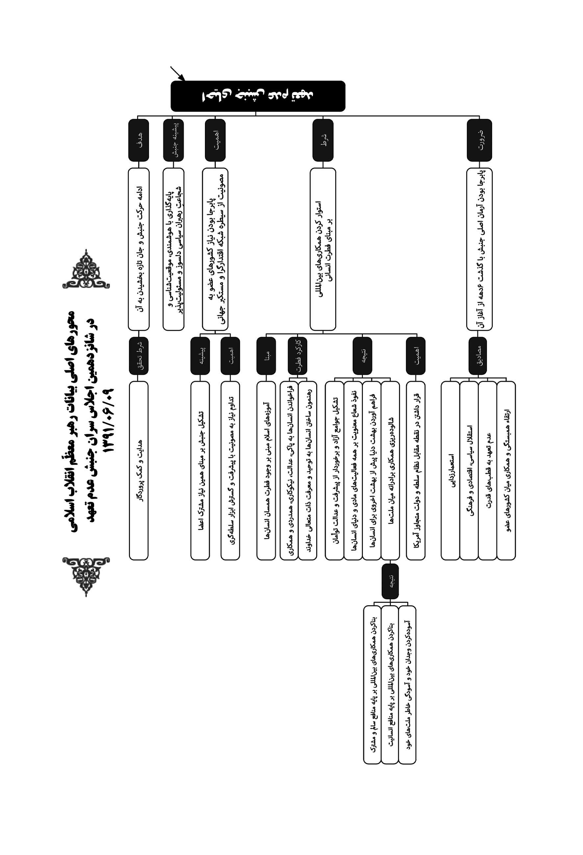
تصویر
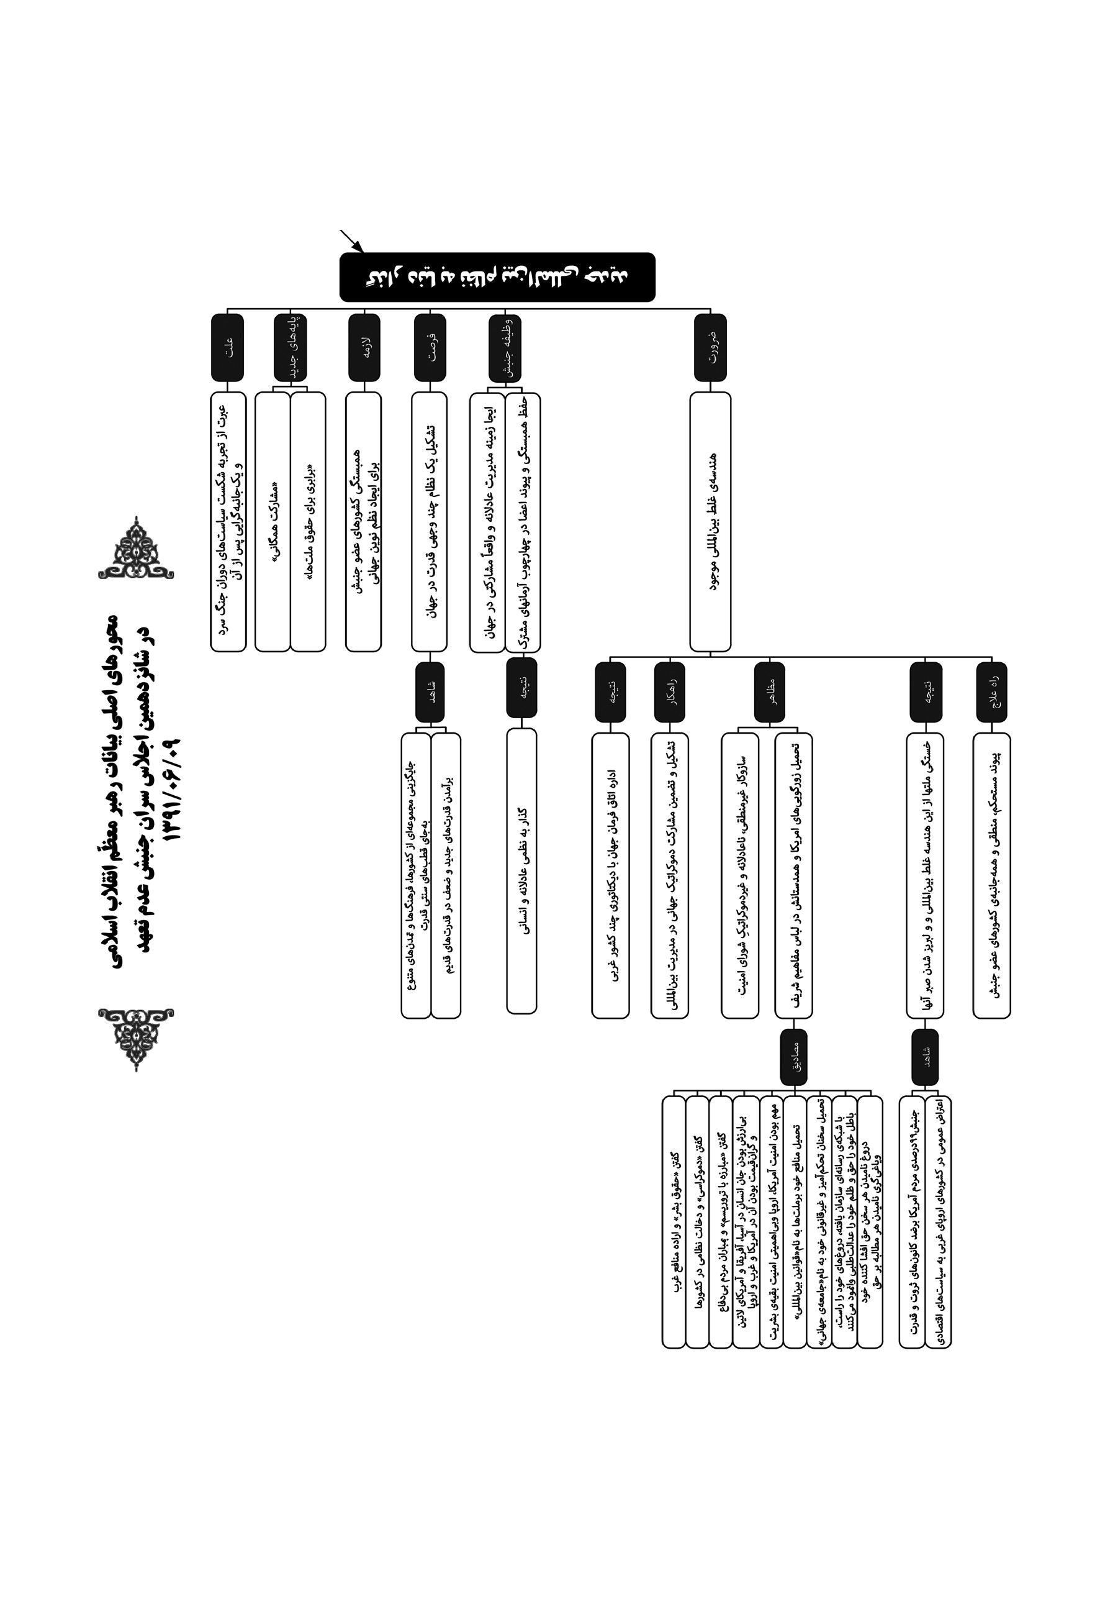
تصویر
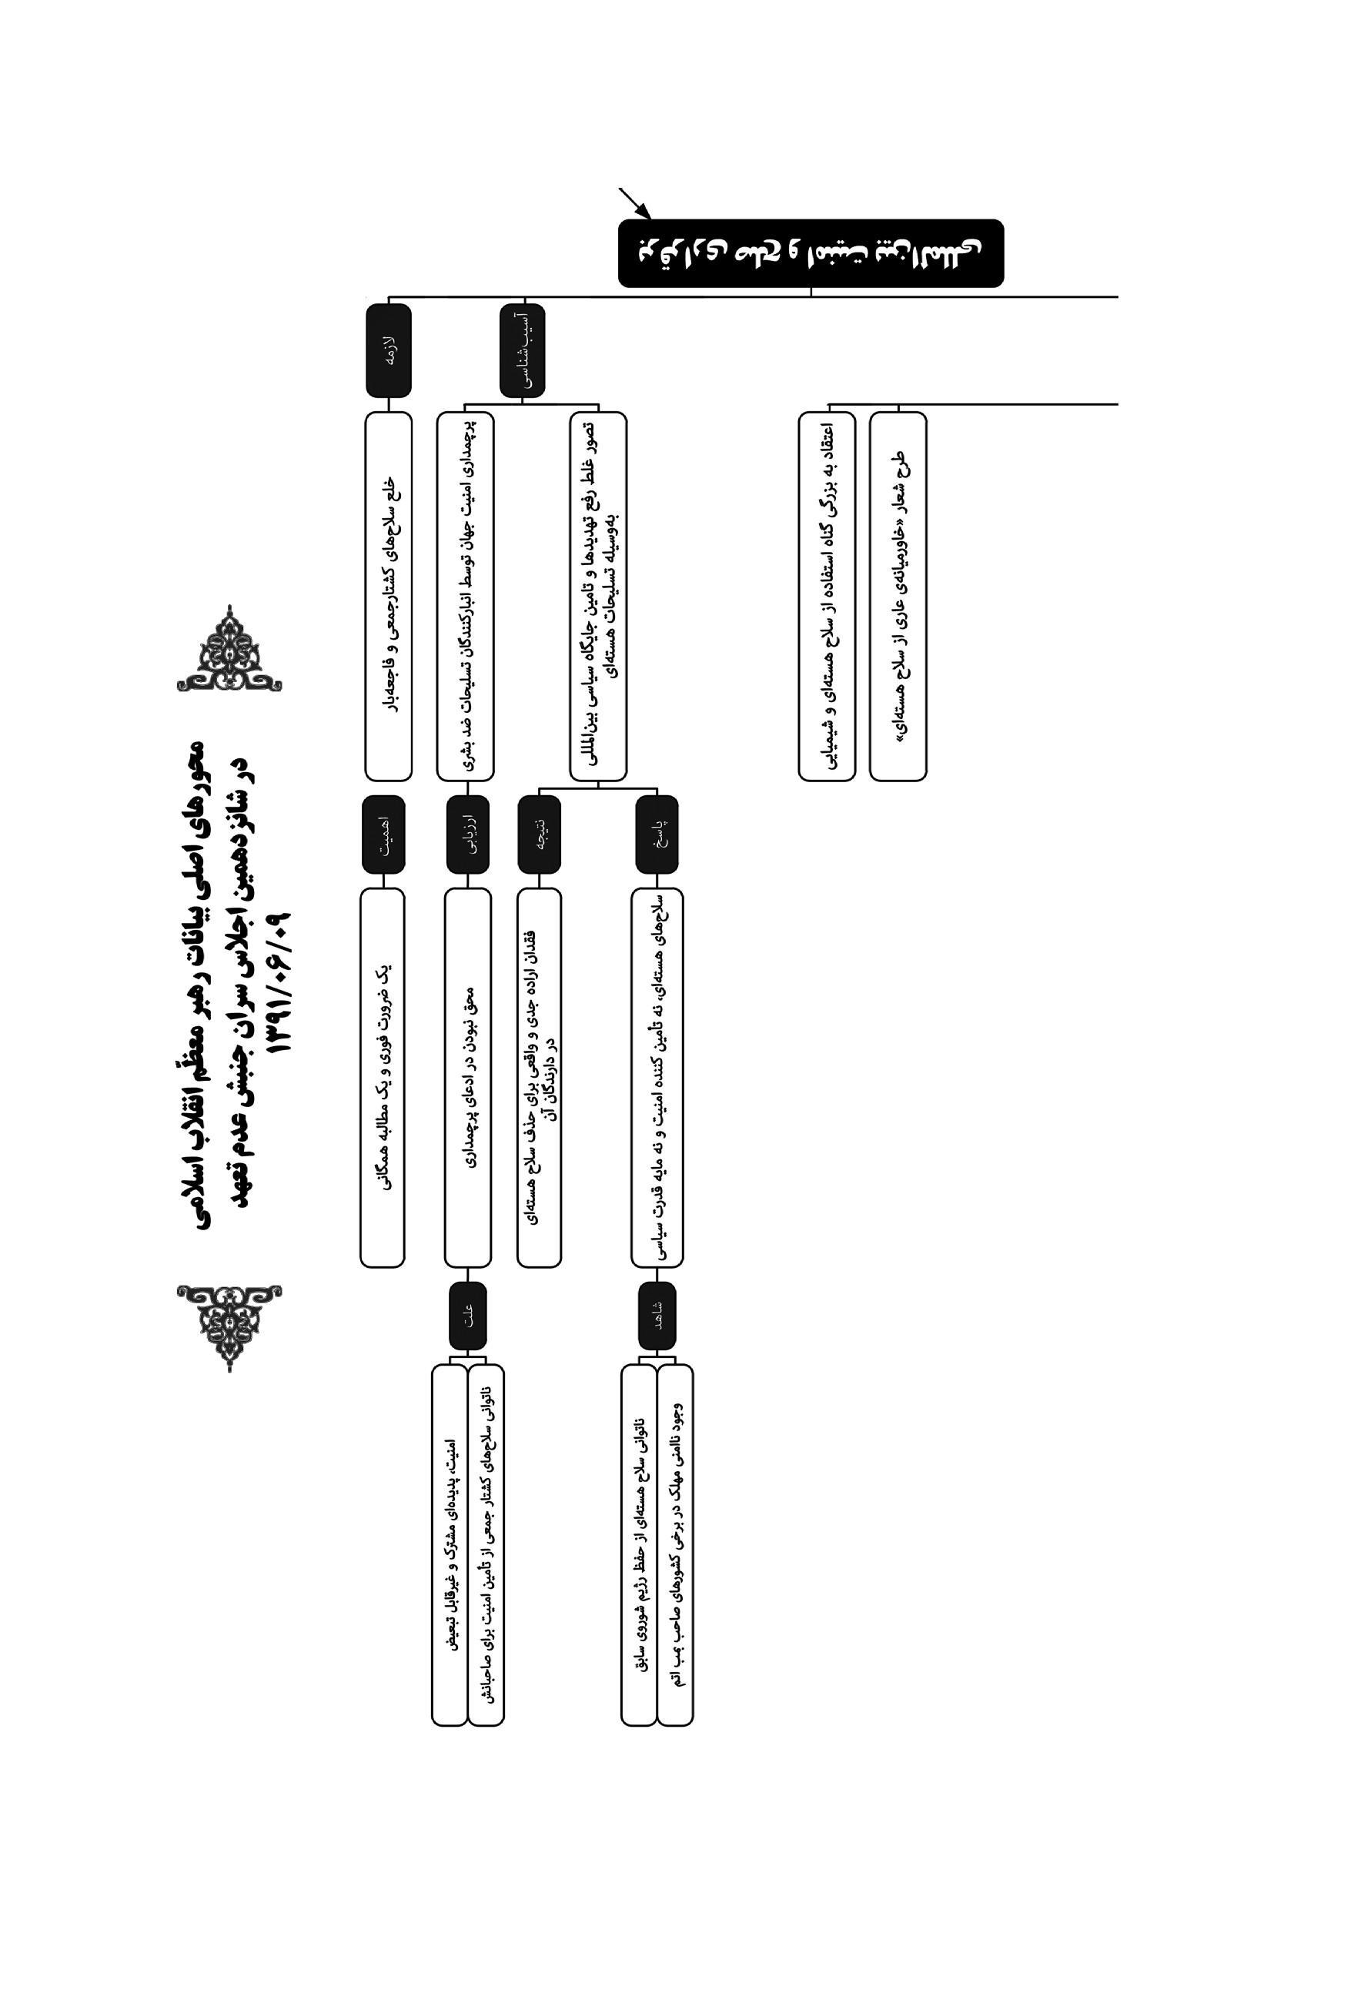
تصویر
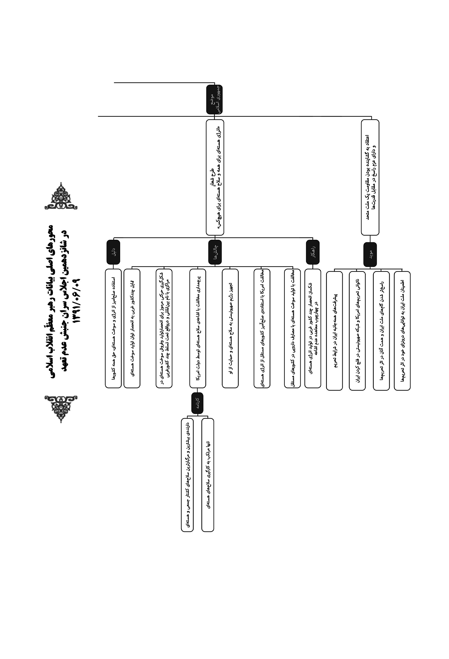
تصویر
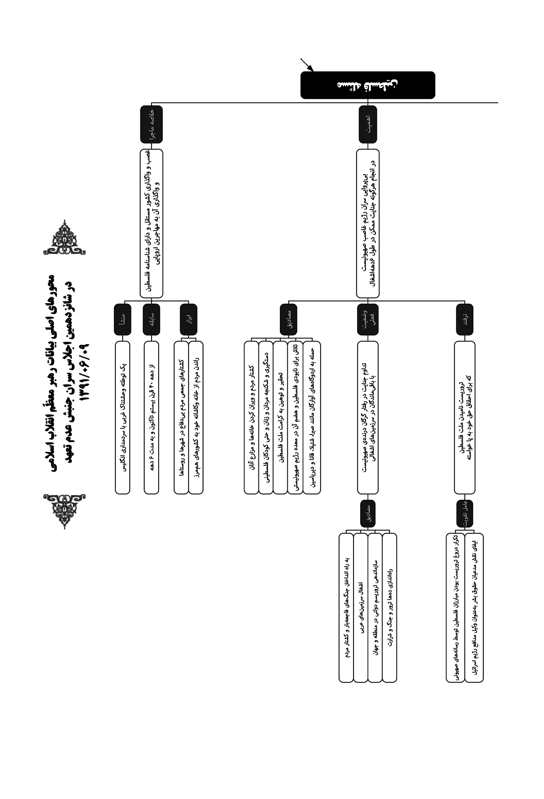
تصویر
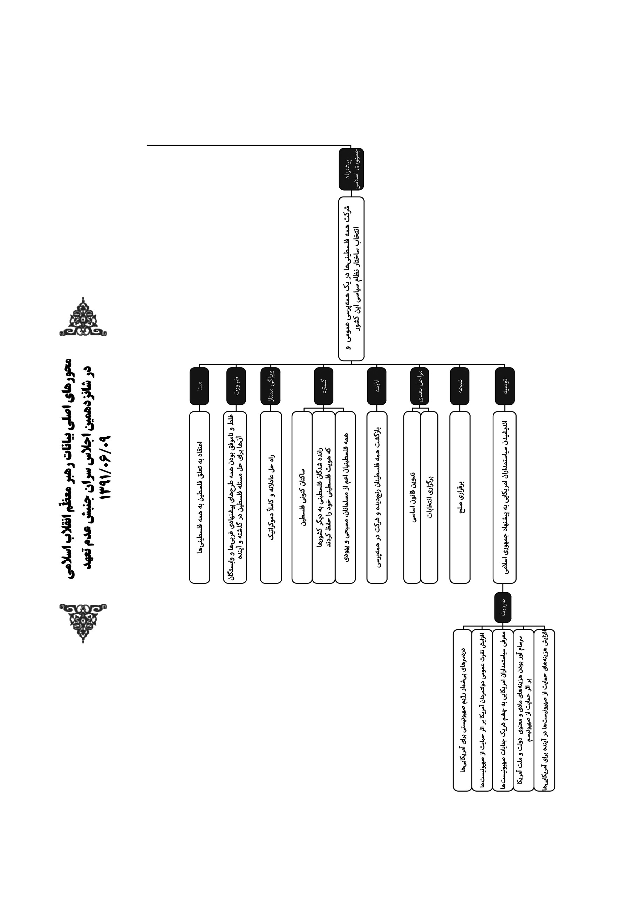
تصویر
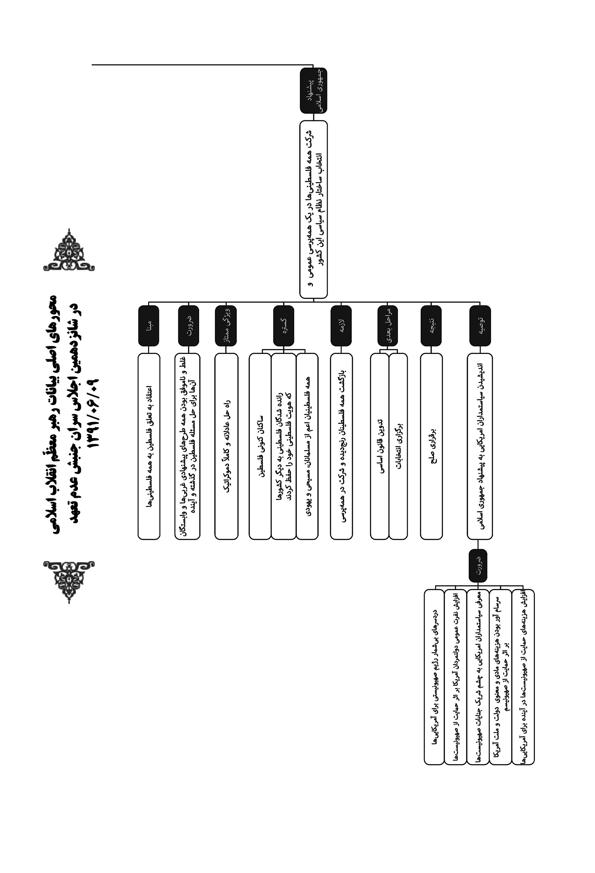
تصویر
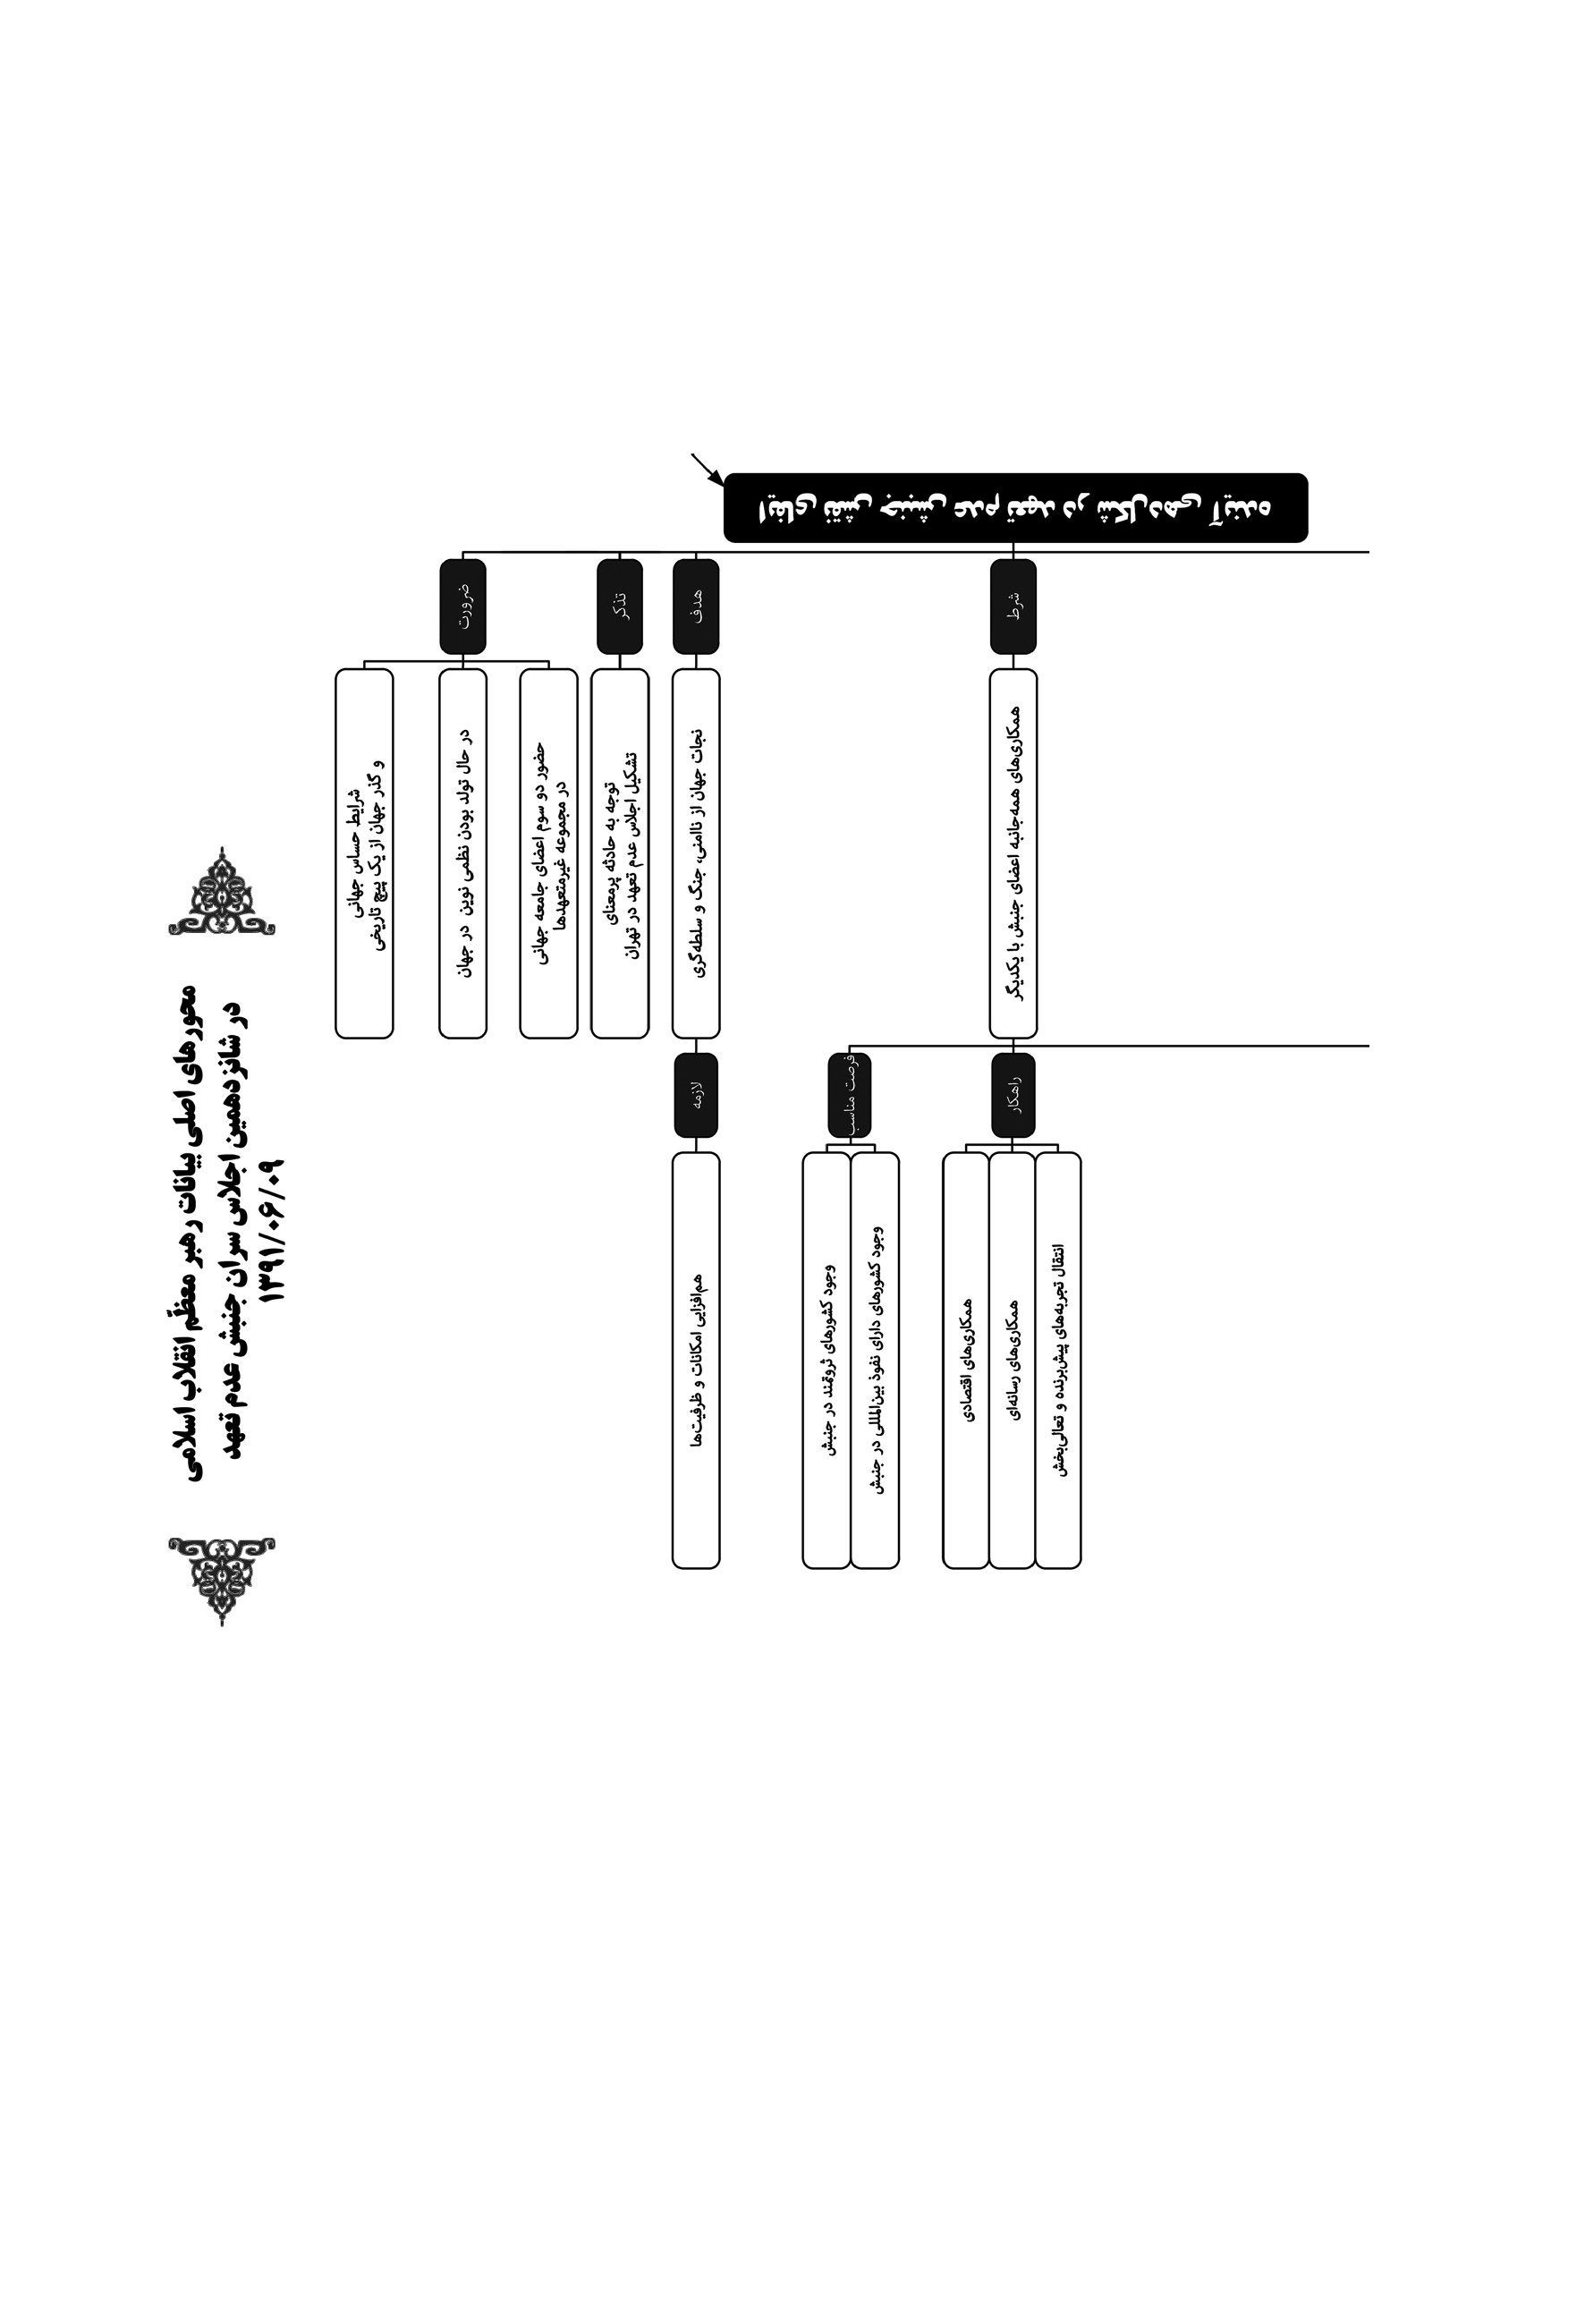
تصویر
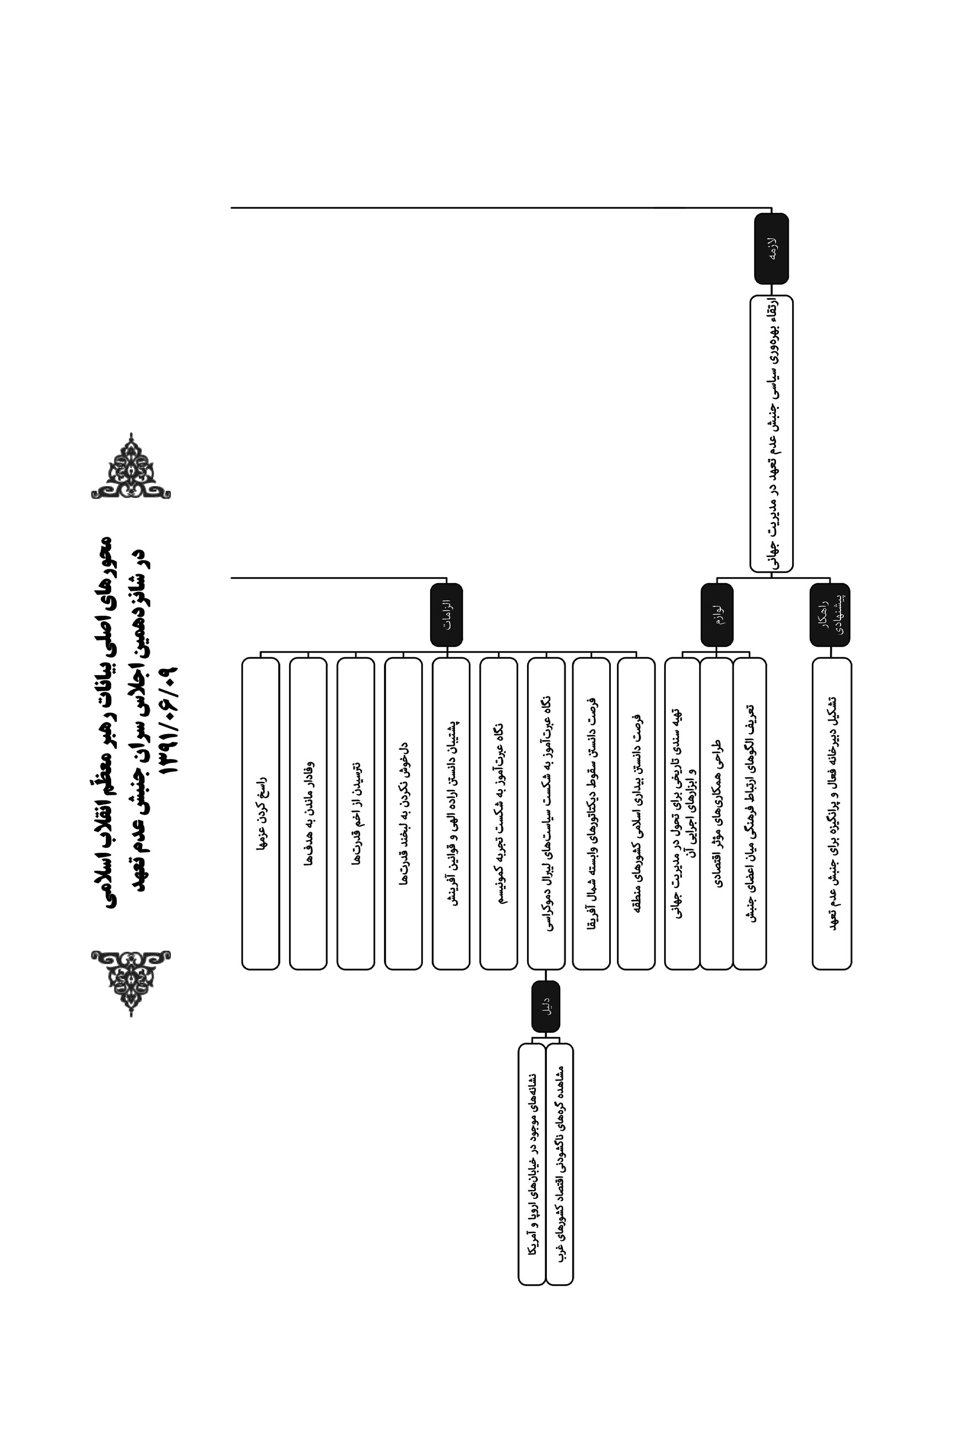

تهران، سالن اجلاس سران
بِسْمِ اَللَّهِ اَلرَّحْمَنِ اَلرَّحِيمِ
الحَمدُ لِلَّهِ رَبِّ العالَمينَ وَالصَّلاةُ والسَّلامُ عَلَى الرَّسولِ الأَعظَمِ اَلْأَمِينِ وَ عَلَى ءَالِهِ الطَّاهِرِينَ وَصَحْبِهِ المُنتَجَبِينَ وَ عَلَى جَمِيعِ الأَنْبِيَاءِ وَ الْمُرْسَلِينَ.
به شما میهمانان گرامی، سران و هیئت های نمایندگی کشورهای جنبش عدم تعهد و نیز دیگر شرکت کنندگان در این اجلاس بزرگ بین المللی خوشامد می گویم.

نیازی که هم چنان پابرجاست!
ما در این جا گرد آمده ایم تا به هدایت و کمک پروردگار، حرکت و جریانی را که در شش دهه قبل با هوشمندی و موقعیت شناسی و شجاعت چند تن از رهبران سیاسیِ دل سوز و مسئولیت پذیر پایه گذاری شد، به اقتضای موقعیت ها و نیازهای امروز جهان ادامه دهیم و بلکه به آن جانی تازه و تحرکی دوباره ببخشیم.
میهمانان ما از مناطق جغرافیائی دور و نزدیک در این جا گرد آمده و متعلق به ملیت ها و نژادهای گوناگون و دارای تعلقات اعتقادی و فرهنگی و تاریخی و وراثتیِ متنوعند؛ ولی همان طور که «احمد سوکارنو» یکی از بنیانگذاران این جنبش در کنفرانس معروفِ باندونگ در سال 1955 گفت، مبنای تشکیل عدم تعهد، نه وحدت جغرافیائی یا نژادی و دینی، بلکه وحدت نیاز است. آن روز کشورهای عضو جنبش عدم تعهد، به پیوندی که بتواند آن ها را از سیطره ی شبکه های اقتدارگرا و مستکبر و سیری ناپذیر مصون بدارد، نیازمند بوده اند؛ امروز با پیشرفت و گسترش ابزارهای سلطه گری، این نیاز هم چنان پابرجا است.

شالوده ریز همکاری های برادرانه
من می خواهم حقیقت دیگری را مطرح کنم:
اسلام به ما آموخته است که انسان ها با وجود ناهم گونی های نژادی و زبانی و فرهنگی، فطرت همسانی دارند که آن ها را به پاکی و عدالت و نیکوکاری و هم دردی و همکاری فرا می خواند و همین سرشت همگانی است که اگر از انگیزه های گمراه کننده به سلامت عبور کند، انسان ها را به توحید و معرفت ذات متعالی خداوند رهنمون می گردد.
این حقیقت تابناک دارای چنان ظرفیتی است که قادر است پایه و پشتوانه ی تشکیل جوامع آزاد و سرافراز و برخوردار از پیشرفت و عدالت - توأماً - گردد و شعاع معنویت را بر همه ی فعالیت های مادّی و دنیائی انسان ها نفوذ دهد و بهشتی دنیائی - پیش از بهشت اخرویِ موعود ادیان الهی – برای آنان فراهم آورد. و نیز همین حقیقت مشترک و همگانی است که می تواند شالوده ریز همکاری های برادرانه ی ملت هائی باشد که از نظر شکل ظاهری و سابقه ی تاریخی و منطقه ی جغرافیائی، شباهتی به یک دیگر ندارند.
همکاری های بین المللی هرگاه بر چنین شالوده ای استوار باشد، دولت ها ارتباطات میان خود را نه بر اساس ترس و تهدید یا افزون طلبی و منافع یک جانبه یا واسطه گری افراد خائن و خودفروش، بلکه بر پایه ی منافع سالم و مشترک، و برتر از آن، منافع انسانیت بنا می کنند و وجدان بیدار خود و خاطر ملت های خود را از دغدغه ها آسوده می سازند.
این نظم آرمانی در نقطه ی مقابل نظام سلطه قرار دارد، که در قرن های اخیر قدرت های سلطه گر غربی، و امروز دولت زورگو و متجاوز آمریکا، مدعی و مبلّغ و پیش قراول آن بوده و هستند.

آرمان های زنده جنبش
میهمانان عزیز!
امروز آرمان های اصلی جنبش عدم تعهد با گذشت شش دهه هم چنان زنده و پابرجاست؛ آرمان هائی مانند استعمار زدائی، استقلال سیاسی و اقتصادی و فرهنگی، عدم تعهد به قطب های قدرت و ارتقاء هم بستگی و همکاری میان
کشورهای عضو. واقعیت های امروز جهان با آن آرمان ها دارای فاصله است؛ ولی اراده ی جمعی و تلاش همه جانبه برای عبور از واقعیت ها و دست یافتن به آرمان ها، هرچند پُر چالش، لیک امیدآفرین و ثمربخش است.
ما در گذشته ی نزدیک، شاهد شکست سیاست های دوران جنگ سرد و نیز یک جانبه گرائیِ پس از آن بوده ایم. جهان با عبرت آموزی از این تجربه ی تاریخی، در حال گذار به نظام بین المللی جدیدی است و جنبش عدم تعهد می تواند و باید نقش نوینی ایفاء نماید. این نظام باید بر پایه ی مشارکت همگانی و برابری حقوق ملت ها استوار باشد؛ و هم بستگی ما کشورهای عضو این جنبش برای شکل گیری این نظم نوین، از ضرورت های بارز عصر کنونی است.

انتقال تدریجی قدرت
خوشبختانه چشم انداز تحولات جهانی، نوید بخش یک نظام چند وجهی که در آن، قطب های سنتی قدرت جای خود را به مجموعه ای از کشورها فرهنگ ها و تمدن های متنوع و با خاستگاه های گوناگون اقتصادی و اجتماعی و سیاسی می دهند. اتفاقات شگرفی که در سه دهه اخیر شاهد آن بوده ایم، آشکارا نشان می دهد که برآمدن قدرت های جدید با بروز ضعف در قدرت های قدیمی همراه بوده است. این جابه جائی تدریجی قدرت، به کشورهای عدم تعهد فرصت می دهد تا نقش مؤثر و شایسته ای را در عرصه ی جهانی بر عهده بگیرند و زمینه ی یک مدیریت عادلانه و واقعاً مشارکتی را در پهنه ی گیتی فراهم آورند. ما کشورهای عضو این جنبش توانسته ایم در یک دوران طولانی، با وجود تنوع دیدگاه ها و گرایش ها، هم بستگی و پیوند خود را در چهارچوب آرمان های مشترک حفظ کنیم؛ و این دستاورد ساده و کوچکی نیست. این پیوند می تواند دستمایه ی گذار به نظمی عادلانه و انسانی قرار گیرد.
شرائط کنونی جهان فرصتی شاید تکرار نشدنی برای جنبش عدم تعهد است. سخن ما آن است که اتاق فرمان جهان نباید با دیکتاتوری چند کشور غربی اداره شود. باید بتوان یک مشارکت دموکراتیک جهانی را در عرصه ی مدیریت بین المللی شکل داد و تضمین کرد. این است نیاز همه ی کشورهائی که مستقیم یا غیر مستقیم از دست اندازی چند کشور زورگو و سلطه طلب زیان
دیده اند و می بینند.

ساختار ناعادلانه سازمان ملل
شورای امنیت سازمان ملل دارای ساختار و سازوکاری غیر منطقی، ناعادلانه كاملاً غیر دموکراتیک است؛ این یک دیکتاتوریِ آشکار و یک وضعیت کهنه و منسوخ و تاریخ مصرف گذشته است. با سوء استفاده از همین سازوکار غلط است که آمریکا و هم دستانش توانسته اند زورگوئی های خود را در لباس مفاهیم شریف بر دنیا تحمیل کنند. آن ها می گویند «حقوق بشر»، و منافع غرب را اراده می کنند؛ می گویند «دموکراسی»، و دخالت نظامی در کشورها را به جای آن می نشانند؛ می گویند «مبارزه با تروریسم»، و مردم بی دفاع روستاها و شهرها را آماج بمب ها و سلاح های خود می سازند. در نگاه آن ها، بشریت به شهروندان درجه یک و دو و سه تقسیم می شوند. جان انسان در آسیا و آفریقا و آمریکای لاتین ارزان، و در آمریکا و غرب اروپا گران قیمت گذاری می شود. امنیت آمریکا و اروپا مهم، و امنیت بقیه ی بشریت بی اهمیت دانسته می شود. شکنجه و ترور اگر به دست آمریکائی و صهیونیست و دست نشاندگان آن ها صورت گیرد، مُجاز و کاملاً قابل چشم پوشی است. زندان های مخفی آن ها که در نقاط متعددی در قاره های گوناگون شاهد زشت ترین و نفرت انگیزترین رفتارها با زندانیان بی دفاع و بی وکیل و بی محاکمه است، وجدان
آنان را نمی آزارد. بد و خوب، کاملا گزینشی و یک طرفه تعریف می شود. منافع خود را به نام «قوانین بین المللی»، و سخنان تحکم آمیز و غیرقانونی خود را به نام «جامعه ی جهانی» بر ملت ها تحمیل می کنند و با شبکه ی رسانه ایِ انحصاریِ سازمان یافته، دروغ های خود را راست، و باطل خود را حق، و ظلم خود را عدالت طلبی وانمود می کنند و در مقابل، هر سخن حقی را که افشاگر فریب آن ها است، دروغ، و هر مطالبه ی برحقّی را یاغیگری می نامند.
دوستان! این وضعیت معیوب و پر زیان، غیرقابل ادامه است. همه از این هندسه ی غلط بین المللی خسته شده اند. جنبش 99 درصدی مردم در آمریکا ضدّ کانون های ثروت و قدرت در آن کشور، و اعتراض عمومی در کشورهای اروپای غربی به سیاست های اقتصادی دولت هاشان نیز نشان لبریز شدن پیمانه ی
صبر و تحمل ملت ها از این وضعیت است. باید این وضعیت نامعقول را علاج کرد.
پیوند مستحکم و منطقی و همه جانبه کشورهای عضو جنبش عدم تعهد می تواند در یافتن و پیمودن راه علاج، تأثیرات عمیقی بر جای بگذارد.

مسائل حاد جهان امروز
حضار محترم!
صلح و امنیت بین المللی از جمله مسائل حادّ جهان امروز ما است و خلع سلاح های کشتار جمعی و فاجعه بار، یک ضرورت فوری و یک مطالبه ی همگانی است. در دنیای امروز، امنیت، پدیده ای مشترک و غیرقابل تبعیض است. آن ها که سلاح های ضد بشریت را در زرادخانه های خود انبار می کنند، حق ندارند خود را پرچمدار امنیت جهانی قلمداد کنند. این - بی شک - نخواهد توانست نیز امنیت را برای خود آن ها به ارمغان آورد. امروز با تأسف فراوان دیده می شود که کشورهای دارنده ی بیشترین تسلیحات هسته ای، اراده ای جدّی و واقعی برای حذف این ابزارهای مرگبار از دکترین نظامی خود ندارند و آن را هم چنان عامل رفع تهدید و شاخصی مهم در تعریف جایگاه سیاسی و بین المللی خود می دانند. این تصور، به کلّی مردود و مطرود است.
سلاح هسته ای نه تأمین کننده ی امنیت و نه مایه ی تحکیم قدرت سیاسی است، بلکه تهدیدی برای این هر دو است. حوادث دهه ی 09 قرن بیستم نشان داد که داشتن این تسلیحات نمی تواند رژیمی همانند شوروی سابق را هم حفظ کند. امروز نیز کشورهائی را می شناسیم که با داشتن بمب اتم، در معرض امواج ناامنی های مهلکند.

انحصار تولید و فروش سوخت هسته ای
جمهوری اسلامی ایران استفاده از سلاح هسته ای و شیمیائی و نظائر آن را گناهی بزرگ و نابخشودنی می داند. ما شعار «خاورمیانه ی عاری از سلاح هسته ای» را مطرح کرده ایم و به آن پایبندیم. این به معنی چشم پوشی از
حق بهره برداری صلح آمیز از انرژی هسته ای و تولید سوخت هسته ای نیست. استفاده ی صلح آمیز از این انرژی بر اساس قوانین بین المللی، حق همه ی کشورها است. همه باید بتوانند از این انرژی سالم در مصارف گوناگونِ حیاتی کشور و ملتشان استفاده کنند و در اِعمال این حق، وابسته به دیگران نباشند. چند کشور غربی که خود دارنده سلاح هسته ای و مرتکب این کار غیرقانونی اند، مایلند توان تولید سوخت هسته ای را نیز در انحصار خود نگه دارند. حرکتی مرموز در حال شکل گیری است تا انحصار تولید و فروش سوخت هسته ای را در مراکزی با نام بین المللی ولی در واقع در پنجه ی چند کشور معدود غربی، تثبیت و دائمی کنند.

طنز تلخ روزگار ما!
طنز تلخ روزگار ما آن است که دولت آمریکا که دارنده ی بیشترین و مرگ بارترین سلاح های هسته ای و دیگر سلاح های کشتار جمعی تنها مرتکبِ به کارگیری آن است، امروز می خواهد پرچم مخالفت با اشاعه ی هسته ای را به دوش بگیرد! آن ها و شرکای غربیشان رژیم صهیونیستیِ غاصب را به سلاح های هسته ای مجهز کرده و برای این منطقه ی حساس، تهدیدی بزرگ فراهم کرده اند؛ اما همین مجموعه ی فریب گر، استفاده ی صلح آمیز از انرژی هسته ای را برای کشورهای مستقل برنمی تابند و حتّی با تولید سوخت هسته ای برای رادیوداروها و دیگر مصارف صلح آمیز انسانی، با هرچه در توان دارند، ستیزه گری می کنند. بهانه ی دروغین آنان، بیم از تولید سلاح هسته ای است. در مورد جمهوری اسلامی ایران، آنان خود می دانند که دروغ می گویند؛ اما سیاست ورزی، آن گاه که کم ترین اثری از معنویت در آن نباشد، دروغ را هم مجاز می شمرد. آیا آن که در قرن بیست و یکم زبان به تهدید اتمی می گشاید و شرم نمی کند، از دروغگوئی پرهیز و شرم خواهد کرد؟!

شعار هسته ای جمهوری اسلامی
من تأکید می کنم که جمهوری اسلامی هرگز در پی تسلیحات هسته ای
نیست، و نیز هرگز از حق ملّت خود در استفاده صلح آمیز از انرژی هسته ای چشم پوشی نخواهد کرد. شعار ما «انرژی هسته ای برای همه و سلاح هسته ای برای هیچ کس» است. ما بر این هر دو سخن پای خواهیم فشرد و می دانیم که شکستن انحصار چند کشور غربی در تولید انرژی هسته ای در چهارچوب معاهده ی عدم اشاعه، به سود همه کشورهای مستقل و از جمله کشورهای عضو جنبش عدم تعهد است.

تحریم ها ما را فلج نکرد
تجربه ی سه دهه ایستادگیِ موفقیت آمیز در برابر زورگوئی ها و فشارهای همه جانبه آمریکا و متحدانش، جمهوری اسلامی را به این باور قطعی رسانده است که مقاومت یک ملت متحد و دارای عزم راسخ، قادر است بر همه ی خصومت ها و عنادها فائق آید و راه افتخار آمیز به سوی هدف های بلند خود را بگشاید. پیشرفت های همه جانبه کشور ما در دو دهه اخیر واقعیتی است که در برابر چشم همگان قرار دارد و رصد کنندگان رسمی بین المللی مکرراً بدان اذعان کرده اند؛ و این همه در شرائط تحریم ها و فشارهای اقتصادی و تهاجم تبلیغاتی شبکه های وابسته به آمریکا و صهیونیسم اتفاق افتاده است.
تحریم هائی که یاوه گویان، آن را فلج کننده نامیدند، نه تنها ما را فلج نکرده است و نخواهد کرد، بلکه گام های ما را محکم تر، و همت ما را بلندتر، و اطمینان ما را به درستی تحلیل های خود و نیز به توانائی درون زای ملتمان راسخ تر کرده است. ما یاری خداوند را در این چالش ها بارها و بارها به چشم دیده ایم.

مسئله دردآور فلسطین
میهمانان گرامی!
لازم می دانم در این جا از یک مسئله ی بسیار مهم سخن بگویم؛ که اگرچه مربوط به منطقه ی ما است، ولی ابعاد گسترده ی آن از این منطقه فراتر رفته و سیاست های جهانی را در طول چندین دهه تحت تأثیر قرار داده است و آن،
مسئله ی دردآور فلسطین است خلاصه ی این ماجرا آن است که یک کشور مستقل و دارای شناسنامه ی روشنِ تاریخی به نام «فلسطین»، بر اساس یک توطئه ی وحشتناک غربی با سردمداری انگلیس در دهه ی 40 قرن بیستم، از ملت آن، غصب و به زور سلاح و کشتار و فریب، به جماعتی که عمدتاً از کشورهای اروپائی مهاجرت داده شده اند، واگذار گردیده است. این غصب بزرگ که در آغاز با کشتارهای جمعیِ مردم بی دفاع در شهرها و روستاها و راندن مردم از خانه و کاشانه خود به کشورهای هم مرز همراه بود، در طول بیش از شش دهه هم چنان با همین جنایت ها ادامه یافته است و امروز هم ادامه دارد. این، یکی از مهم ترین مسائل جامعه ی بشریت است. سران سیاسی و نظامی رژیم غاصب صهیونیست، در این مدت از هیچ جنایتی پرهیز نکرده اند؛ از کشتار مردم و ویران کردن خانه ها و مزارع آنان و دستگیری و شکنجه ی مردان و زنان و حتّی کودکان آنان، تا تحقیر و توهین به کرامت این ملت سعی در نابودی و هضم آن در معده حرام خوار رژیم صهیونیستی، و تا حمله به اردوگاه های آنان در خود فلسطین و در کشورهای همسایه که میلیون ها آواره را در خود جای می داده است. نام های «صبرا» و «شتیلا» و «قانا» و «دیر یاسین» و امثال
این ها با خون مردم مظلوم فلسطین در تاریخ منطقه ی ما ثبت شده است. اکنون نیز پس از شصت و پنج سال، هنوز هم چنان همین جنایت ها در رفتار گرگان درنده ی صهیونیست با باقی ماندگان در سرزمین های اشغالی ادامه دارد. آن ها پی در پی جنایت های جدیدی می آفرینند و منطقه را با بحران تازه ای روبه رو می کنند. کم تر روزی است که خبری از قتل و جرح و زندانی کردن جوان هائی مخابره نشود که به دفاع از وطن و کرامت خود برخاسته و به ویران گری مزارع و خانه های خود اعتراض کرده اند. رژیم صهیونیستی با به راه انداختن جنگ های فاجعه بار و کشتار مردم و اشغال سرزمین های عربی سازماندهی تروریسم دولتی در منطقه و جهان، ده ها سال ترور و جنگ شرارت به راه انداخته، ملت فلسطین را که برای احقاق حق خود به پا خاسته و مبارزه می کنند، تروریست می نامد و شبکه ی رسانه های متعلق به صهیونیزم بسیاری از رسانه های غربی و مزدور نیز با زیر پا گذاشتن تعهّد اخلاقی و رسانه ای، این دروغ بزرگ را تکرار می کنند. سردمداران سیاسیِ مدعی حقوق
بشر نیز چشم بر این همه جنایت بسته و بدون شرم و پروا، از آن رژیم فاجعه آفرین حمایت کرده و در نقش وکیل مدافع آن ظاهر می شوند.

فلسطین متعلق به فلسطینی هاست
سخن ما آن است که فلسطین متعلق به فلسطینی ها است و ادامه ی اشغال آن، ظلمی بزرگ، تحمل ناپذیر و خطری عمده برای صلح و امنیت جهانی است. همه ی راه هائی که غربی ها و وابستگان آن ها برای «حل مسئله ی فلسطین» پیشنهاد کرده و پیموده اند، غلط و ناموفق بوده است و در آینده نیز چنین خواهد بود. ما راه حلی عادلانه و کاملاً دموکراتیک را پیشنهاد کرده ایم: همه ی فلسطینی ها، چه ساکنان کنونی آن، و چه کسانی که به کشورهای دیگر رانده و هویت فلسطینی خود را حفظ کرده اند، اعم از مسلمان و مسیحی و یهودی، در یک همه پرسیِ عمومی، با نظارتی دقیق و اطمینان بخش شرکت کنند و ساختار نظام سیاسی این کشور را انتخاب نمایند و همه ی فلسطینیانی که سال ها رنج آوارگی را تحمل کرده اند، به کشور خود باز گردند و در این همه پرسی و سپس تدوین قانون اساسی و انتخابات، شرکت نمایند. آن گاه صلح برقرار خواهد شد.

پندی خیر خواهانه
در این جا مایلم پندی خیرخواهانه به سیاستمداران آمریکائی که تاکنون همواره به عنوان مدافع و پشتیبان رژیم صهیونیستی در صحنه حاضر شده اند، بدهم: این رژیم تاکنون برای شما دردسرهای بی شمار داشته است؛ چهره ی شما را در میان ملت های منطقه، منفور و شما را در چشم آنان شریک جنایات صهیونیست های غاصب معرفی کرده است؛ هزینه های مادی و معنوی که در طول سال های متمادی از این رهگذر به دولت و ملت آمریکا تحمیل شده است، سرسام آور است؛ و احتمالا در آینده اگر همین روش ادامه یابد، هزینه های شما سنگین تر هم خواهد شد. بیائید به پیشنهاد جمهوری اسلامی درباره ی همه پرسی بیندیشید و با تصمیمی شجاعانه، خود را از گره ناگشودنی کنونی

جنبش عدم تعهد و شکل دهی آینده
میهمانان محترم!
اکنون به سخن آغازین باز می گردم. شرائط گیتی حساس و جهان در حال گذار از یک پیچ تاریخیِ بسیار مهم است. انتظار می رود که نظمی نوین در حال تولد یافتن باشد. مجموعه ی غیر متعهدها حدود دو سوم اعضاء جامعه ی جهانی را در خود جای داده است و می تواند در شکل دهی آینده نقشی بزرگ ایفاء کند. تشکیل این اجلاس بزرگ در تهران نیز خود حادثه ای پرمعنا است که باید در محاسبات به کار آید. ما اعضاء این جنبش با هم افزائی امکانات و ظرفیت های گستردهی خود می توانیم برای نجات جهان از ناامنی و جنگ و سلطه گری، نقشی تاریخی و ماندگار بیافرینیم.
این مقصود فقط با همکاری های همه جانبه ی ما با یک دیگر امکان پذیر است. در میان ما، کشورهای بسیار ثروتمند و نیز کشورهای دارای نفوذ بین المللی کم نیستند. علاج مشکلات با همکاری های اقتصادی و رسانه ای و انتقال تجربه های تجربه های پیشبرنده و تعالی بخش، کاملاً امکان پذیر است. باید عزم هامان را راسخ کنیم؛ به هدف ها وفادار بمانیم؛ از اخم قدرت های زورگو نترسیم و به لبخند آنان دل خوش نکنیم؛ اراده ی الهی و قوانین آفرینش را پشتیبان خود بدانیم؛ به شکست تجربه ی اردوگاه کمونیستی در دو دهه پیش، و شکست سیاست های به اصطلاح لیبرال دموکراسی غربی در حال حاضر - که نشانه های آن را در خیابان های کشورهای اروپائی و آمریکایی و گره های ناگشودنی اقتصاد این کشورها همه می بینند - با چشم عبرت بنگریم. و بالاخره سقوط دیکتاتورهای وابسته به آمریکا و هم دست رژیم صهیونیستی در شمال آفریقا و بیداری اسلامی در کشورهای منطقه را فرصتی بزرگ بشماریم. ما می توانیم به ارتقاء «بهره وری سیاسی جنبش عدم تعهد» در مدیریت جهانی بیندیشیم؛ می توانیم برای تحول در این مدیریت، سندی تاریخی تهیه کنیم و ابزارهای اجرائی آن را فراهم نمائیم؛
می توانیم حرکت به سمت همکاری های مؤثر اقتصادی را طراحی و الگوهای ارتباط فرهنگی میان خود را تعریف کنیم. بی شک تشکیل دبیرخانه ی فعال و پرانگیزه ای برای این تشکیلات، خواهد توانست به حصول این مقاصد کمکی بزرگ و پر تأثیر تقدیم کند.
متشکرم

دیدار مسئولان و نمایندگان کشورهای جنبش عدم تعهد با رهبر انقلاب 1391/6/8

اشاره

دیدارمان موهان سینگ نخست وزیر هند با رهبر انقلاب
حضرت آیت الله خامنه ای رهبر معظم انقلاب اسلامی عصر چهارشنبه هشتم شهریور ماه 1391 در دیدار آقای مان موهان سینگ نخست وزیر هند و هیأت همراه، با اشاره به سابقه ی ارتباطات فرهنگی، عاطفی، تمدنی و تاریخی دو ملت ایران و هند تأکید کردند: ملت ایران همواره نگاه مثبتی به هند داشته اند و همه ی این موارد زمینه ی بسیار مناسبی برای گسترش بیش از پیش روابط دو کشور است.
ایشان هند را یک قدرت مهم و بزرگ و دارای پیشرفت های علمی و اقتصادی خوب خواندند و افزودند: ملت ایران پس از پیروزی انقلاب اسلامی و به خصوص در سال های اخیر، کارهای فراوانی در عرصه های، علمی، اقتصادی و اجتماعی انجام داده که شاید در طول چند قرن گذشته سابقه نداشته است.
رهبر انقلاب اسلامی زمینه های تعمیق همکاری های همه جانبه ی هند و ایران را مهیّا دانستند و تأکید کردند: همکاری های دو کشور به ویژه در عرصه های تجاری و زیربنایی می تواند همکاری اطمینان بخشی باشد.
حضرت آیت الله خامنه ای با تأکید بر این که نمی توان به همکاری شرکای بین المللی اعتماد کرد، خاطرنشان کردند: یکی از این شرکای بین المللیِ غیر قابل اطمینان، آمریکا است که فقط برای یک دولت، شریک قابل اطمینانی است و آن دولت هم دولت صهیونیستی است.
ایشان هم چنین در خصوص مسائل منطقه و از جمله سوریه و افغانستان، موضع ایران و هند را همسو دانستند و تأکید کردند: دو کشور می توانند همکاری های خود را در زمینه ی مسائل منطقه ای گسترش دهند.
رهبر انقلاب اسلامی ثبات، استقلال و اقتدار هند را برای جمهوری اسلامی ایران مهم دانستند و اظهار امیدواری کردند: ایران در دوره ی سه ساله ی
ریاست خود بر جنبش عدم تعهد بتواند با همکاری هند، زمینه ساز نقش آفرینی این جنبش در مسائل مهم بین المللی و منطقه ای شود.
در آغاز این دیدار که آقای احمدی نژاد رئیس جمهور ایران نیز حضور داشت، آقای مان موهان سینگ نخست وزیر هند ضمن ابراز خرسندی فراوان از دیدار انقلاب اسلامی ایران، به سابقه فرهنگی و تمدنی ملت های هند و ایران و روابط تاریخی دو ملت اشاره کرد و گفت: هند خواهان گسترش روابط با جمهوری اسلامی ایران در زمینه های مختلف، از جمله بخش های انرژی و تأسیسات زیربنایی است.
وی با اشاره به توافقات انجام گرفته در مذاکرات با رئیس جمهور ایران خاطرنشان کرد: در این مذاکرات توافق های خوبی انجام شد که زمینه ساز گسترش بیش از پیش روابط دو کشور خواهد شد.
نخست وزیر هند هم چنین با اشاره به مسائل منطقه و از جمله افغانستان و سوریه تأکید کرد: هند مخالف هرگونه مداخله ی خارجی در سوریه است و تنها راه حل بحران این کشور را یک راه حل سوری و بر اساس نظر مردم سوریه می داند.
آقای مان موهان سینگ خاطرنشان کرد: هند در دوران ریاست ایران بر جنبش عدم تعهد تمام تلاش خود را برای نقش آفرینی واقعی این جنبش در مسائل بین المللی و منطقه ای به کار خواهد گرفت.

دیدار بان کی مون دبیر کل سازمان ملل متحد با رهبر انقلاب
حضرت آیت الله خامنه ای رهبر معظم انقلاب اسلامی عصر چهارشنبه هشتم شهریور ماه 1391 در دیدار آقای بان کی مون، دبیر کل سازمان ملل و هیأت همراه، با اشاره به سابقه ی تمدن و فرهنگ ایرانی خاطرنشان کردند: با توجه به جایگاه مهم و برتر ملت ایران در مسائل فرهنگی و تمدنی، جمهوری اسلامی ایران زمینه ی بسیار خوبی برای گسترش فرهنگ و تمدن انسانی برخاسته از اسلام دارد. ایشان در ادامه با اشاره به نگرانی های مشترک بشریت از جمله موضوع خلع سلاح اتمی تأکید کردند: جمهوری اسلامی ایران بر موضع «خاورمیانه عاری از سلاح اتمی» اصرار دارد و سازمان ملل متحد باید در خصوص رفع نگرانی های موجود در زمینه ی سلاح اتمی تلاش جدی انجام دهد.
حضرت آیت الله خامنه ای با اشاره به تجهیز رژیم صهیونیستی به سلاح اتمی از جانب آمریکا و برخی قدرت های دیگر خاطرنشان کردند: این موضوع، خطر بزرگی برای منطقه است و از سازمان ملل متحد انتظار است که در این خصوص اقدامی انجام دهد.
ایشان افزودند: متأسفانه ترکیب سازمان ملل متحد معیوب است و زورگوترین قدرت های دنیا که دارای سلاح اتمی و سابقه ی استفاده از آن نیز هستند، بر شورای امنیت مسلط شده اند.
رهبر انقلاب اسلامی با اشاره به سخنان دبیرکل سازمان ملل درباره ی سوریه و درخواست از جمهوری اسلامی ایران برای کمک به حل این بحران افزودند: مسئله ی سوریه مسئله ی بسیار تلخی است که نتیجه ی آن، قربانی شدن مردم بی گناه این کشور است.
رهبر انقلاب اسلامی تأکید کردند: جمهوری اسلامی ایران بر اساس اعتقادات و آموزه های دینی خود، آماده هرگونه تلاش برای حل بحران سوریه است.
حضرت آیت الله خامنه ای افزودند: اما حل بحران سوریه یک شرط طبیعی دارد که عبارت است از جلوگیری از ارسال سلاح به گروه های بی مسئولیت داخل سوريه.
ایشان وضعیت کنونی سوریه را نتیجه ی ارسال سیل گونه ی سلاح از بیشتر مرزهای سوریه به داخل این کشور و برای گروه های مخالف دانستند و افزودند: وجود سلاح در دست دولت سوریه طبیعی است، زیرا دولت سوریه مانند هر دولتی ارتش دارد.
انقلاب اسلامی تأکید کردند: حقیقت تلخ در مورد سوریه این است که مجموعه ای از دولت ها، گروه های مخالف دولت سوریه را به جنگی نیابتی از طرف خودشان با دولت سوریه وادار کرده اند و این جنگ نیابتی، واقعیت امروز بحران سوریه است.
حضرت آیت الله خامنه ای خاطرنشان کردند: همین دولت هایی که جنگ نیابتی را در سوریه به راه انداخته اند، مانع از اجرای طرح آقای کوفی عنان نیز شدند و نگذاشتند این طرح به نتیجه برسد.
ایشان افزودند: تا زمانی که این نقشه ی بسیار خطرناک از طرف برخی دولت ها در سوریه ادامه داشته باشد، وضعیت سوریه تغییری نخواهد کرد.
رهبر انقلاب اسلامی در بخش دیگری از سخنان خود به صحبت های دبیرکل سازمان ملل متحد در مورد موضوع هسته ای ایران اشاره کردند و افزودند: آمریکایی ها اطلاع کامل دارند که ایران به دنبال سلاح هسته ای نیست و فقط به دنبال بهانه جویی هستند.
حضرت آیت الله خامنه ای با اشاره به همکاری های وسیع ایران با آژانس بین المللی انرژی اتمی خاطرنشان کردند: آژانس بر اساس مقررات خود موظف است از لحاظ علمی و فنی به جمهوری اسلامی ایران کمک کند، اما آژانس بین المللی انرژی اتمی نه تنها این کار را نکرده، بلکه دائماً کارشکنی می کند.
رهبر انقلاب اسلامی با اشاره به اعتراف غربی ها مبنی بر تلاش برای ایجاد خرابکاری اینترنتی و فنی از طریق برخی بدافزارها از جمله استاکس نت افزودند: چرا آژانس بین المللی انرژی اتمی در این خصوص موضع گیری نکرد؟ حضرت آیت الله خامنه ای هم چنین با اشاره به تهدید هسته ای ایران از جانب مقام درجه اول دولت آمریکا، به آقای بان کی مون گفتند: توقع این بود که
سازمان ملل سریعاً با این تهدید مقابله کند.
ایشان با تأکید مجدد در خصوص موضع جمهوری اسلامی ایران مبنی بر «ممنوعیت ساخت و به کارگیری سلاح اتمی» افزودند: این موضع بر اساس اعتقادات دینی و نه برای خوشامد آمریکا و کشورهای غربی است.
رهبر انقلاب اسلامی سخنان خود را با یک اندرز خیرخواهانه به دبیر کل سازمان ملل پایان دادند و گفتند: در مورد موضوع «خلع سلاح اتمی» ملاحظه ی هیچ قدرتی را نکنید و از فرصتی که اکنون برای شما فراهم شده است، به درستی استفاده کنید.
در آغاز این دیدار آقای بان کی مون دبیرکل سازمان ملل متحد ضمن تبریک ریاست ایران بر جنبش عدم تعهد، به نقش و جایگاه بسیار مهم و تأثیرگذار ایران در منطقه اشاره کرد و گفت: در خصوص سوریه من به عنوان دبیرکل سازمان ملل از جمهوری اسلامی ایران درخواست می کنم که با استفاده از نفوذ و قدرت خود، زمینه ی حل بحران سوریه را فراهم کند.
آقای بان کی مون افزود: ما معتقدیم که باید ارسال سلاح به دولت سوریه و گروه های مخالف آن متوقف شود.
دبیر کل سازمان ملل متحد هم چنین با اظهار نگرانی از موضوع هسته ای ایران، خواستار همکاری بیشتر ایران با آژانس بینالمللی انرژی اتمی و گروه 1 + 5 شد.

دیدار بردی محمداف رئیس جمهور ترکمنستان با رهبر انقلاب
رهبر معظم انقلاب اسلامی عصر پنج شنبه نهم شهریور ماه 1391 در دیدار رئیس جمهور ترکمنستان، «دوستی و همکاری» را سیاست جمهوری اسلامی ایران در قبال همسایگان خواندند.
حضرت آیت الله خامنه ای با استقبال از گسترش مناسبات افزودند: ظرفیت های متنوع و گسترده ی دو کشور، مسیر گسترش همکاری ها را هموار کرده است. رهبر انقلاب با ابراز خرسندی از پیشرفت های ترکمنستان افزودند: منافع مشترک در مسائل مختلف، از جمله دریای خزر می تواند مبنای توسعه ی هرچه بیشتر روابط قرار گیرد.
آقای بردی محمداف نیز در این دیدار ضمن ابلاغ سلام های گرم ملت ترکمنستان گفت: با افتخار همه تلاش خود را برای گسترش هرچه بیشتر مناسبات با همسایه بزرگ خود به کار خواهیم گرفت.
رئیس جمهور ترکمنستان اجلاس جنبش عدم تعهد در تهران را بسیار مهم خواند و گفت: بدون تردید نتایج این اجلاس در روند پیشرفت کشورهای عضو، تأثیر مثبتی خواهد داشت.

دیدار میشل سلیمان رئیس جمهور لبنان با رهبر انقلاب
رهبر انقلاب اسلامی عصر پنج شنبه نهم شهریور ماه 1391 در دیدار رئیس جمهور لبنان، این کشور را دارای اهمیت و حساسیتی ویژه در منطقه خواندند و افزودند: برخی بیگانگان سعی می کنند مشکلات بعضی کشورهای منطقه را به لبنان سرایت دهند که همکاری و همدلی گروه ها و طوایف لبنانی و تکیه بر ارزش مهم مقاومت می تواند این تحرکات را ناکام بگذارد.
حضرت آیت الله خامنه ای، لبنان را کشوری مهم و حساس در منطقه دانستند و افزودند: رهبران و شخصیت های لبنانی توانسته اند تجربه ی خوبی از خود نشان دهند و با پایداری در برابر اختلاف افکنی مذهبی و طائفه ای و حمایت از مقاومت، بسیاری از مشکلات را حل کنند.
ایشان گفتگوهای میهنی در لبنان را سیاست صحیحی برشمردند و افزودند: برخی در داخل و خارج لبنان، نقشه هایی در سر می پرورانند، اما شما نخست وزیر و رئیس مجلس مسائل را به خوبی اداره می کنید که این هم جهتی را باید حفظ کرد.
ایشان ضمن تأکید بر مخالفت با هرگونه دخالت خارجی در سوریه افزودند: تنها راه حل مسئله ی سوریه، جلوگیری از ارسال سلاح برای گروه های بی مسئولیت است.
در این دیدار آقای میشل سلیمان رئیس جمهور لبنان ضمن قدردانی از برگزاری بسیار خوب و قوی اجلاس سران عدم تعهد در تهران و تأکید بر لزوم گسترش بیش از پیش روابط ایران و لبنان، اظهار امیدواری کرد که این نشست و ریاست کشور جمهوری اسلامی ایران بر جنبش عدم تعهد نتایج عملی مثبتی در موضوعات مختلف از جمله فلسطین داشته باشد.
رئیس جمهور لبنان هم چنین با بیان توضیحاتی در خصوص اوضاع لبنان و گفت و گوهای راهبردی دفاعی گفت: ما معتقدیم لبنان هم چنان به مقاومت نیاز دارد و دولت لبنان مصمم است با ایجاد زمینه ی گفت و گو و مفاهمه و همکاری، از سرایت هرگونه تنش خارجی به داخل لبنان جلوگیری کند.
آقای میشل سلیمان هم چنین با اشاره به مسائل سوریه افزود: لبنان مخالف هرگونه مداخله ی خارجی در سوریه است و تأکید دارد مسائل سوریه باید از طریق گفت و گو حل شود.

دیدار امام علی رحمان رئیس جمهور تاجیکستان با رهبر انقلاب
حضرت آیت الله خامنه ای عصر پنج شنبه نهم شهریور ماه 1391 در دیدار با رئیس جمهور تاجیکستان، زبان و فرهنگ ریشه دار و عمیق و مشترک ملت های منطقه را زمینه ای مساعد برای گسترش و تعمیق مناسبات دو و چندجانبه و نیز ساختن آینده ای بهتر دانستند.
ایشان با استقبال از گسترش روابط در زمینه های مختلف خاطرنشان کردند: تکریم سنت ها، عقاید و آداب مردم، باعث جذب حمایت مستحکم آن ها می شود و هر دولتی با اتکای به این حمایت، می تواند در مقابل عوامل مزاحم خارجی، پایداری کند.
آقای امام علی رحمان نیز در این دیدار با تشریح زمینه های مختلف همکاری دوجانبه خواستار گسترش هرچه بیشتر مناسبات اقتصادی و سیاسی و فرهنگی شد.
رئیس جمهور تاجیکستان با قدردانی از برگزاری پرکیفیت اجلاس سران جنبش عدم تعهد گفت: سخنرانی جنابعالی در افتتاحیه اجلاس مهم سران، زمینه ساز پویایی و تأثیرگذاری این جنبش خواهد شد.
آقای رحمان با اشاره به برخی تلاشهای بیگانگان برای ایجاد ناامنی و عقب نگهداشتن کشورهای منطقه افزود: با کمک یک دیگر در مقابل این طرح ها می ایستیم.

دیدار رابرت موگابه رئیس جمهور زیمباوه با رهبر انقلاب
رئیس جمهور زیمبابوه اعلام کرد که ریاست ایران بر جنبش عدم تعهد، خبر بسیار خوبی است که به چهار دلیل باعث امیدواری کشورهای عدالت خواه، آزادی خواه و استقلال طلب شده است.
آقای موگابه که عصر پنج شنبه نهم شهریور ماه 1391 به دیدار رهبر معظم انقلاب اسلامی رفته بود، سخنرانی ایشان در جلسه افتتاحیه را عالی، آموزنده، دارای نکات فلسفی عمیق و تحرک آفرین خواند و گفت: ما بسیار خوشحالیم که ریاست جنبش به کشوری سپرده شده که کارنامه ی درخشانی در مبارزه با قدرت های استکباری غرب دارد.
رئیس جمهور زیمبابوه برخورداری جمهوری اسلامی ایران از فلسفه ای انقلابی، پرهیز ایران از تکیه بر حرف و شعار و تأکید بر اقدام عملی را از دیگر دلایل خرسندی فراوان کشورهای آزادی خواه جهان از ریاست ایران بر جنبش عدم تعهد خواند و گفت: این موقعیت، فرصت خوبی برای گسترش بیشتر روابط دوجانبه نیز به شمار می رود.
آقای موگابه با انتقاد شدید از دروغ های بزرگ غربی ها درباره ی دفاع از حقوق بشر، قانون و دموکراسی افزود: پیشینه آمریکا، انگلیس و فرانسه و رفتار دوگانه ی آن ها در قبال تحولات منطقه خاورمیانه نشان می دهد که غربی ها فقط به دنبال منابع نفتی هستند.
رئیس جمهور زیمبابوه عمل کرد غرب در سوریه را نشان دهنده ی نقشه چینی آن ها برای تضعیف جمهوری اسلامی ارزیابی کرد و افزود: بسیار مضحک است که غربی ها ایران را به تلاش برای دستیابی به سلاح هسته ای متهم می کنند.
رهبر انقلاب اسلامی پس از شنیدن سخنان رئیس جمهور زیمبابوه، با تجلیل از استمرار روحیه انقلابی ایشان خاطرنشان کردند: حدود 25 سال قبل که
در اجلاس عدم تعهد در حراره شرکت کرده بودم، شما با همین روحیه ی انقلابی تأکید کردید بقیه ی اعضای جنبش عدم تعهد فقط حرف می زنند و تنها جمهوری اسلامی ایران است که عمل می کند و اکنون فرصتی است تا با همکاری یک دیگر، همهی اعضای جنبش را به اقدام عملی دعوت و هدایت کنیم.
حضرت آیت الله خامنه ای هم چنین با استقبال از توسعه مناسبات خاطرنشان کردند: ما قدرت واقعی را در تقویت اراده ملی و پیشرفت های علمی - اجتماعی می دانیم، نه سلاح اتمی.

دیدار بودی یا نا معاون رئیس جمهور اندونزی با رهبر انقلاب
حضرت آیت الله خامنه ای رهبر انقلاب اسلامی در دیدار آقای بودیانو معاون رئیس جمهور اندونزی و هیأت همراه، با اشاره به آرمان های اصلی جنبش عدم تعهد و ظرفیت ها و امکانات بسیار بالای کشورهای عضو این جنبش تأکید کردند: هدف اصلی بنیان گذاران جنبش عدم تعهد، تشکیل یک نهاد تشریفاتی نبوده است، بلکه آن ها به دنبال یک جنبش تأثیرگذار و زنده بودند و باید این هدف اکنون احیا شود.
ایشان افزودند: کشورهای عضو جنبش عدم تعهد، از جمله کشورهایی هم چون اندونزی که از بنیان گذاران آن می باشند، باید با همکاری یک دیگر و بالفعل کردن ظرفیت ها، در مسائل مهم بین المللی و منطقه ای حضور تأثیرگذار و نقش آفرینی داشته باشند.
رهبر انقلاب اسلامی استفاده از تجربیات و پیشرفت های کشورهای عضو جنبش عدم تعهد را یکی دیگر از زمینه های قابل اجرا در جنبش دانستند خاطر نشان کردند: البته پیشرفت های کشورهای مستقل و اسلامی دشمنانی دارد که باید مراقب نقشه ها و توطئه های آن ها بود.
حضرت آیت الله خامنه ای ایجاد اختلاف و درگیری مذهبی به ویژه میان شیعه و سنی را یکی از توطئه های خطرناک خواندند و افزودند: این گونه اقدامات با حمایت برخی قدرت ها و به وسیله ی عناصری مزدور انجام می شود و نمونه های آن اکنون در افغانستان و پاکستان است.
ایشان خاطرنشان کردند: القاعده و طالبان با حمایت هم پیمانان آمریکا در منطقه به وجود آمدند و امریکا نیز به بهانه ی مقابله با آن ها، کشورهایی نظیر پاکستان و افغانستان را بمباران می کند، ولی هدف اصلی، سلطه بر این کشورها است.
رهبر انقلاب اسلامی با هشدار در خصوص مراقبت از وقوع توطئه ی خطرناک جنگ های قومی و مذهبی در اندونزی یا مصر و لیبی بر لزوم همکاری بیش از پیش کشورهای اسلامی تأکید کردند.
در این دیدار آقای بودیانو معاون رئیس جمهور اندونزی ضمن ابراز خرسندی از برگزاری بسیار خوب اجلاس غیر متعهدها در تهران، زمینه ی همکاری های اقتصادی ایران و اندونزی را بسیار زیاد ارزیابی کرد و گفت: در مذاکرات انجام شده در تهران مقرر شد بخش خصوصی و بازرگانان دو کشور فعال تر شوند و راه های گسترش همکاری های اقتصادی را بررسی کنند.
وی هم چنین ظرفیت های کشورهای عضو جنبش عدم تعهد را برای نقش آفرینی بیشتر و تأثیرگذارتر در مسائل بین المللی مهم خواند و در خصوص تنوع قومی و مذهبی در اندونزی گفت: دولت اندونزی همواره به دنبال ایجاد زمینه ی مناسب برای هم زیستی مسالمت آمیز و یک پارچگی قومیت ها و مذاهب گوناگون در این کشور بوده است.
معاون رئیس جمهور اندونزی هم چنین با اشاره به تخصص خود در زمینه ی اقتصاد، خطاب به رهبر انقلاب اسلامی افزود: من دیدگاه های جنابعالی را در خصوص اقتصاد مقاومتی مطالعه کرده ام و این دیدگاه ها بسیار جالب و جدید است.

دیدار خانم شیخ حسینه واجد نخست وزیر بنگلادش با رهبر انقلاب
حضرت آیت الله خامنه ای رهبر معظم انقلاب اسلامی صبح جمعه دهم شهریور ماه 1391 در دیدار خانم شیخ حسینه واجد نخست وزیر بنگلادش و هیأت همراه، با اشاره به سابقه فرهنگی و کهن ایران و بنگلادش و رایج بودن زبان فارسی در گذشته ی دور در بنگلادش، تأکید کردند: ارتباطات عمیق فرهنگی، زمینه ی بسیار مناسبی برای همکاری های سیاسی، بین المللی، اقتصادی و اجتماعی است.
ایشان با اشاره به جایگاه تأثیر گذار بنگلادش در سازمان کنفرانس اسلامی، جنبش عدم تعهد و گروه D8 افزودند: همکاری های کشورهای اسلامی و استفاده از ظرفیت های یک دیگر، قطعاً در جهت منافع ملت های مسلمان و قدرت روزافزون آن ها خواهد بود.
رهبر انقلاب اسلامی تنها راه مقابله با سیاست های قدرت های زورگو را نزدیکی و همکاری کشورهای مستقل و اسلامی دانستند و خاطرنشان کردند: اگر این اتحاد و همکاری به صورت جدی وجود داشت، اکنون نباید شاهد مسائل تأسف بار در سوریه و بحرین می بودیم.
در این دیدار، خانم شیخ حصینه ماجد نخست وزیر بنگلادش نیز با تأیید سخنان رهبر انقلاب اسلامی گفت: کشورهای اسلامی و کشورهای مستقل باید با امکانات و ظرفیت های خود مانع از تصمیم گیری قدرت ها برای دیگر کشورها شوند.
وی هم چنین تأکید کرد: بنگلادش خواهان گسترش روابط خود با ایران در زمینه های مختلف به ویژه در بخش های اقتصادی و تجاری است.

دیدار نوری المالکی نخست وزیر عراق با رهبر انقلاب
حضرت آیت الله خامنه ای رهبر انقلاب اسلامی در دیدار آقای نوری مالکی نخست وزیر عراق و هیأت همراه، با اشاره به مسائل منطقه و از جمله اوضاع سوریه و بحرین تأکید کردند: جمهوری اسلامی ایران به عنوان رئیس جنبش عدم تعهد و عراق به عنوان رئیس اتحادیه ی عرب می توانند از ظرفیت این نهادها برای تأثیرگذاری جدی و صحیح در مسائل منطقه ای استفاده و نقش ایفاء کنند.
ایشان افزودند: جنبش غیر متعهدها باید با ورود سیاسی در موضوع سوریه، ابتکار عمل را به دست گیرد و به وضعیت کنونی پایان دهد.
رهبر انقلاب اسلامی با اشاره به تبلیغات سوء دشمنان برای القای جنگ شیعه و سنی در سوریه خاطرنشان کردند: واقعیت قضایای سوریه یک جنگ نیابتی با دولت سوریه از طرف برخی دولت ها به سردمداری آمریکا و برخی قدرت های دیگر و با هدف تأمین منافع رژیم صهیونیستی و ضربه زدن به مقاومت در منطقه است.
حضرت آیت الله خامنه ای افزودند: در این میان، مردم سوریه وجه المصالحه و قربانی این توطئه شده اند که این وضعیت باید هرچه زودتر متوقف شود.
ایشان هم چنین با اشاره به مسائل عراق تأکید کردند: جمهوری اسلامی ایران پیشرفت و اقتدار عراق را به نفع خود می داند و معتقد است که روابط دو کشور می تواند یک الگو و نمونه در منطقه باشد.
رهبر انقلاب اسلامی با اظهار خرسندی از همکاری و اتحاد گروه های داخلی عراق افزودند: کشورهای منطقه و هم چنین همه گروه ها و جریان های داخل عراق باید بدانند که امریکایی ها شریک قابل اطمینانی نیستند و هر زمانی که لازم بدانند، قطعاً تمام قول و قرارهای خود را زیر پا خواهند گذاشت و خیانت
خواهند کرد.
حضرت آیت الله خامنه ای تأکید کردند: تنها دولتی که آمریکا برای آن شریک قابل اطمینانی است، رژیم جعلی و غاصب صهیونیستی است.
آقای نوری مالکی نخست وزیر عراق نیز در این دیدار، ضمن بیان توضیحاتی از وضعیت داخلی عراق گفت: به لطف خداوند، عراق توانسته است از بسیاری عبور کند و در مسیر بازسازی و پیشرفت قرار گیرد و در این مسیر احتیاج به تجربیات جمهوری اسلامی ایران دارد.
وی با اظهار نگرانی شدید از وضعیت سوریه و دخالت های بیگانگان و گسترش القاعده و جریان های تندرو در این کشور و تأثیر آن در کشور همسایه سوریه گفت: جنبش عدم تعهد باید ابتکار عمل را در حل مسئله ی سوریه به دست بگیرد.

دیدار وائل نادر الحلقی نخست وزیر سوریه با رهبر انقلاب
حضرت آیت الله خامنه ای رهبر معظم انقلاب اسلامی جمعه دهم شهریور ماه 1391 در دیدار نخست وزیر سوریه و هیأت همراه، عامل اصلی و پشت پرده ی قضایای دردآور سوریه را آمریکا و رژیم صهیونیستی دانستند و تأکید کردند: جنبش عدم تعهد قطعاً بیش از آمریکا، ناتو و برخی کشورهای اروپایی حق ورود سیاسی به مسائل سوریه را دارد.
ایشان ادامه ی وضعیت کنونی سوریه و کشتار مردم این کشور را غیر قابل قبول خواندند و افزودند: مقصر اصلی در قضایای سوریه کسانی هستند که زمینه ی ارسال سیل گونه ی سلاح به داخل سوریه و حمایت مالی از گروه های بی مسئولیت را به وجود آورده اند.
رهبر انقلاب اسلامی دادن سلاح به گروه های مخالف در هر کشوری و حمایت مالی و تبلیغاتی از آن ها را زمینه ساز ایجاد شرایطی هم چون سوریه دانستد و تأکید کردند: اگر امروز به مخالفان سیاست های دولت های اروپایی نیز که اقدام به برپایی تظاهرات می کنند، پول و سلاح داده شود، قطعا وضعیت کنونی سوریه در این کشورها نیز به وجود خواهد آمد.
حضرت آیت الله خامنه ای با تأکید بر این که دولت سوریه در قضایای کنونی مورد ظلم واقع شده است، افزودند: دولت سوریه باید ضمن گرفتن هرگونه بهانه از مخالفان و بهانه جویان و ادامه ی اصلاحات سیاسی، واقعیت شرایط و پشت پرده ی توطئه در سوریه را برای افکار عمومی ملت های عرب تشریح و افشاء کند.
در این دیدار آقای وائل نادر الحلقی نخست وزیر سوریه نیز ضمن قدردانی از مواضع جمهوری اسلامی ایران و ابلاغ سلام آقای بشار اسد رئیس جمهور
سوریه، گزارشی از آخرین وضعیت این کشور ارائه کرد.
آقاى الحلقی با تأکید بر لزوم فعال شدن جنبش عدم تعهد در موضوع سوریه گفت: دولت سوریه مصمم به مقابله با گروه های تروریستی و پاکسازی مناطق مختلف از این گروه ها و هم زمان، ادامهی اصلاحات سیاسی و گفت و گوهای ملی است.

دیدار ماهیندا راجا پاکسا رئیس جمهور سریلانکا با رهبر انقلاب
رهبر انقلاب اسلامی عصر جمعه دهم شهریور ماه 1391 در دیدار رئیس جمهور سريلانكا، وحدت کشورهای دوست را موجب تقویت جایگاه و افزایش قدرت و تأمین منافع ملی آن ها خواندند.
حضرت آیت الله خامنه ای با اشاره به القائات سیاسی و رسانه ای قدرت های سلطه گر افزودند: آن ها سعی می کنند خود را شکست ناپذیر جلوه دهند، اما تجربیات ایران و سریلانکا نشان می دهد ایستادگی در مقابل استعمار و سلطه طلبان امکان پذیر است.
ایشان حمایت سریلانکا از ملت فلسطین و احترام به حقوق مسلمانان در سریلانکا را از اقدامات قابل توجه این کشور برشمردند و از علاقه مندی و تأکید رئیس جمهور سریلانکا برای گسترش روابط استقبال کردند.
آقای ماهیندا راجا پاکسا نیز با قدردانی از سخنان رهبر انقلاب اسلامی در اجلاس سران عدم تعهد گفت: پیشنهاد عاری شدن منطقه ی خاورمیانه از سلاح های هسته ای و سخنان جنابعالی درباره ی فلسطین، بسیار جالب توجه بود.
رئیس جمهور سریلانکا با اشاره به تلاشهای این کشور برای مبارزه با تروریسم و تأمین حقوق مسلمانان این کشور گفت: مطمئنیم که با کمک شما می توانیم بر بسیاری از مشکلات فائق آییم.
رئیس جمهور سریلانکا با اشاره به همکاری دو کشور در زمینه ی صنعت داروسازی، کشاورزی و طرح های توسعه، خواستار گسترش همه جانبه ی این روابط شد.

دیدار آصف علی زرداری رئیس جمهور پاکستان با رهبر انقلاب
رهبر انقلاب اسلامی در دیدار رئیس جمهور پاکستان، تروریسم را موجود مزاحم تحمیل شده از جانب غرب به ملت های منطقه دانستند و خاطرنشان کردند: آمریکا و قدرت های غربی هرجا پا بگذارند، شر و فساد و ناامنی به همراه می آورند.
ایشان هم گرایی کشورهای اسلامی و استفاده از ظرفیت جنبش عدم تعهد را برای مقابله با تروریزم ضروری خواندند و افزودند: باید همه در مقابل زورگویی ها و تحمیلات قدرت های بزرگ احساس مسئولیت کنیم و در مقابل آن بایستیم.
حضرت آیت الله خامنه ای با یادآوری احساس و نگاه مثبت ایرانیان به ملت مسلمان، مؤمن، صمیمی و با فرهنگ پاکستان افزودند: امیدواریم با یاری خداوند مشکلات تحمیل شده به پاکستان پایان یابد.
آقای آصف زرداری نیز روابط دو ملت را روابطی عمیق و از نوع خویشاوندی خواند. وی با اشاره به تلاش اسلام آباد برای گسترش روابط گفت: ایده های حکیمانه ی شما دربارهی وحدت و ایستادگی کاملاً مورد قبول ما است.
رئیس جمهور پاکستان با قدردانی از برگزاری خوب و موفق اجلاس سران افزود: این اجلاس به جهانیان نشان می دهد که چگونه باید مشکلات خود را حل کنند.

دیدار عمر البشير رئیس جمهور سودان با رهبر انقلاب
آقای عمر البشير رئیس جمهور سودان، از دیگر مقاماتی بود که عصر جمعه دهم شهریور ماه 1391 با رهبر انقلاب اسلامی دیدار کرد.
حضرت آیت الله خامنه ای در این دیدار بر لزوم تحرک بیشتر کشورهای اسلامی و منطقه در مسائل مهم تأکید کردند و افزودند: جنبش عدم تعهد ظرفیت خوبی است تا کشورهای اسلامی و مستقل، توانایی ها و تأثیرگذاری و ابتکار عمل در مسائل منطقه از جمله فلسطین و سوریه را به دست گیرند.
ایشان لزوم هوشیاری در قبال طراحی های بدخواهان ملت های اسلامی را نیز یادآور شدند و تأکید کردند: باید مراقب بود در شناخت و تحلیل اوضاع دچار اشتباه نشویم.
آقای عمرالبشیر رئیس جمهور سودان در این دیدار با ابراز خرسندی از برگزاری موفقیت آمیز اجلاس عدم تعهد در تهران، مسائل منطقه، فلسطین و سوریه را از جمله مسائل مهم و نگران کننده دانست که باید از ظرفیت جنبش عدم تعهد برای حل آن مسائل استفاده شود.

دیدار عبدالقادر بن صالح رئيس مجلس الجزایر با رهبر انقلاب
حضرت آیت الله خامنه ای رهبر انقلاب اسلامی، عصر جمعه دهم شهریور ماه 1391 در دیدار آقای عبد القادر بن صالح، رئيس مجلس الجزایر با ایشان، ضمن تجلیل از سابقه ی انقلابی و مجاهدت ضد استعماری مردم الجزایر گفتند: بعد از پیروزی انقلاب اسلامی، دولت الجزایر همواره یک شریک خوب و در جبهه ی مقاومت بوده است.
ایشان با تأکید بر این که الجزایر می تواند نقش تأثیر گذارتری در جنبش عدم تعهد ایفا کند، خاطرنشان کردند: ظرفیت های زیادی برای گسترش روابط اقتصادی، سیاسی و فرهنگی ایران و الجزایر وجود دارد که باید این ظرفیت ها را به مرحله ی عمل رساند.
آقای عبدالقادر بن صالح رئيس مجلس الجزایر نیز در این دیدار، حضور سران و مقامات کشورهای مختلف در اجلاس تهران را در شرایط کنونی بسیار پر معنی و مهم دانست و گفت: الجزایر نیز خواهان گسترش روابط بیشتر با ایران است که باید با تشکیل کمیسیون های مشترک، این موضوع به مرحله ی عمل برسد.

دیدار پایی بونی رئیس جمهور بنین و رئیس دوره ای اتحادیه ی آفریقا با رهبر انقلاب
آقای پایی بونی رئیس جمهور بنین و رئیس دوره ای اتحادیه ی آفریقا از جمله مقامات کشورهایی بود که عصر جمعه دهم شهریور ماه 1391 با رهبر انقلاب اسلامی دیدار کرد.
آقای پایی بونی در سخنان خود ضمن اعلام آمادگی اتحادیه ی آفریقا برای همکاری جدی و نزدیک با جمهوری اسلامی ایران به عنوان ریاست جنبش عدم تعهد، این جنبش را با حضور دو سوم کشورهای عضو سازمان ملل متحد و پنجاه و سه درصد جمعیت جهان، ظرفیتی بسیار مهم و تأثیرگذار دانست با اشاره به امکانات و توانایی های کشورهای آفریقایی گفت: اتحادیه ی آفریقا و جنبش عدم تعهد با همکاری یک دیگر می توانند نقشی جدی در مسائل بین المللی ایفا کنند و ما معتقدیم مشکلات و نبود امنیت در دنیای امروز ناشی از سوء مدیریت جهانی از جمله ساختار غلط شورای امنیت و تسلط برخی قدرت ها از جمله آمریکا بر سازمان های بین المللی هم چون بانک جهانی و صندوق بین المللی پول است.
رئیس جمهور بنین استفاده صلح آمیز از منابع انرژی از جمله انرژی هسته ای را حق همه کشورها دانست و گفت: ما به عنوان اتحادیه ی آفریقا آمادگی کامل داریم تا با همکاری با جنبش عدم تعهد، در جهت ایجاد هم بستگی و صلح جهانی گام برداریم.
رهبر انقلاب اسلامی پس از سخنان رئیس جمهور بنین، با تجلیل از روحیه ی نشاط، امید و اعتماد به نفس و تحلیل صحیح آقای پایی بونی از شرایط جهانی مشکلات آن، گفتند: جمهوری اسلامی ایران همواره برای هر شخص و ملتی که دارای چنین روحیاتی باشند، احترام فراوان قائل است.
حضرت آیت الله خامنه ای توجه به قاره ی آفریقا را از چهارچوب های اصلی سیاست خارجی جمهوری اسلامی ایران برشمردند و افزودند: ما قاره ی آفریقا را به دلیل فرهنگ های عمیق و کهن آن بسیار مهم می دانیم.
ایشان با اشاره به استعمار قاره ی آفریقا به وسیله ی قدرتهای غربی و خسارات و صدمات ناشی از این استعمار در کشورهای آفریقایی، خاطرنشان کردند: تنها راه رهایی از سلطه استعمارگران، بازیابی هویت اصلی خود و تکیه بر نیروی ذاتی درونی است.
رهبر انقلاب اسلامی همکاری و هم بستگی کشورهای مستقل را ضروری خواندند و بر لزوم هوشیاری در قبال دشمنان این وحدت و هماهنگی تأکید کردند.

دیدار تساخیاگین البگ دورج رئیس جمهور مغولستان با رهبر انقلاب
حضرت آیت الله خامنه ای صبح شنبه یازدهم شهریور ماه 1391 در دیدار آقای تساخیاگین البگ دورج؛ رئیس جمهور مغولستان، به اشتراکات تاریخی و فرهنگی ایران و مغولستان از جمله آثار تاریخی و علمی مربوط به دوران حاکمیت مغول ها در ایران اشاره کردند و افزودند: روابط ایران و مغولستان با چنین پیشینه ی تاریخی باید بیش از پیش گسترش یابد.
ایشان ظرفیت ها و توانایی های جمهوری اسلامی ایران را بسیار بالا خواندند و تأکید کردند: دو کشور می توانند همکاری های متنوعی در زمینه های اقتصادی، سیاسی، فرهنگی، دانشگاهی و بین المللی داشته باشند.
در این دیدار رئیس جمهور مغولستان نیز اشتراکات تاریخی و فرهنگی دو کشور را زمینه ی مساعدی برای گسترش روابط دو کشور دانست و گفت: مغولستان تمایل بسیاری برای روابط گسترده با جمهوری اسلامی ایران، از جمله امور اقتصادی، زیربنایی، سیاسی و مبادلهی استاد و دانشجو دارد.
رئیس جمهور مغولستان تأکید کرد: ما نیز با دیدگاه شما در خصوص منطقه ی عاری از سلاح هسته ای موافقیم و استفاده از انرژی صلح آمیز هسته ای را حق همه ی کشورها می دانیم.

دیدار مانوئل سریفوان ها ما جو رئیس جمهور گینه بیسائو با رهبر انقلاب
حضرت آیت الله خامنهای صبح شنبه یازدهم شهریور ماه 1391 در دیدار آقای سریفوان ها ماجو؛ رئیس جمهور گینه بیسائو، جنبش عدم تعهد را ظرفیت بسیار خوبی برای انواع همکاریهای میان اعضا دانستند و گفتند: اگر اعضای این جنبش، همکاری های گسترده ای را در چهارچوب جنبش عدم تعهد تدوین کنند، تلاش قدرت های زورگو برای تحریم و فشار بر کشورهای مستقل از بین خواهد رفت.
ایشان با تأکید بر این که لازمه ی همکاری های گسترده در چهارچوب جنبش عدم تعهد، ایجاد سازو کارهای اجرایی قوی است، افزودند: قدرت های سلطه گر تلاش دارند تا این گونه القاء کنند که هرگونه ایستادگی در برابر آن ها غیر ممکن است، اما اعضای جنبش عدم تعهد می توانند خلاف این القائات را اثبات کنند. آقای سریفوان هاماجو؛ رئیس جمهور گینه ی بیسائو نیز در این دیدار بر تمایل کشورش برای گسترش روابط با جمهوری اسلامی ایران در زمینه های مختلف تأکید کرد.

دیدار کیم یونگ نام رئیس پرزیدیوم کره ی شمالی با رهبر انقلاب
حضرت آیت الله خامنه ای رهبر معظم انقلاب اسلامی صبح شنبه یازدهم شهریور ماه 1391 در دیدار آقای کیم یونگ نام؛ رئیس مجمع عالی جمهوری خلق کره ی شمالی، با اشاره به مواضع همسان ایران و کره شمالی در بسیاری از زمینه ها تأکید کردند: باید در مسیر حرکت به سمت اهداف بلند، جدی بود و فشارها، تحریم ها، و تهدیدها خللی در عزم ها به وجود نیاورد.
ایشان افزودند: جمهوری اسلامی ایران در مسیر حرکت به سمت اهداف والای خود کاملاً مصمم است.
رهبر انقلاب اسلامی ظرفیت های گسترش روابط دو کشور را زیاد دانستند خاطرنشان کردند: جمهوری اسلامی ایران و کره ی شمالی دشمنان مشترکی دارند، زیرا قدرت های استکباری، دولت های مستقل را برنمی تابند.
حضرت آیت الله خامنه ای هم چنین با اشاره به سفر خود در زمان ریاست جمهوری به کره ی شمالی، از شخصیت آقای کیم ایل سونگ رهبر فقید این کشور تجلیل کردند.
آقای کیم یونگ نام؛ رئیس مجمع عالی خلق جمهوری کره ی شمالی نیز در این دیدار با ابلاغ سلام های آقای کیم جونگ اون رهبر کره شمالی، سفر حضرت آیت الله خامنه ای به کره شمالی در دوران ریاست جمهوری ایشان را نقطه ی عطفی در روابط دو کشور دانست و تأکید کرد: گسترش روابط با جمهوری اسلامی ایران از سیاست های راهبردی کره ی شمالی است.
وی هم چنین از پیشرفت های جمهوری اسلامی ایران در عرصه های مختلف تجلیل کرد.

دیدار اعضای شورای عالی حوزه های علمیه ی سراسر کشور با رهبر انقلاب 1391/6/14

اشاره

دیدار اعضای شورای عالی حوزه های علمیه ی سراسر کشور با رهبر انقلاب
حضرت آیت الله خامنه ای رهبر معظم انقلاب اسلامی در دیدار اعضای شورای عالی حوزه های علمیه سراسر کشور، با اشاره به منزلت و جایگاه این شورا در تربیت روحانیون و علمای تأثیرگذار، بر ضرورت جدی گرفتن تحول در حوزه های علمیه و زنده کردن ظرفیت های درونی آن و ارتقاء سطح اخلاق، فکر و معرفت دینی طلاب تأکید کردند.
رهبر انقلاب اسلامی مبنای اصلی کار در حوزه های علمیه را تربیت فقیه خواندند و خاطرنشان کردند: لازم است در کنار توجه به این مبنای اصلی، به آموزش و فراگیری علوم عقلی اعم از فلسفه و کلام نیز اهتمام شود.
ایشان «روح» حاکم بر حوزه های علمیه را تربیت علمای وارسته دانستند و در تبیین لوازمِ «صورت و قالبِ» فعالیت های حوزه های علمیه، بر مواردی هم چون پرهیز از تقلید روش های مدیریتی دیوان سالارانه، گسترش تشکیلات اداری، موازی کاری و مدرک گرایی تأکید کردند.
رهبر انقلاب تقویت سطح علمی و آموزشی در حوزه های علمیه را ضرورتی قابل توجه دانستند و تصریح کردند: لازم است شورای عالی حوزه های علمیه در این زمینه برنامه ریزی کنند.
پیش از بیانات رهبر معظم انقلاب اسلامی، ابتدا آیت الله استادی رئیس شورای عالی حوزه علمیه و سپس حضرات آقایان مقتدایی، غروی و حسینی بوشهری گزارش هایی از اقدامات دوره ی گذشته ی مدیریت حوزه و نیز مصوبات و سیاست گذاری های شورای عالی و برنامه های مدیریت در دوره ی پیش رو را بیان کردند.

دیدار رئیس و اعضای مجلس خبرگان رهبری با رهبر انقلاب 1391/6/16

اشاره

دیدار رئیس و اعضای مجلس خبرگان رهبری با رهبر انقلاب
حضرت آیت الله خامنه ای رهبر معظم انقلاب اسلامی پنجشنبه شانزدهم شهریورماه 1391 در دیدار رئیس و اعضای مجلس خبرگان، شرایط کشور را در مجموع، در حال پیشرفت مطلوب دانستند و با اشاره به برگزاری اجلاس سران عدم تعهد در تهران به عنوان نمایش اقتدار، شکوه و عظمت نظام اسلامی تأکید کردند: دشمنان ملت ایران با حماقت خود، این اجلاس را به یک جنگ دیپلماتیک با جمهوری اسلامی ایران تبدیل کردند که نتیجه ی آن، شکست مفتضحانه ی آن ها بود.
رهبر انقلاب اسلامی داشتن یک جمع بندی صحیح و منطقی از وضعیت کشور را ضروری خواندند و افزودند: ارزیابی مسائل از جهات گوناگون، نشان گر شرایط مناسب و خوب کشور برای نشان دادن عظمت اسلام است.
حضرت آیت الله خامنه ای خاطرنشان کردند: برگزاری موفقیت آمیز اجلاس سران عدم تعهد در تهران، یک نمونه از شرایط مهیا و آماده ی نظام فکری است که جمهوری اسلامی ایران به دنیا ارائه کرده است.
ایشان برگزاری اجلاس سران عدم تعهد در تهران را از همه جهت، نمایش اقتدار، شکوه و عظمت دانستند و گفتند: منشأ این شکوه و عظمت، همان تفکری است که امام [رضوان الله علیه] بر اساس اسلام، در کشور به وجود آورد و آن را پرورش داد تا رویش پیدا کرد.
رهبر انقلاب اسلامی افزودند: اجلاس سران عدم تعهد در تهران می توانست همانند سایر اجلاس های بین المللی، به صورت معمولی برگزار شود، اما شرایط سیاسی دنیا و زمان و مکان برگزاری اجلاس و هم چنین حماقتی که بدخواهان ملت ایران انجام دادند، موجب شد که این اجلاس به پدیده ای تأثیرگذار و مورد توجه در دنیا و یک جنگ دیپلماتیک با جمهوری اسلامی ایران، تبدیل شود.
حضرت آیت الله خامنه ای افزودند: تلاش شد تا با برخی فضاسازی ها، جمهوری اسلامی ایران در این اجلاس خودسانسوری کند و مواضع خود را به خصوص بر ضد رژیم صهیونیستی اعلام نکند، اما اجلاس آن چنان پرابّهت برگزار شد که این تلاش ها نیز نتیجه نداد.
رهبر انقلاب اسلامی حضور حدود دوسوم کشورهای جهان را در نشست تهران و ایجاد زمینه برای اعلام مواضعی که در اجلاس های بین المللی دیگر بیان نمی شوند، از دیگر نقاط برجسته اجلاس سران عدم تعهد دانستند و افزودند: مواضعی که از زبان برخی رؤسای کشورها و هیأت های حاضر در نشست تهران به ویژه انتقاد از ساختار سازمان ملل و شورای امنیت و دیکتاتوری بین المللی حاکم بر جهان بیان شد، در اجلاس های بین المللی مشابه آن سابقه ندارد.
حضرت آیت الله خامنه ای یکی دیگر از نتایج برگزاری اجلاس سران عدم تعهد در تهران را خنثی شدن تبلیغات و هیاهو در مورد تحریم ها دانستند و افزودند: رؤسای کشورها و هیأت های شرکت کننده در اجلاس سران عدم تعهد، از نزدیک جریان عادی زندگی و نشاط مردم را در پایتخت و شهرهای دیگر دیدند و در حاشیه اجلاس نیز با مسئولان کشور در خصوص قراردادهای مختلف رایزنی کردند.
رهبر انقلاب اسلامی با تأکید بر این که نتیجه ی جنگ دیپلماتیک بدخواهان ملت ایران، شکست مفتضحانه ی آنان بود، خاطرنشان کردند: موفقیت و شکوه و عظمت اجلاس تهران به گونه ای بود که مخالفان نظام اسلامی و رسانه های آن ها منفعل و مجبور به اعتراف به واقعیات شدند.
حضرت آیت الله خامنه ای با اشاره به تعابیر رسانه های غربی و از جمله «سیلی ایران بر صورت معارضان» و «اقدام ایران در گوشمالی کسانی که می خواستند را منزوی کنند» گفتند: بر اساس قاعده قرآنی، هر کاری که دشمن را به عصبانیت وادارد، یک حسنة و عمل صالح است. بنابراین برگزاری باشکوه و موفقیت آمیز اجلاس سران عدم تعهد در تهران، یک عمل صالح بود.
ایشان تأکید کردند: در مسائل مختلف، از جمله مسائل داخلی باید مراقب بود تا مغالطه ها ما را به اشتباه در تحلیل گرفتار نکند.
رهبر انقلاب اسلامی خاطرنشان کردند: ارزیابی من از شرایط این است که
کشور در مجموع در حال پیشرفت مطلوب است.
حضرت آت الله خامنه ای تأكید كردند: البته ممكن است در برخی مسائل اجرایی و فكری، نقاط ضعفی وجود داشته باشد، اما ارزیابی شرایط کشور، با در نظر گرفتن همه ی نقاط قوت و پشرفت ها و برخی نقاط ضعف، است.
در ابتدای این دیدار، آیت الله مهدوی کنی رئیس مجلس خبرگان رهبری ضمن با ارزش خواندن مباحث مطرح شده در نشست دوازدهم مجلس خبرگان گفت: نشست های مجلس خبرگان از لحاظ شکلی و محتوایی مهم است، زیرا علمای صاحب نام و صاحب نفوذ، از سراسر کشور حضور دارند و در مورد مسائل مختلف سیاسی، اقتصادی، فرهنگی و بین المللی اظهار نظر می کنند.
در ادامه، آیت الله محمدی یزدی نایب رئیس مجلس خبرگان گزارشی از مهم ترین محورهای مطرح شده در این اجلاس ارائه کرد.
وی افزود: قدردانی از برگزاری موفقیت آمیز اجلاس سران عدم تعهد در تهران، تأکید بر بازسازی سریع تر مناطق زلزله زده استان آذربایجان شرقی، اقتصاد مقاومتی و شرایط اقتصادی کشور، مسائل فرهنگی و اجتماعی جامعه و از جمله حجاب و عفاف و مسائل سوریه، برخی از مباحثی بود که در نشست دوازدهم خبرگان مورد بحث قرار گرفت.

بیانات در دانشگاه علوم دریایی امام خمینی بوشهر 91/6/27

اشاره

تصویر
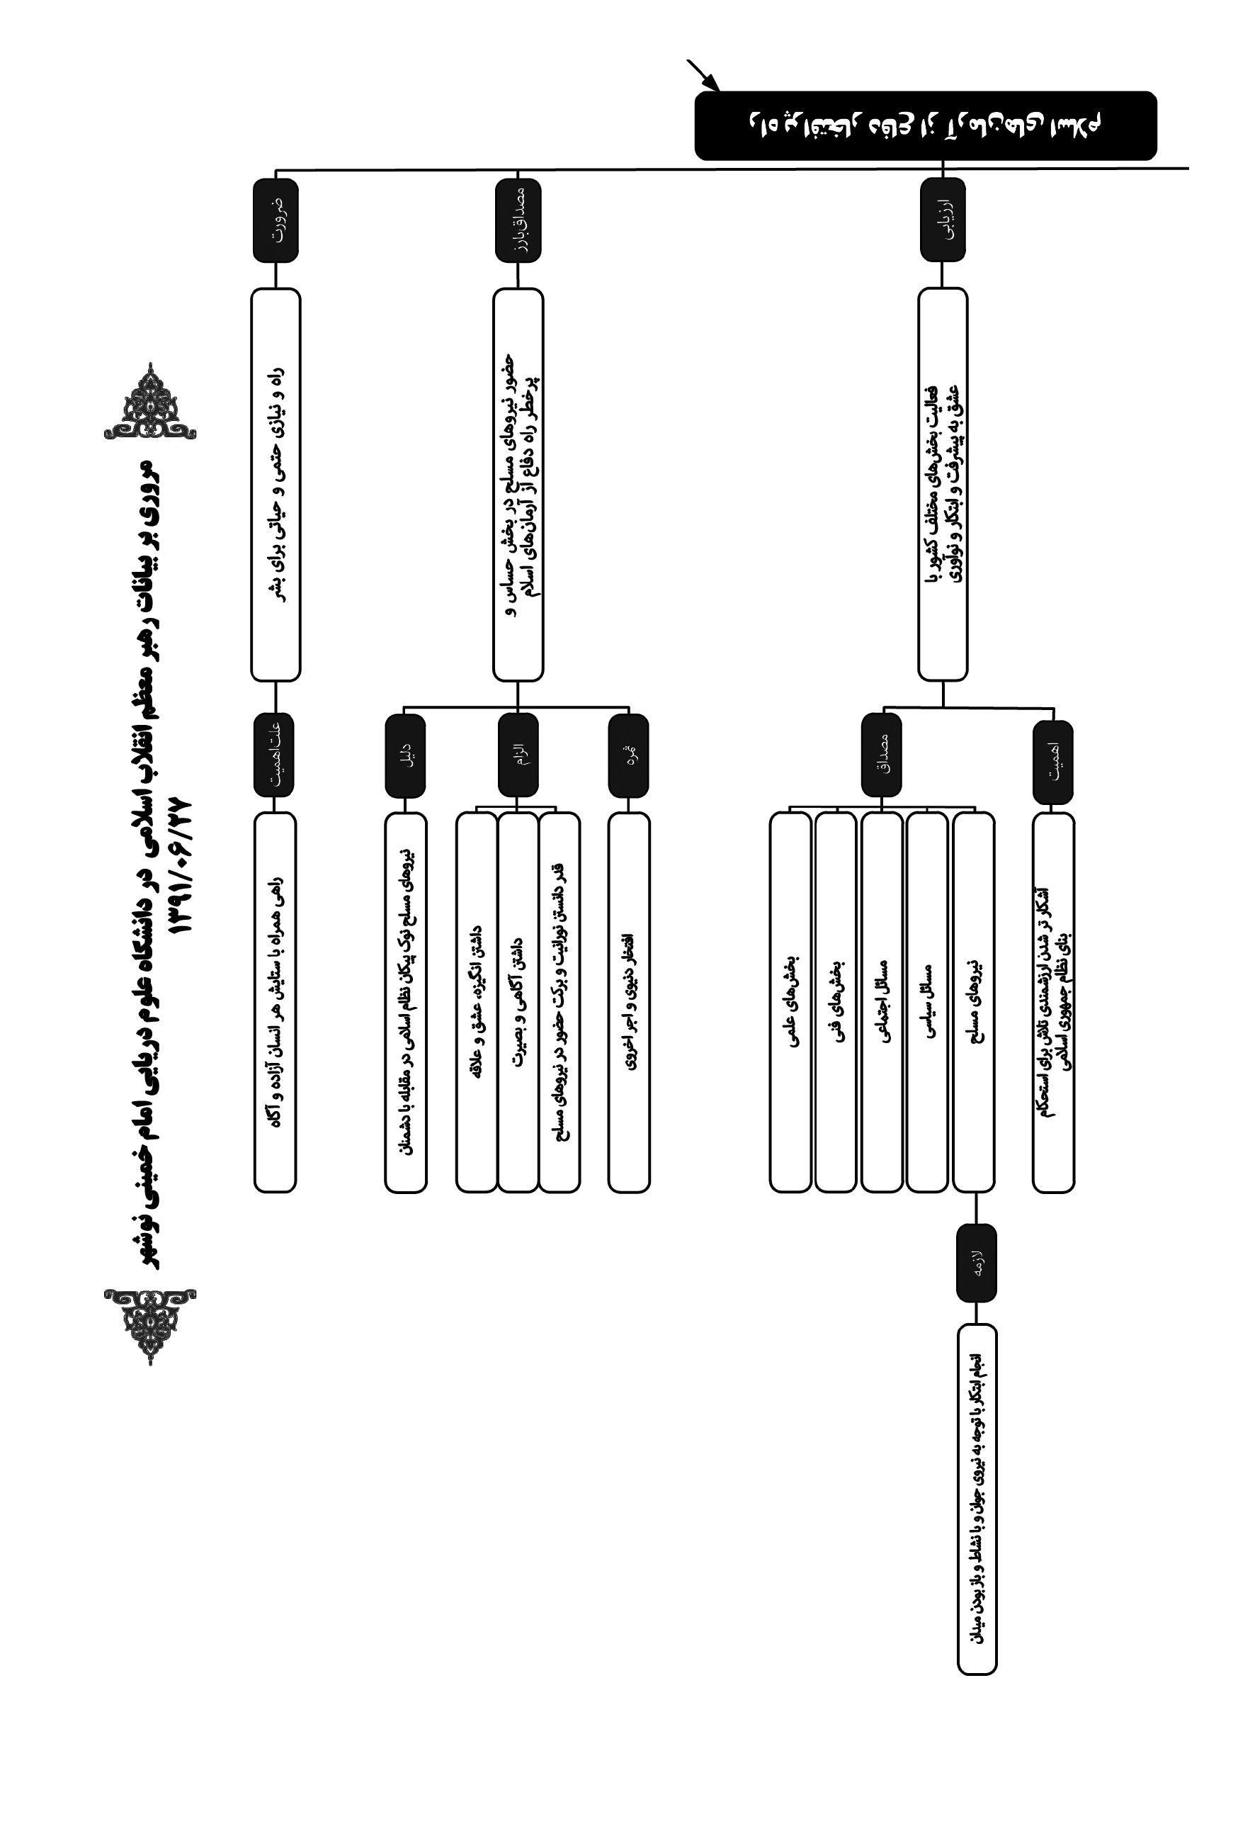
تصویر
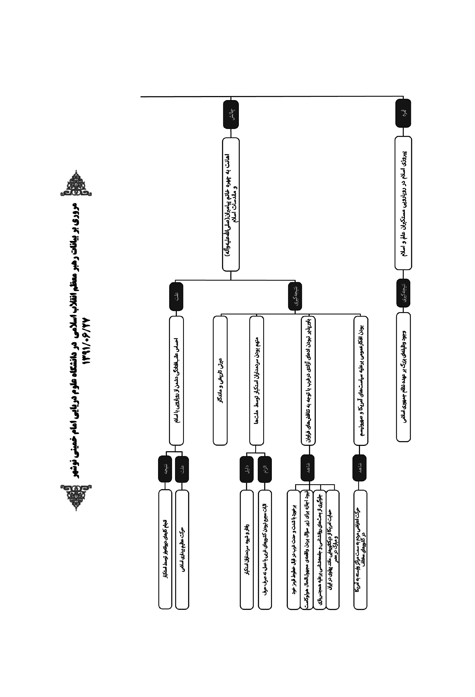
در مراسم تحلیف، دانش آموختگی و اعطای سردوشی دانشجویان دانشگاه های افسری ارتش جمهوری اسلامی ایران
بِسْمِ اللَّهِ الرَّحْمنِ الرَّحِيمِ

قدر این راه را بدانید
تبریک عرض می کنم فارغ التّحصیلی شما جوانان عزیز و افسران پرنشاط و با انگیزه ی نیروهای مسلّح در ارتش جمهوری اسلامی ایران را، و هم چنین آغاز تحصیل و فراگیری در دانشگاه های نظامی را برای جوانانی که این راه را امروز آغاز می کنند. راه شما راهی پرافتخار است؛ راه شما راهی است که انسان آزاده ای با نگاه به آن، با آگاهی از آن، آن را در دل ستایش می کند؛ راه دفاع از آرمان های بلند اسلامی که برای بشر یک نیاز حتمی و ضروری و حیاتی است. شما در این راه وارد شدید، آن هم در بخش حسّاس و پرخطر آن. نیروهای مسلّح، نوک پیکان نظام اسلامی و الهی و تمدّن الهی و اسلامی در مقابله ی با دشمنان، بدخواهان و کینه ورزانند. جوانان عزیز ما این میدان را با انگیزه، با عشق و علاقه، با آگاهی و بصیرت طی می کنند و افتخار دنیوی و اجر اخروی و الهی را حائز می شوند. عزیزان من! راه نورانیِ پربرکتی است؛ قدر این راه را بدانید؛ در هر بخشی از نیروهای مسلّح و از ارتش جمهوری اسلامی ایران مشغول فعّالیّت و خدمت هستید یا خواهید بود، آن را حسنه ای بدانید که خدای متعال برای آن به شما اجر خواهد داد و موجب نورانی شدن چهره ی شما در دنیا و آخرت خواهد بود.

حصون رعیت
هم چنین لازم است به مسئولان محترم ارتش جمهوری اسلامی و مسئولان
این دانشگاه، به خاطر زحماتی که در راه تربیت شما جوانان به کار برده اند و متحمّل شده اند تبریک عرض بکنم و خسته نباشید بگویم. امروز هم برنامه های این میدان، برنامه هایی همراه با جمال و ابتکار بود. ان شاءالله موفق باشید بتوانید هر گامی که جلو می گذارید، کشور را و ملّت عزیزی را که پشتیبان شما است یک گام به جلو ببرید. امروز عشق به پیشرفت، میل به تحرّک و ابتکار و نوآوری، در کشور ما موج می زند. در بخش های مختلف - در بخش های علمی، فنّی، ابتکارات، مسائل سیاسی، مسائل اجتماعی - همه در فکر ایجاد راه های ابتکاری و نو هستند، و برای شما هم - عزیزان دانشجو و افسران جوان در ارتش جمهوری اسلامی و در سراسر نیروهای مسلّح - این میدان باز است. هم جوانید و برخوردار از موهبت نشاط جوانی، هم در محیط علمی مشغول تلاشید، هم افتخار حضور در نیروهای مسلح را دارید - که به فرموده ی امیر مؤمنان حصونِ رعیتند، حصارهای مستحکم کشور و ملّتند - و مشغول انجام وظیفه اید.

جریمه ای سنگین!
هرچه می گذرد، اهمّیّت و ارزش تلاش در بنای جمهوری اسلامی و استحکام بخشیدن به آن بیشتر آشکار می شود. دشمنان اسلام و امّت اسلامی، امروز در رویارویی خود با این حرکت بزرگ و جوشان و خروشان، احساس می کنند دچار عقب ماندگی اند؛ لذا به کارهای دیوانه وار دست می زنند. حادثه ی اخیرِ اهانت به چهره ی منوّر خاتم پیامبران (صلى الله عليه و آله و سلّم) از جمله ی عبرت های تاريخ ما است و عبرت باقی خواهد ماند. سردمداران نظام های استکباری در حالی که این حرکت را محکوم نمی کنند و وظیفه خود را در قبال این جرم بزرگ انجام نمی دهند، سعی می کنند خود را از این جریمه ی سنگین برکنار بدارند؛ ادّعا می کنند که ما دخیل در این جنایت نیستیم. ما اصرار نداریم اثبات جرم برای کسانی یا مسئولانی و دست اندرکارانی بکنیم، امّا رفتار و شیوه ی سردمداران استکبار، سیاستمداران آمریکا و برخی کشورهای اروپایی، موجب شده است که انگشت اتّهام از سوی ملّت ها به سمت آن ها در از بشود. باید خودشان
را تبرئه کنند. باید ثابت کنند که در این جرم بزرگ شرکت ندارند. اثبات هم با این نمی شود که به زبان چیزی بگویند، باید عملاً این را اثبات کنند، باید جلوی این تجاوزها را بگیرند؛ البتّه نخواهند گرفت. دلیل آن هم روشن است؛ انگیزه وجود دارد در دستگاه های استکبار برای اهانت به اسلام و مقدّسات اسلام. آن چه آن ها را وادار می کند دست به این عمل جنون آمیز و این گونه اعمال بزنند، حرکت عظیم بیداری اسلامی است. آن وقت آن ها بهانه می آورند که ما به خاطر احترام به آزادی نمی توانیم جلوی این گناهان بزرگ را - که از افراد صادر می شود - بگیریم! چه کسی باور می کند در دنیا؟ چه کسی باور می کند در کشورهایی که خطوط قرمزِ مشخّصی در آن ها وجود دارد برای این که اصول استکباری آن ها بر هم نخورد - که با شدّت و حدّت تمام، این خطوط قرمز را مراعات می کنند و با زور و خشونت، جلوی تجاوز به آن ها را می گیرند - در زمینه ی اهانت به مقدّسات اسلام، ملتزم به آزادی بیان هستند؟

خودشان دیکتاتور پرورند
امروز در بسیاری از کشورهای غربی کسی جرأت ندارد که واقعه ی مجهول الحال هولوکاست را زیر سؤال ببرد. آن طوری که اطّلاع دادند به ما، در آمریکا اگر کسانی با تکیه به مبانی روانشناسی و جامعه شناسی بخواهند بر علیه هم جنس بازی چیزی بنویسند و منتشر کنند، قادر نخواهند بود، جلویشان گرفته می شود! این ها چطور ملتزم به آزادی بیانند؟ آن جایی که پای سیاست های خبیث صهیونیستی در میان است که باید اخلاق ملّت ها و نسل های جوان به فساد کشیده بشود، در آن جا آزادی بیان معنا ندارد و کسی جرأت نمی کند و حق ندارد در مقابل این سیاست خباثت آلود و رذیلانه چیزی منتشر کند - یا در قبال مسئله ای مثل هولوکاست - امّا برای اهانت به مقدسات اسلامی و به خیال خودشان برای سبک کردن این مقدّسات در چشم جوانان کشورهای اسلامی چرا! کسی از این ها باور نمی کند. کسی باور نمی کند. که رژیم آمریکا که سال از کسی مثل حسنی مبارک به جدّ حمایت کرده است، سی و پنج سال از کسی مثل محمّدرضای پهلوی در ایران با همه ی آن جنایات پشتیبانی کرده است، این رژیم طرفدار دموکراسی باشد؛ کسی باور نمی کند که حمله ی
آن ها به عراق و حمله ی به صدّام حسین به خاطر مبارزه ی با دیکتاتوری باشد. این ها خودشان دیکتاتور پرورند. دیکتاتورهای منطقه ی اسلامی ما در طول زمان های مختلف، با تکیه ی به آن ها توانسته اند و همچنان می توانند به مردم خودشان زور بگویند و ظلم کنند و تبعیض روا بدارند. چطور این ها ادّعای دموکراسی خواهی می کنند. کسی از آن ها باور نمی کند.

طلوع این خورشید تابان
امروز در دنیا، افکار عمومی ملّت ها بر علیه سیاست های آمریکایی و صهیونیستی است. بله، دولت ها به خاطر ملاحظات دَم بر نمی آورند، امّا ملت ها دل هایشان پر است. وقتی منفذی پیدا می شود، موردی به وجود می آید – مثل این مورد - می بینید حرکت مردم به سمت مراکز وابسته به آمریکا است؛ به مراکز سیاسی، به مراکز اجتماعی امریکایی در کشورهای مختلف. منفورند.
رویارویی مستکبران زمانه ی ما با اسلام و طلوع این خورشید تابان، یک رویارویی است که بدون شک با پیروزی اسلام به پایان خواهد رسید. نظام جمهوری اسلامی، وظیفه ی بزرگی را در این زمینه بر عهده دارد و شما جوانان عزیزی که در این میدان و در سرتاسر نیروهای مسلّح اجتماع کرده اید، بخش حسّاسی از این مسئولیّت را بر عهده دارید.
امیدواریم خدای متعال همه ی شما را موفّق بدارد؛ و شهیدان عزیزی که در این سی و دو سه سال در این راه جان خود را فدا کرده اند، چهره شان را همواره نورانی و روحشان را با اولیائش محشور بسازد؛ و امام عزیز ما را که این راه را به روی همه ما گشود، با اولیائش محشور کند.
وَ السَّلَامُ عَلَيْكُمْ وَ رَحْمَةُ اللَّهِ وَ برکاته

بازدید رهبر انقلاب از نمایشگاه دستاوردهای ارتش در نوشهر 1391/6/28

حضرت آیت الله خامنه ای فرمانده معظم کل قوا صبح سه شنبه بیست و هشتم شهریورماه 1391 با حضور در نمایشگاه دستاوردهای ارتش جمهوری اسلامی ایران، از روند فعالیت ها و پیشرفت های فنی، دفاعی، رزمی و علمی بخش های مختلف ارتش بازدید کردند.
در آغاز این بازدید گزارشی از چگونگی شکل گیری ناوگان شمال نیروی دریایی ارتش و اعمال کنترل و نظارت دقیق بر محدوده تحت مسئولیت این ناوگان، به اطلاع رهبر انقلاب رسید.
سامانه تجمیع ارتباطات و دورسازی منابع تشعشع از قرارگاه که در این بخش از نمایشگاه ارائه شده است بازوی اصلی نیروی دریایی در محدوده آب های تحت کنترل جمهوری اسلامی در دریای خزر است.
در این بخش فرمانده کل قوا در ارتباط زنده فرمانده بیست و دومین ناوگروه نیروی دریایی ارتش اعزامی به «اقیانوس هند، تنگه باب المندب و دریای سرخ»، برای مدافعان عزت و شرف ایران از خداوند آرزوی توفیق کردند.
دانشجویان دانشگاه علوم دریایی امام خمینی نوشهر نیز، در این نمایشگاه بخشی از دستاوردهای خود را ارائه کرده اند.
تجهیز پهپادهای تحقیقاتی به سامانه لیزر به منظور افزایش دقت رصد و هدف گیری، و «شناور شناسایی زیر سطحی کنترل از راه دور طاها» از جمله این دستاوردهاست. طاها با استفاده از امواج صوتی کنترل و هدایت می شود.
سامانه پرتاب موشک «جاسک 2» با قابلیت نصب برای پرتاب از زیر سطح به سمت اهداف سطحی از دیگر دستاوردهای ارائه شده دانشجویان دانشگاه علوم دریایی امام خمینی است. این موشک با همکاری وزارت دفاع، سازمان جهاد خودکفایی نیروی دریایی و مراکز دانشگاهی طراحی و تولید شده است.
دانشگاه های افسری ارتش جمهوری اسلامی شامل دانشگاه افسری امام علی (علیه السلام)، دانشگاه خاتم الانبیاء - دانشگاه شهید ستاری و دانشگاه علوم پزشکی ارتش نیز چند پروژه تحقیقاتی - کاربردی در نمایشگاه ارائه کرده اند. طراحی و ساخت دو رادار پیشرفته ثامن و شهاب با کمک مراکز علمی کشور از جمله این پروژه هاست.
در غرفه دستاوردهای نیروی دریایی گزارشی از فعالیت های علمی - عملی برای تقویت توان دریایی، ساخت شناورهای سطحی و زیرسطحی کلاس های مختلف و شتاب بخشیدن به روند خودکفایی این نیرو بیان شد.
چگونگی استقرار نظام مدیریت دانش و مستندسازی فعالیت ها و پیشرفت ها به عنوان مبنای آموزش و ترویج علمی این دستاوردها، از جمله مسائلی بود در این بخش از نمایشگاه به اطلاع فرمانده کل قوا رسید.
در این قسمت گزارشی از خودکفایی نیروی دریایی در تعمیرات نیمه اساسی زیر دریایی سنگین کلاس طارق نیز ارائه شد.
طارق از پیچیده ترین تکنولوژی روز دنیا برخوردار است. در تعمیرات این زیردریایی پیشرفته، حدود 50 هزار قطعه ساخته شده و 200 هزار قطعه تعمیر شده است.
قطع وابستگی به خارج و بومی سازی دانش از دیگر اهداف این پروژه بزرگ بوده است.
در این بخش ناخدا دوم حسین حریری فرمانده «ناوتیپ زیر سطحی» منطقه یکم نیروی دریایی در جنوب، در ارتباطی زنده با اعلام آمادگی طارق برای انجام مأموریت از فرمانده کل قوا درخواست فرمان کرد که با موافقت رهبر انقلاب زیردریایی پیشرفته طارق، به ناوگان عظیم مدافعان مرزهای آبی ایران پیوست.
در این بخش از نمایشگاه هم چنین از روند آماده سازی ناوشکن چند منظوره و در دست ساخت سهند و نیز ناو موشک انداز و در دست ساخت پیکان گزارش مصور و مستندی ارائه شد.
ناخدا یکم جعفر سعیدی فرمانده کارخانجات نیروی دریایی ارتش در بندرعباس در ارتباطی مستقیم درخواست کرد فرمانده کل قوا، اجازه آب اندازی سازه اصلی ناوشکن سهند را صادر کنند. لحظاتی بعد با موافقت حضرت آیت الله
خامنه ای، این سازه مهم به آب انداخته شد.
بازدید رهبر انقلاب از نمایشگاه دستاوردهای ارتش با توضیحات فرماندهان و مسئولان درباره پروژه مهم اولین ناوشکن آموزشی - عملیاتی نیروی دریایی ارتش ادامه یافت. طراحی این پروژه که گام مهمی در تعمیق آموزش های افسران و درجه داران نیروی دریایی است به پایان رسیده است. این طرح، در ادامه به ساخت ناوشکن منتهی خواهد شد.
شبیه ساز رزم دریایی شبکه محور»، جهت آموزش کلیه سناریوهای تاکتیکی از دیگر دستاوردهای ارتش بود که مورد بازدید فرمانده کل قوا قرار گرفت.
مدافعان سایبری مرزهای آبی جمهوری اسلامی ایران نیز غرفه ای از نمایشگاه را به خود اختصاص داده بودند.
در این بخش، توضیحات لازم در زمینه چگونگی خنثی کردن حملات تهدیدات سایبری در عرصه دریا به اطلاع حضرت آیت الله خامنه ای رسید.
بازدید فرمانده کل قوا از نمایشگاه بیش از دو ساعت به طول کشید.

بیانات در دیدار نیروهای مسلح منطقه ی شمال کشور و خانواده های آنان 1391/6/28

اشاره

دانشگاه نیروی دریایی امام خمینی (رحمة الله علیه) نوشهر
بِسْمِ اللَّهِ الرَّحْمنِ الرَّحِيمِ
در جمع شما برادران و خواهران عزیز احساس آمادگی برای کارهای بزرگ در هر انسانی زنده می شود. جمع جوانان، کارکنان، زحمتکشان نیروهای مسلح و همسران و فرزندان آن ها، یک نمونه ی گلچین شده ای از ملت ایران است که در احساسات او، در دل او، در اندیشه ی او، آرمان های بلند موج می زند. خوش وقتم از این که امشب این توفیق را خدای متعال به من داد که در جمع پیدا کنم و از خدای متعال، رحمت او، برکات او، عافیت او را برای همه ی شما مسئلت می کنم.

سواران این سفینه غم طوفان ندارند!
برنامه ای که این جوانان عزیز ما، دانشجویان این دانشگاه اجرا کردند، برنامه ی خوبی بود؛ آیات امیدبخش قرآن کریم و تأکید بر این که هر سختی ای همراه خود و در کنار خود یک گشایش و آسایش را دارد. این یک فکر عظیم کارسازی است برای همه ی جوامع که من مختصری در این زمینه توضیح عرض خواهم کرد.
من به شما عرض می کنم، به همه هم این را می گویم و گفته ام و تکرار می کنم؛ مبادا آن صفاتی، خصالی، مناقبی که متناسب با وجود ولی عصر (ارواحنا فداه) هست، این ها را تنزل بدهیم در سطح انسان های کوچک و ناقصی مثل این حقیر و امثال این حقیر. اینی که گفته می شود کسانی که در این سفینه سوارند، غم طوفان ندارند:
چه غم دیوار امت را که دارد چون تو پشتیبان
چه باک از موج بحر آن را که باشد نوح کشتیبان

نوح کشتی بان این امت
این نوح امام زمان است، اما با یک نگاه عمومی به طول تاریخ اسلام وقتی نگاه کنیم - که سعدی هم با همان نگاه این شعر را گفته است - وجود مقدس خاتم الانبیاء (صلی الله علیه و آله) نوح کشتیبان این امت است. بله، این امت در طول تاریخ خود فراز و نشیب هائی داشته؛ گاهی به گل نشسته، گاهی دچار ذلت شده، گاهی با مشکلات غیر قابل توصیفی مواجه شده، دست به گریبان شده؛ این ناشی از این است که سوار کشتی نشده. اگر واقعاً متمسک بشویم، متوسل بشویم بر کشتی نجات اسلام، همراه پیغمبر باشیم، مسلما پیروزی نصیب ماست. البته دریا طوفان دارد، سختی دارد، مشکلات دارد، گاهی هراس های بزرگ دارد، اما وقتی کشتیبان بنده ی برگزیده ی خداست، معصوم است، آن وقت دیگر بیمی وجود ندارد. این آن نکته ی کوتاهی بود که خواستم عرض بکنم؛ این صفات را مخصوص بدانید به آن بزرگواران. نوحِ این کشتی اوست، پشتیبان این امت اوست، واسطه ی فیض الهی به یکایک آحاد ما، به دل های ما، به جان های ما، به ذهن های ما، به جسم های ما، به حیات فردی و اجتماعی، وجود مقدس خاتم الاوصياء و در رتبه ی قبل از او، وجود مقدس خاتم الانبياء (صلی الله علیه و آله) است.
و اما حرف اصلی، به مناسبت این که شما آحادتان جزو صف کشیدگان در خطوط مقدم یک حرکت اجتماعی ملت ایران هستید؛ خانواده ها یک جور، اشخاص و افراد جور دیگر. حرف اصلی این است که کشور ما، ملت ما به برکت بیداری اسلامی که پیش از ملت های دیگر به این بیداری دست یافت، در یک راه پرافتخاری، خوش عاقبتی در حال حرکت است. هر کس این را انکار کند، انکار واضحات را کرده است.

انقلاب زمینه ساز بروز استعدادها
ما یک ملتی بودیم که با وجود استعداد خوب، با وجود پیشینه ی تاریخیِ موجب
سرافرازی، با وجود امکانات طبیعی فراوان، در دنیا جزو ملت های عقب افتاده بی تأثیر در همه ی تحولات جهانی، و خود متأثر از اراده ی قدرت های مداخله گر بین المللی بودیم. نیروهای مسلح ما، دانش ما، مسائل اجتماعی ما، سیاستمداران ما، هیأت حاکمه ی ما در طول سال های متمادی تحت تأثیر دخالت های دشمنان این ملت و کینه ورزان به آرمان های این ملت، در وضع تأسفباری قرار داشتند. البته جرقه هائی در طول تاریخ، به خصوص در دوران های اخیر می زد، شعله هائی روشن می شد، لکن فضا آن قدر سنگین بود که این جرقه ها نمی توانست راه را برای مردم روشن کند. تا انقلاب اسلامی به وجود آمد، تا مبارزات اسلامی آغاز شد. دوران مبارزات، دوران دشواری بود؛ امید به این که این مبارزات به پیروزی برسد، پیش بعضی ها صفر بود، پیش بعضی اندکی بالاتر از صفر؛ امید زیادی وجود نداشت. امام بزرگوار ما با شخصیت خداداده ی نسبت به زمان ما استثنائی، توانست این راه را ادامه بدهد. با نفس گرم خود، با حکمت او، با اخلاص و دینداری او، با خداباوری او، این راه ادامه پیدا کرد. صدها بار کسانی که تو آن راه بودند، دچار تردید می شدند، دچار تزلزل می شدند، اما وقتی نفس گرم آن مرد خدائی به
آن ها می رسید، دوباره همه چیز از نو شکوفا می شد. خدا به او کمک می کرد، زمینه ی آماده ای در وجود او، شخصیت او بود، و خدای متعال هم به او پاداش می داد، به او الهام می کرد، او را هدایت می کرد، دست او را می گرفت و به او کمک می کرد، تا رسید به مقطع انقلاب اسلامی، و با ناباوری همه ی عالم، این انقلاب پیروز شد.

یک مطالبه عمومی
و من به شما عرض بکنم، امروز در تعدادی از کشورهای دنیای اسلام، بیداری اسلامی دارد خودش را نشان می دهد و خیلی هم چیز مبارکی است و ما هم از اول از آن استقبال کردیم؛ اما فرق ها زیاد است. در انقلاب ما، در حرکت عمومی ملت ما، در سرتاسر این کشور بزرگ شاید روستائی نبود، شهر کوچکی نبود که در او شعبه ای از این شعله ی مقدس چشم ها را خیره نکند. همه جا، سرتاسر کشور یک شعار، یک مطالبه، یک همت بر همه ی دل ها و ذهن ها حاکم بود. مردم به معنای واقعی کلمه این بار سنگین را با جسم های خودشان، با روح های
خودشان، با دل های خودشان بلند کردند. توی خیابان ها مردم با جسم خودشان در مقابله با طاغوت حاضر شدند؛ در دنیا هم چنین چیزی سابقه نداشت.

خون بر شمشیر پیروز می شود
یکی از رهبران معروف دنیا که نمی خواهم اسم بیاورم، آمد ایران. من برای او تشریح کردم که چگونه انقلاب اسلامی پیروز شد؛ نه کودتای نظامی شد، نه افسران جوانی آن طور که در دنیا معمول بود آمدند میدان که رژیم طاغوت را سرنگون کنند، نه احزاب سیاسی فعالیتی می توانستند بکنند یا کردند، نه نخبگان نقش مهمی داشتند، نقش مال توده مردم بود، آن هم نه با سلاح. شما امروز نگاه کنید توی بعضی از این کشورها، توده مردم برای پیشبرد کارهاشان سلاح دستشان است؛ دست ملت ایران سلاح نبود. با دست خالی، با جسم خودشان آمدند وسط میدان. دل خودشان را، قلب خودشان را، خون خودشان را کف دست گرفتند آمدند میدان. خب این بدون ایمان نمی شود؛ این بدون یک ایمان عمیق امکان ندارد. این ایمان عمیق در بین مردم گسترده شد، آمدند وسط میدان، و خون بر شمشیر پیروز شد و این طبیعتِ همه جاست؛ همه جا همین جور است. هرجا ملت ها حاضر به فداکاری باشند، جانشان را کف دست بگیرند، بیایند، هیچ قدرتی در مقابل آن ها یارای مقاومت ندارد. همیشه خون بر شمشیر پیروز می شود، وقتی ملت ها بیایند وسط. من وقتی برای آن رهبر آفریقائی پیروزی انقلاب اسلامی را تشریح کردم، براش خیلی جالب بود، خیلی تازه بود. رفت، بعد از اندکی دیدم در داخل کشور خودش همین حرکت مردمی راه افتاد، احساس کردم الهام گرفته از رفتار امام بزرگوار ماست، رفتار ملت ایران است و پیروز هم شد. او بر یکی از قدرت های بزرگ زورگوی مسلط خبیث عالم توانست پیروز بشود و کشورش را نجات داد.

اتکا به ایمان مردم
این وضعیت ملت ایران بود؛ همه آمدند توی میدان. برای همین هم از روز اول مسئولین کشور احساس نکردند که مجبورند حرف زیادی و توقع زیادی
قدرت های بزرگ را قبول بکنند. شما خیال نکنید اینی که حالا فلان کشوری که تازه انقلاب کرده، آمریکائی ها فشار می آورند، غربی ها فشار می آورند، مسئولینشان را وادار به یک موضع گیری هائی می کنند، این در ایران نبود؛ چرا، این جا هم بود. این جا هم همین فشارها وجود داشت، کسی به این فشارها اعتنا نمی کرد، احتیاج نداشت. مسئولین کشور متکی بودند به اراده ی مردم، به ایمان مردم، خاطرشان جمع بود که این میدان پر از انسان های با عزم و اراده و همراه با شعور کامل است. این بودف احتیاجی نبود. تا امروز هم همین است. امروز هم نظام جمهوری اسلامی به حول و قوّه الهی، خودش را مجبور نمی بیند که حرف هیچ ابرقدرتی را، خواست هیچ قدرت سلطه گر مداخله گری را قبول بکند. هرچه که به صلاحش بود، آن را می پذیرد و عمل می کند، هرچه به صلاحش نبود، آن را به یک کناری می اندازد، ولو همه ی قدرت های عالم عصبانی بشوند، خشمگین بشوند؛ سیاست این است. این، به خاطر اتکا به ایمان مردم است. ...

درخت مستحکم انقلاب
روز اول انقلاب تا امروز، آرمان های انقلاب برای آحاد مردم ما روشن تر شده است. آن روز گفتیم جمهوری اسلامی، آن روز گفتیم پیشرفت اسلامی، به تدریج در طول این سال ها، این واژه ها معنای خودش را برای ما روشن کرده. می دانیم که جمهوری اسلامی یعنی چه. مردم سالاری اسلامی، تکیه ی نظام بر آراء مردم، انتخاب مردم، خواست مردم یعنی چه. می دانیم اینی که گفتیم «استقلال، آزادی، جمهوری اسلامی»، استقلال یعنی چه. آن روز این واژه ها به صورت سربسته به عنوان یک آرمان برای ما مطرح بود، گذشت زمان مردم ما را، نخبگان ما را، سیاسیون ما را، جوانان ما را نسبت به ابعاد گوناگون استقلال روشن کرده. می دانیم که استقلال چیست، خطراتش چیست، امتیازهاش کدام است، راه دستیابی به آن چیست، راه گذشت از خطرات چگونه است، پیش رفتیم. این مهم ترین پیشرفت است. پیشرفت نشانه ی واضحی دارد، پیشرفت در ریشه دار شدن و استحکام نظام جمهوری اسلامی است. یک درخت سالم
و ماندگار اگر پنجاه سال از عمرش گذشت، شما به ریشه ی او و به تنه ی او وقتى مراجعه کنید و آزمایش کنید، دچار پوکی نشده. بعضی درخت ها سرحالند، بانشاطند، شادابند؛ ده سال، بیست سال، سی سال بیشتر عمر نمی کنند، بعد پوک می شوند. پوک که شدند، احتیاج ندارد که کسی زحمت بکشد برای انداختن آن ها، یک باد تندی که بیاید، سرنگون می شوند، از کمر می شکنند؛ اما درختی که استعداد ماندن دارد، دارای این قدرت و ظرفیت هست که بماند، شما می بینید دو قرن، سه قرن از عمر این درخت می گذرد، سرسبزی او از روز اولی که برگ کرده، بیشتر است و کم تر نیست، نشاط او در بهار، درخت های دیگر را هم تحت تأثیر قرار می دهد. «تُوتِي اكْلَهَا كُلَّ حِينٍ بِاذْنِ رَبَّها». یکی از پیشرفت های یک نظام این است که هر چه زمان می گذرد، ریشه ی او مستحکم تر بشود، شاخ و برگ او گسترده تر بشود، بدنه ی آن استحکام بیشتری پیدا کند. امروز بدنه نظام جمهوری اسلامی، استحکامش از سال 59 و 60 و 16 و آن سال های اولیه بیشتر است. آن روز دشمنان ما احتمال بیشتری می دادند که بتوانند نظام را سرنگون کنند. امروز امیدهای آن ها به مراتب ضعیف شده است و در موارد بسیاری این امیدها
تبدیل به یأس شده. این استحکام نظام را نشان می دهد. ... خب، این یک بحث دیگری است که این استحکام از کجا می آید، ناشی از چیست؟ این استحکام روزافزون، این ریشه دار شدن پی درپی، ناشی از چیست؟ ناشی از ایمان های عمیق است؟ ناشی از معرفت عمیق است؟ ناشی از نفوذ ایمان در دل هاست؟ ناشی از سلامت شعارهاست؟ ناشی از نفس گرم آن بنیان گذار بزرگ و به معنای حقیقی کلمه عظیم، امام بزرگوار است؟ ناشی از چیست؟ این ها البته یک بحث های مهمی که جوان های ما، دانشوران ما در حوزه و دانشگاه این بحث ها را کردند، می کنند، باز هم باید بکنند، من به این بحث ها کاری ندارم، آن چه که وجود دارد، این حرکت، رو به جلو و پیشرفت است. این پیشرفت حاصل شده. این، اصل قضیه است. آن وقت وارد شاخه ها که می شوید، باز نشانه ی پیشرفت را می بینید. مثلاً در علم ما پیشرفت کردیم، در فناوری برخاسته از علم پیشرفت کردیم. من همین دانشگاه علوم دریائی را بیست سال، بیست و چهار سال، بیست و پنج سال
قبل آمده ام بازدید کردم. البته از آن وقت تا حالا، بارها بازدید کردم. آن وقتِ این دانشگاه را هم دیدم، امروزِ این دانشگاه را هم دارم می بینم، قابل مقایسه نیستند. رشد انگیزه ها که دنبال خود، رشد حرکت علمی را دارد، یک پدیده ی شگفت آور است که انسان را واقعاً دچار خرسندی عمیق می کند؛ آدمی را که آگاه هست، دچار شگفتی می کند. البته در همه جا همین جور است؛ در دانشگاه های کشور همین جور است، در پژوهشگاه های کشور همین جور است، در مراکز علمی ای که نبوده است و تولید شده است و به وجود آمده است، همین طور است، امید دانشمندان ما همین جور است. دانشمندان نسل های گذشته ی ما که وجودشان هم خیلی برای ما محترم است و ما از هر کسی که در راه دانش زحمتی کشیده تقدیر می کنیم و احترام برایش قائلیم، چون مال یک مرتبه ی دیگری بودند، پیشرفت های علمیِ نسل جوان را سرِ همین قضیه ی پیشرفت های صنعت هسته ای باور نمی کردند! من این را شاید یک بار دو بار دیگر هم گفته ام. وقتی این پیشرفت ها حاصل شده بود، چند نفر از دانشمندان برجسته ی ما که من این ها را می شناختم، هم از لحاظ علمی برجسته اند، هم از لحاظ نیت، انسان های صادق النیّه ای هستند، به من نامه
نوشتند، گفتند آقا باور نکنیدها، باور نکنید! اینی که می گویند، این نمی شود، نشده! هم پیشرفت های هسته ای را، هم آن پیشرفت های مربوط به سلول های بنیادی را که جزو جلودارهای این حرکت علمی جدید چندین ساله اخیر بود. باور نمی کردند، اما اتفاق افتاده بود و بود. گذشت زمان هم بیشتر نشان داد که بله، این پیشرفت ها واقع شده. یعنی حرکت علمی، حرکتی است که برای آن نسل گذشته ی ما که گفتم هم دانششان، هم خیرخواهی و نیت صادقانه شان برای ما معلوم است، قابل باور نبود. و من امروز به شما عرض می کنم این جوان های ما کارهائی دارند در زمینه های علمی و پیشرفت های علمی و اکتشافات و ساخت و سازهای علمی می کنند که باز شاید برای بعضی نسل های متوسط ما هم قابل باور نباشد، اگر چه حالا یواش یواش دیگر همه این پیشرفت را باور کردند.

رشد علمی بالای ما
مراکز جهانی اعلام می کنند که رشد علمی ایران گاهی یازده برابر، گاهی سیزده
برابر در آمارهای گوناگون، نسبت به رشد علمی متوسط دنیا جلو است! البته معنایش این نیست که ما از لحاظ علمی جلوتر از همه ی مراکز دنیا هستیم؛ نه، ما عقب ماندگی مان زیاد است، رشدمان سریع است. اگر به این رشد با همین سرعت ادامه بدهیم، بله ممکن است در سال های آینده، ده سال دیگر، پانزده سال دیگر در رتبه های اول دنیا قرار بگیریم در همه ی بخش های دانش و فناوری، اما الان هنوز نه، الان وسط راهیم، داریم حرکت می کنیم. این، بخش علمی.

رغبت الى الله
عین همین قضیه در زمینه های سیاسی است، عین همین قضیه در حضور بین المللی است، عین همین قضیه در نهادهای اجتماعی است، و در بخش های مختلف، پیشرفت های گوناگون در سطوح مختلف داریم که یک جاهائی پیشرفت ها برجسته تر و نمایان تر است، یک جاهائی کم تر است. کشور در حال پیشرفت است. خب، این پیشرفت باید ادامه پیدا کند. حرف من این است:
هر کسی که در بنای ایران جدید که زیر پرچم اسلام، این کشور دارد حرکت می کند و به آرمان ها نزدیک می شود، سهمی دارد، وجودش ارزشمند است. هر کسی این سهمش مؤثرتر است، یا همراه با خطرهای بیشتر است، یا جزو پیشروان قافله است، سهمش از این افتخارات و این سرافرازی ها از دیگران بیشتر است. هیچ وقت هم نباید خسته بشویم. شنفتید آیه ی قرآن را «فاذا فَرَغْتَ فَانْصَبْ»؛ وقتی از کار فراغت پیدا کردی، یعنی کارت تمام شد، تازه قامت راست کن، یعنی شروع کن به کار بعدی؛ توقف وجود ندارد. «فاذا فَرَغْتَ فَانْصَبْ. وَ الَىَّ رَبِّكَ فَارْغَبْ»؛ با هر حرکت خوبی که به سمت آرمان های پذیرفته شده و اعلام شده اسلام حرکت کنید، این، رغبت الى الله است. البته معنویت، ارتباط دلی با خدا، نقش اساسی ای دارد. این را باید همه بدانند.

حصارهای معنوی کشور
خب، حالا می رسیم به خانواده ها. خانواده های عزیزِ رزمندگان ما، چه رزمندگان ارتش، چه سپاه، چه بسیج، چه نیروی انتظامی، چه کارکنان وزارت دفاع - همین هائی که فرماندهی محترم اسم آوردند - و همسران آن ها بدانند که به کی دارند کمک می کنند، شریک زندگیشان کیه. شریک زندگی شما جزو کسانی است که در این بنای رفیع و باشکوه، نقشه ای حساس دارد؛ نیروهای مسلح این جورند دیگر. به تعبیر امیرالمؤمنين «حصون الرعيّة»؛ حصارهای رعیتند، حصارهای ملتند، حصارهای معنوی کشورند. وجود نیروهای مسلح مستقل، آگاه، مبتکر، شجاع، فداکار، بدون این که گلوله ای هم شلیک بکنند، برای یک کشور امنیت آور است؛ دشمنان را سر جای خودشان می نشاند. یک چنین اهمیتی دارند نیروهای مسلح. شما همسرانِ این ها هستید. بله، فرمانده ی محترم از قول من نقل کردند - من هم تا حالا شاید ده بار یا بیشتر گفته ام - که شما مردها هر فضیلتی را که می توانید در میدان مجاهدات عمومی و بزرگ به دست بیاورید، نصفش مال این خانمی است که با شما شریک زندگی است، با شما دارد زندگی می کند. اگر همسر یک کسی که وارد میدان است - وارد میدان مجاهدت و کار و تلاش - با او همراه نباشد - یا نق بزند یا مزاحمت کند یا زندگی با او را سخت بداند، همراهی نکند با او - او نمی تواند کار بکند. اگر خوب می توانید کار کنید، ناشی از برکاتِ وجود این همسر خوب و مهربان است. این را خودِ همسران، اول تشخیص بدهند. خود شما قدر بدانید همسریِ مردی را که زحمت می کشد و نصف اجرش مال شماست. مردی را که در بنای رفیع نظام جمهوری اسلامی و نظام اسلامیِ نوین - که ان شاءالله زمینه ساز تمدن نوین اسلامی است - نقش دارد، شما قدر بدانید. این مردی که همسر شماست، با این هویت پیش شما شناخته بشود. فرزندان هم همین جور. بچه ها و فرزندان کارکنان نیروهای مسلح باید افتخار کنند، ببالند به پدرانشان.

مجاهدت خانواده شهداء
همین جا من لازم می دانم احترام کنم و سلام عرض کنم به خانواده های معزز
شهیدان و صلوات بفرستم بر روح مطهر آن ها؛ شهیدی که همه ی هستیِ خود را، وجود خود را، یعنی سرمایه اصلی اش را آورده در راه خدا، در معرض هزینه شدن در راه خدا قرار داده، خدای متعال هم از او قبول کرده، خیلی ها البته رفتند که هزینه بشوند، قبول نشد، دیگر حالا به دلائل مختلف؛ بعضی را خدای متعال لایق ندانست، بعضی را هم خدای متعال نگه داشت برای مسئولیت ها و کارهای لازم دیگر. حالا آن هائی که لایق بودند و رفتند، این ها خیلی ارزششان بالاست، خیلی. شهدا حقیقتا انوار تابناکی هستند که جامعه را، آینده را، تاریخ را روشن می کنند. خانواده های آن ها هم صبر کردند؛ صبر بر مجاهدت آن ها، صبر بر رفتن آن ها به سوی میدان های خطر. به زبان آسان می آید: خانمی که می بیند شوهرش دارد می رود طرف میدانی که این میدان، خطری است و او تحمل می کند، کار او پر ارزش است. کار این خانم هم پرارزش؛ بعد هم که او به شهادت می رسد، این شهادت را هم تحمل می کند، صبر می کند. و من عرض بکنم اگر تحمل خانواده های شهدا نبود، جریان شهادت با این شکفتگی و نشاط در جامعه ی ما مواجه نمی شد و تلقی نمی شد. این خانواده های شهدا هستند که این منت بزرگ را بر سر جامعه ی ما دارند که
شهادت این قدر شیرین است در چشم ها. به هر حال، احترام و سلام و تکریم ما نثار آن ها باد. هم فرزندان آن ها، هم فرزندان شما کارکنان، افتخار باید بکنند، باید ببالند به این که پدرانشان در این راه حرکت می کنند.

آینده، آینده روشنی است
و من این را هم عرض بکنم که افق، روشن است. البته از فلان تلویزیونِ مزدورِ فلان دولت مستکبر، انتظار نیست که بیاید همین حقایق را برای من شما بیان کند؛ نه آن ها فضا را تاریک نشان می دهند. آن ها می دانند که یکی از راه های متوقف کردن این ملت این است که امید را از آن ها بگیرند. لذا هی تاریک نمائی، هی سیاه نمائی ... (خداوند شما را حفظ کند. اجازه بدهید، اجازه بدهید عرایضمان را عرض بکنیم.) مثلث شر و فساد را خود شما دیگر اسم
آوردید. حالا ما نگفتیم. اما شما گفتید؛ آمریکا و صهیونیسم و انگلیسِ خبیث، و واقعاً این ها این جوریند دیگر. دستگاه های تبلیغاتیِ این ها، روز و شب در که روی ذهن ملت ایران اثر بگذارند و همین طور که من چندی پیش گفتم، محاسبات مردم را و محاسبات نخبگان را عوض کنند که الحمدلله هرچی هم تلاش می کنند، بی فایده است، آینده، آینده ی روشنی است؛ افق، افق خوبی است، منتها این به معنای این نیست که ما یک بالش نرمی زیر سر خودمان بگذاریم و دل به خواب بدهیم، نه، باید کار کرد، باید تلاش کرد. تلاش زمان نمی شناسد، مدت و سرآمد نمی شناسد، بازنشستگی نمی شناسد. در همه ی دوران ها در زندگی انسان، امکان تلاش وجود دارد، باید این امکان را پیدا کنیم و عزم و همت کنیم بر تلاش، و با جد حرکت کنیم. «قَوِّ عَلَيَّ خِدْمَتُكَ جَوَارِحِي اُشْدُدْ عَلَى اَلْعَزِيمَةِ جَوَانِحِي»؛ از خدای متعال در دعای کمیل، امیرالمؤمنین می خواهد، به ما یاد می دهد که عرض کنیم پروردگارا! جوارح ما را، جسم ما را، بدن ما را، برای انجام خدمات لازم قوی کن، عزم ما را هم راسخ کن. دنبالش: «وَ هَبْ لِى اَلْجِدِّ فِي خشیتک»؛ در مقابل خدای متعال بجد دچار خشیت و ملاحظه باشیم. خدا را
حاضر و ناظر بدانیم و این احساس یک احساس جدی باشد؛ لقلقه ی زبان نباشد. «وَ اَلدَّوَامِ فِى اَلاِتِّصَالِ بِخِدْمَتِكَ»؛ خدمت را هم قطعه قطعه نکنیم؛ متصل، این خط خدمت را پیش برویم. ان شاءالله جوان ها ما از جمله جوان های این دانشگاه و دیگر جوان ها، بسیجیان عزیز، جوان های مؤمن، فداکار، دانشجویان مختلف، دختر و پسر، در بخش های مختلف دانشجوئی، طلاب جوان عزیز، جوان ها در قشرهای مختلف، با حرکت خودشان، با کار خودشان، با تلاش خودشان، به ما پیرها هم نیرو و نشاط خواهند داد و یاد خواهند داد که چگونه حرکت کنیم.

نیایش
پروردگارا! برکات و رحمت خودت را بر این جمع نازل کن؛ برکات و رحمت خودت را بر ملت ایران نازل کن. ملت های مسلمان را در هر نقطه ی عالم بر دشمنانشان پیروز قرار بده. عافیت دین و دنیا را به همه ی ما به لطف خودت مرحمت بفرما. قلب مقدس ولی عصر را از ما راضی و خشنود کن؛ دعای آن
بزرگوار را شامل حال ما بفرما. روح مطهر امام بزرگوار و شهیدان عزیز را با اولیائشان محشور کن.
وَ السَّلَامُ عَلَيْكُمْ وَ رَحْمَةُ اللَّهِ وَ برکاته

بیانات در دیدار کار گزاران حج 1391/7/3

اشاره

تصویر
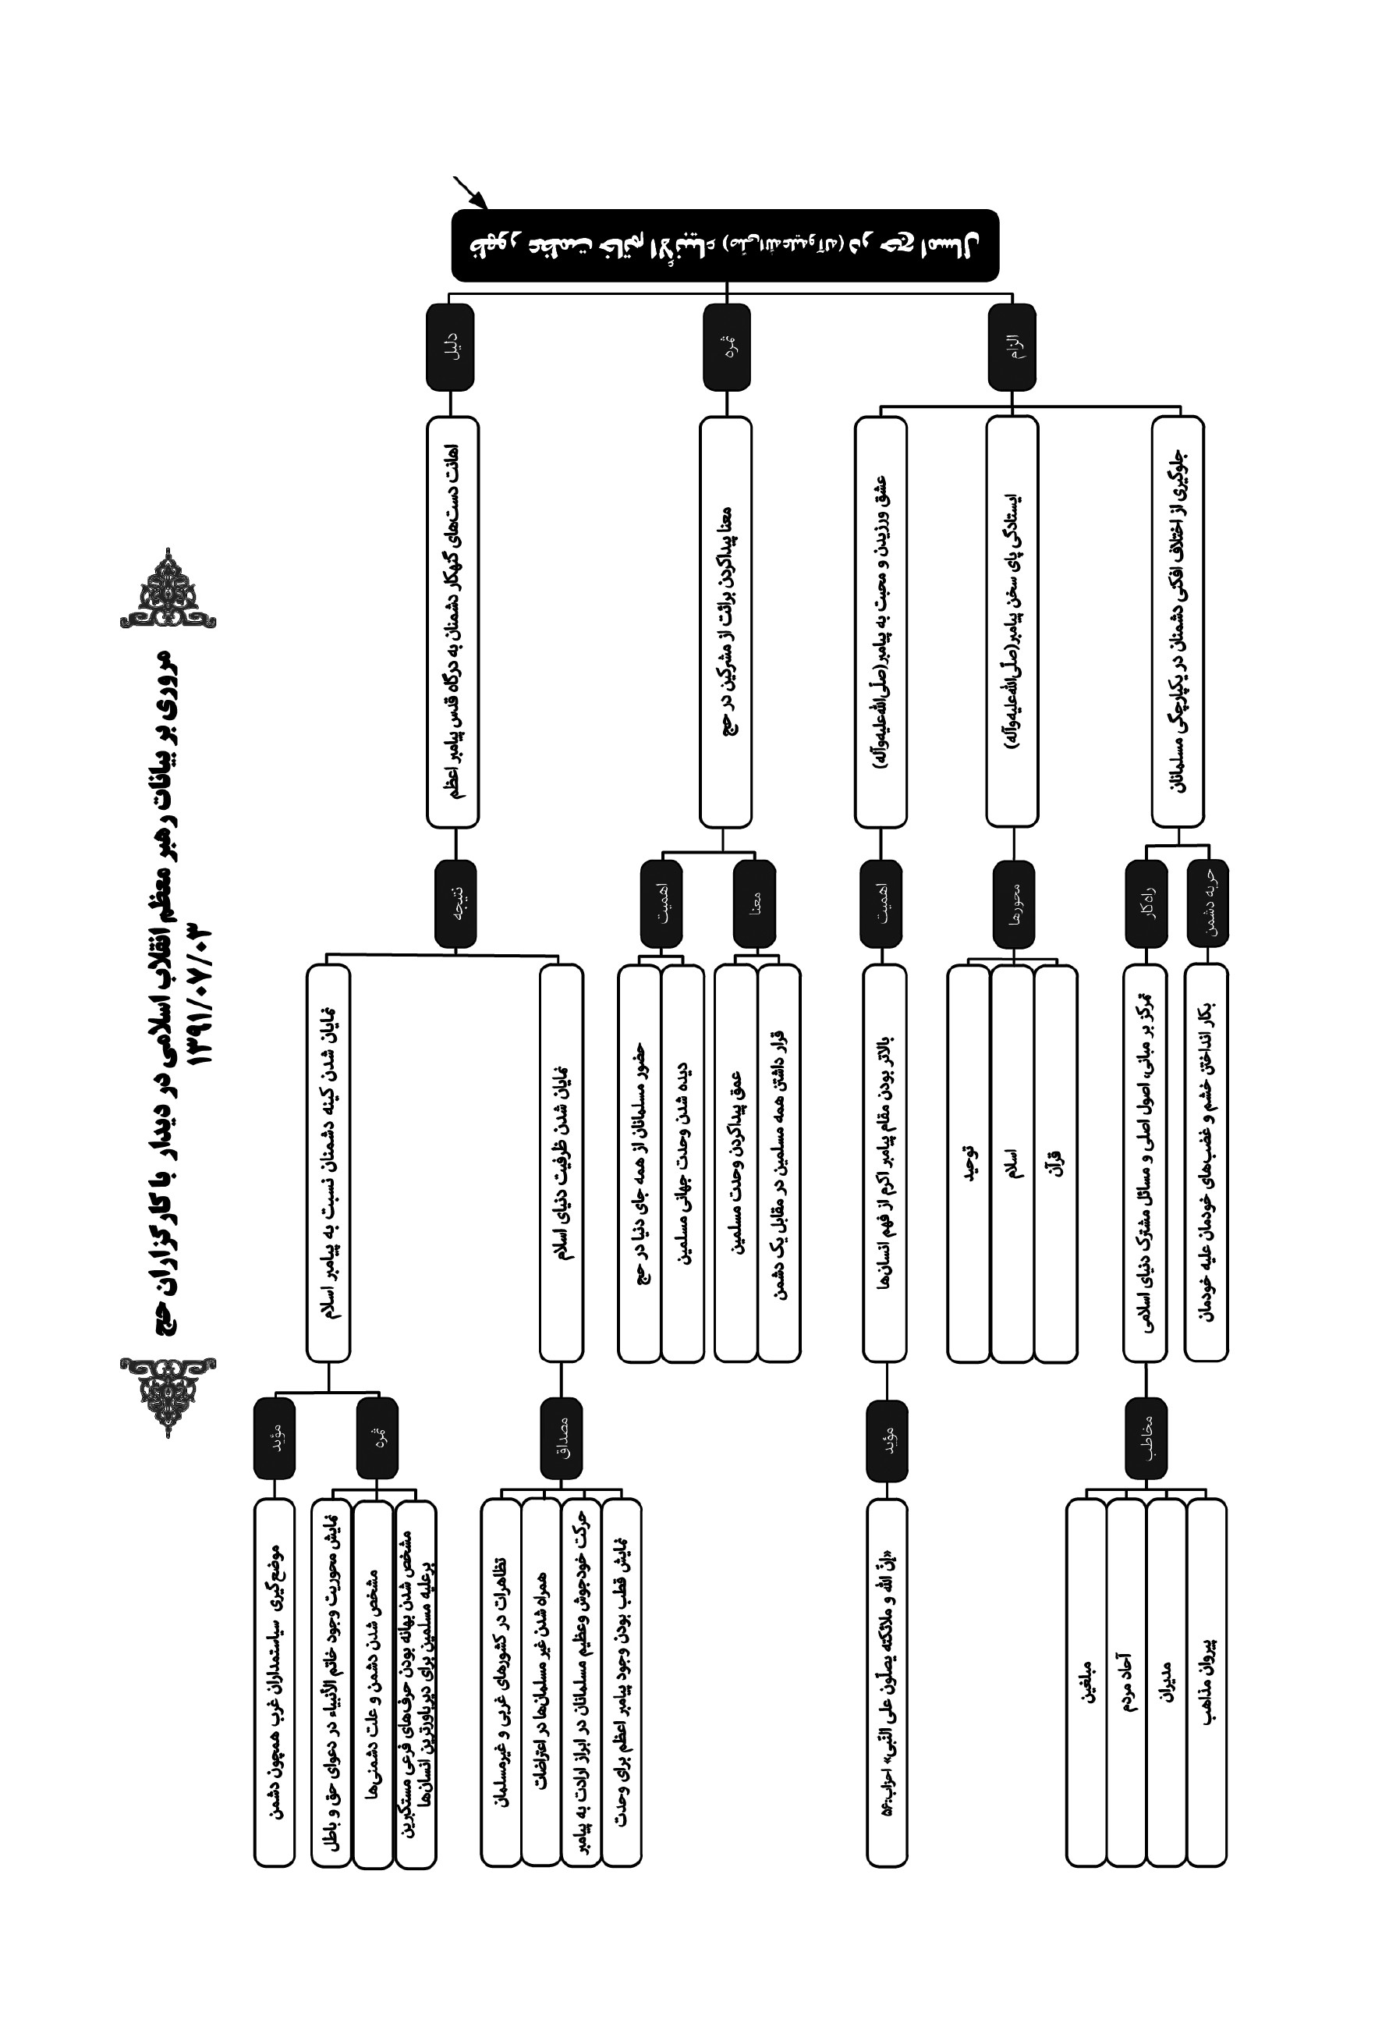
تصویر
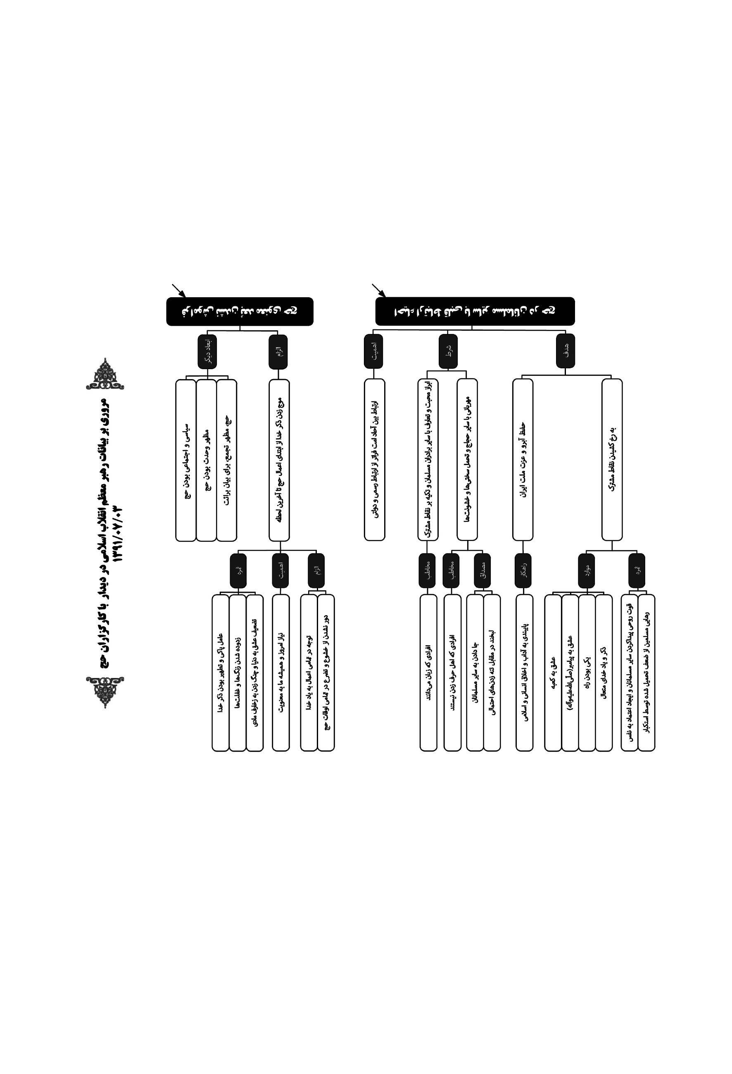
بِسْمِ اللَّهِ الرَّحْمنِ الرَّحِيمِ
از خداوند متعال متضرعانه و خاشعانه مسئلت می کنیم که حج حج گزاران و میهمانان خانه ی عزیز خداوند، مقبول درگاه خداوند متعال و موجب رضایت حضرت باری تعالی و مایه ی نزول برکات الهی بر جوامع اسلامی باشد. از دست اندرکاران حج و زیارت، چه در مجموعه ی بعثه، چه در سازمان حج و زیارت، و هم چنین دستگاه هائی که همکاری می کنند و در متن کار و حواشی کار حضور دارند، لازم است صمیمانه تشکر کنیم و برای یکایک این زحمتکشان و کارگزاران محترم، از خداوند متعال طلب اجر کنیم.

تحقق کامل حج
نکاتی که ذکر کردند - چه جناب آقای قاضی عسگر، چه رئیس محترم سازمان - اقداماتی که انجام دادند یا بنا دارند انجام بدهند، همه اقدامات خوب و لازمی است. سعی بشود که ان شاءالله همه ی آن چه را که آرزوی این مدیران دل سوز است، با مراقبتِ کامل تحقق پیدا کند تا بتوانیم حج را از لحاظ صورت و معنا و قالب و محتوا، نزدیک کنیم به آن چه که خدای متعال از ما خواسته است؛ بتوانیم این واجب عظیم و این فریضه ی تعیین کننده را - که دارای خصوصیاتی است که در هیچ فریضه ی دیگر اسلامی، این خصوصیات نیست؛ ناظر به امت است، ناظر به دنیاست - آن چنان که خدای متعال اراده کرده است و برای ما و شما خواسته است، ان شاءالله انجام دهیم.

علت دشمنی ها مشخص شد
خب، موقعيت ها تفاوت می کند، امسال موقعیت حج، یک موقعیت مخصوصی است. بروز و ظهور عظمت حضرت خاتم الانبیاء (صلی الله علیه و آله و سلّم) در
چشم دوستان و ارادتمندان و هم چنین در چشم دشمنان، یکی از خصوصیات حج امسال است. این قضیه ای که دست های گنهکار دشمنان در مورد اهانت به درگاه قدس آن بزرگوار، در آمریکا انجام دادند، دو طرف دارد، دو رو دارد: از یک طرف نشان دهنده ی عمق بغض و کینه ی دشمنان و مستکبرین و عوامل آن هاست با پیامبر رحمت، با پیامبر عزت، با پیامبر کرامت، با حامل برترین و ارزشمندترین محامد انسانی و بشری در طول تاریخ زندگی بشر و در همه ی عالم وجود؛ نشان می دهد این ها چقدر عمیقا با پیغمبر دشمنند. از آن طرف، آن اهانت ها را می کنند؛ از آن طرف، سیاستمدارانشان در این قضیه موضعی می گیرند که با موضع دشمنی هیچ تفاوتی ندارد! این یک روی قضیه است؛ که خب، این برای دنیای اسلام خیلی مفید بود. دیر باورترین انسان ها و مجموعه ها و جماعات فهمیدند که امروز صف بندی اصلی بین کی و کیست؛ دعواها بین جبهه ی حق و باطل بر محور چیست؛ معلوم شد بر محور اصل اسلام است، بر محور اصل وجود خاتم الانبياء (صلى الله عليه و ءاله و سلّم) است. این یک حادثه ای بود که دشمن انجام داد، اما دنیای اسلام از آن سود برد؛ زیرا که دشمن را شناخت، علت دشمنی را شناخت، محور اختلاف حق و باطل را
شناخت. امروز دعواها این هاست؛ بقیه ی حرف هائی که مستکبرین عالم علیه ملت های مسلمان ردیف می کنند و می گویند، حرف های فرعی و دروغی و بهانه است؛ روشن شد اصل قضیه چیست. این یک روی قضیه است.

ظرفیت تحرک دنیای اسلام
یک روی دیگر قضیه، این حرکت عظیم مسلمان هاست. شما ببینید امروز در دنیای اسلام چه خبر است؛ ملت های مسلمان چه جوش و خروشی از خود نشان می دهند. اکثر هم این فیلم را ندیدند؛ همین قدر اطلاع پیدا کردند که یک چنین اهانتی انجام گرفته، شما ببینید چه غلیانی در دنیای اسلام هست. کشورهای مسلمان، ملت های مسلمان، بدون این که کسی از آن ها بخواهد، بدون این که کسی آن ها را تحریک کند، حرکت می کنند می آیند، با همه ی وجود، از اعماق دل، ارادت و محبت خودشان را به پیغمبرشان فریاد می کنند؛ این خیلی ارزش دارد. صحنه ی عجیبی شد. در خود کشورهای
غربی، در آن جائی که بت های بزرگ و مستکبرین و طواغیت گردنکش نشسته اند و علیه اسلام و امت اسلامی به طور مرتب برنامه ریزی می کنند، در اروپا، در آمریکا، در کشورهای گوناگونِ غیر مسلمان، مسلمان ها و گاهی غیر مسلمان ها آمدند وسط میدان. این هم یک روی دیگر قضیه است. این خیلی قضیه ی مهمی است؛ این نشان داد ظرفیت دنیای اسلام را برای تحرک.

ملتقای مسلمانان
ما قبلاً عرض کردیم که ملتقای مسلمانان، وجود مبارک پیغمبر است. یعنی آن جائی که همه ی مسلمانان، فرقه های مختلف، نحله های مختلف، مذاهب و عقاید مختلف به هم می رسند و همه بر یک حقیقت اذعان و اعتراف می کنند، وجود مقدس خاتم الانبیاء است. در این جا دیگر سنی و شیعه و فرق مختلف و معتدل و متوسط و تندرو و این ها دیگر معنا ندارد. نسبت به این مرکز، نسبت به این محور، نسبت به این قطب عقاید الهی و اسلامی، همه با دل و جان متفق و متحدند. امروز این در دنیای اسلام دارد نشان داده می شود؛ این را باید مغتنم شمرد.
این جاست که «برائت از مشرکین» در حج معنا پیدا می کند. حج جائی است که مسلمان ها از همه ی دنیای اسلام در آن جا جمع می شوند. فرهنگ های مختلف، نژادهای مختلف، زبان های مختلف، صنوف لغات و لحن ها و لهجه های گوناگون - به تعبیر امام حسین (علیه السّلام) در دعای مبارک عرفه - همه در آن جا مجتمعند، متفقند. این وحدت که شکل جسمانی و مادی آن در اجتماعات بزرگ حج دیده می شود، باید عمق پیدا کند؛ همه احساس کنند که در مقابل یک خطر قرار دارند، در مقابل یک دشمن قرار دارند؛ همه از عمق وجود، نسبت به این دشمن برائت بجویند. معنای برائت از مشرکین در حج، این جا ظاهر می شود.

پای سخن پیغمبرمان باید بایستیم
مقام و مرتبه ی وجود مقدس پیغمبر اکرم چیزی نیست که ما انسان ها با زبان های
قاصر و ناقص خودمان و با فهم های کوتاه خودمان بتوانیم آن را تصویر کنیم؛ ما فقط عشق می ورزیم، ما فقط اظهار اخلاص و خاکساری می کنیم؛ بیشتر از این، کاری از ما برنمی آید. پیغمبر کسی است که خدای متعال می گوید: «انَّ اللَّهَ وَ مَلائِكَتَهُ يُصَلُّونَ عَلَى النَّبِىِّ». ذات مقدس پروردگار به او درود می فرستد، فرشتگان خدای متعال به او درود می فرستند؛ ما کی هستیم که بتوانیم مقام او را بفهمیم، بشناسیم؟ اما به او محبت داریم، به او عشق می ورزیم، پای سخن او می ایستیم. این باید برای ما به عنوان یک اصل محفوظ باشد: پای سخن پیغمبرمان باید بایستیم؛ و آن، سخن توحید است، سخن اسلام است، قرآن است. حج را باید مظهر این قرار داد.

مقابله با توطئه بزرگ دشمن
یکی از توطئه های بزرگ دشمن - که البته در این قضیه به حمدالله تا حدود زیادی خنثی شد، اما همه باید مراقب باشیم - اختلاف افکندن بین این صحنه ی عظیم و یک پارچه است. ما که در مبانی، در اصول، در اصلی ترین مسائل اسلام، همه بر یک نقطه متمرکز هستیم، به خاطر برخی از اختلاف های نظری و عقیدتی و عملی، ما را در مقابل هم قرار بدهند. بله، فرق اسلامی، نحل اسلامی در مسائل گوناگون اختلاف دارند؛ اما بگوئیم: در مقابل شما که دشمن اسلامید، در مقابل شما که به وجود مقدس پیغمبر ما این جور ناروائی به خرج می دهید، ما همه متفقیم، متحدیم. دشمنان دین، مستکبران و اداره کنندگان جبهه ی ضد اسلام بدانند که امت اسلامی در مقابل آن ها متحد و متفق است؛ گمان ایجاد اختلاف را از خودشان دور کنند؛ مأیوس بشوند از این که بتوانند بین ما اختلاف ایجاد کنند. مبلّغین ما، آحاد مردم ما، مدیران ما، پیروان گوناگون مذاهب ما، سنی ما، شیعه ی ما، همه باید حواسمان به این باشد؛ مراقبت کنیم، نگذاریم دشمن با ایجاد اختلاف بین ما - که ما خشم های خودمان، غضب های خودمان را علیه خودمان و در درونِ خودمان به کار ببریم - خودش را از مقابله ی با خشم امت اسلامی نجات بدهد؛ این خطای
بزرگی خواهد بود. این یک نکته است در باب حج و به خصوص حج امسال.

مظهر وحدت
یک نکته ی دیگر که بارها بر آن تأکید شده و باز هم لازم است عرض کنیم، این است که حج اگرچه یک واجب سیاسی است، یک واجب اجتماعی است، مظهر وحدت است، مظهر تجمع مسلمین است، برای بیان برائت است - در این ها شکی نیست - اما یک مجموعه ی لبالب از احساس معنوی است؛ این نباید فراموش شود. از اول مراسم حج، از همان احرامی که شما برای عمره در میقات می بندید، تا آخرین وظائف و فرائضی که در حج وجود دارد، ذکر خدا موج می زند؛ این را باید به یاد داشته باشیم. ذکر خدای متعال ما را پاکیزه می کند، ما را تطهیر می کند، زنگ ها را از دل ما پاک می کند، غفلت ها را از ما می زداید، عشق به دنیا و چنگ زدن به زخارف مادی و پول و مقام و شهوات جنسی و غیر جنسی و این ها را در ما تضعیف می کند. ما امروز و همیشه به این احتیاج داریم. انسان برای این که بتواند راه را درست طی کند، از صراط مستقیم حق منحرف نشود، احتیاج دارد به این که همیشه یاد خدا را در دل بپروراند؛ و در این جهت، حج یکی از بهترین فرصت هاست؛ از جهاتی بی نظیر است. من خواهش می کنم در هر کدام از اعمال و فرائض و مناسکی که انجام می دهید، در لبیکی که اول کار می گوئید، توجه داشته باشید چه کار دارید
می کنید؛ با کی دارید حرف می زنید. در طواف، در سعی، در میقات، در مراکز وقوف، در هر عملی از اعمال حج، بدانیم که داریم با چه کسی حرف می زنیم، با چه کسی معامله می کنیم، برای چه کسی داریم تلاش می کنیم. این یاد را، این ذکر را، این خشوع را، این تضرع را لحظه ای از خودمان جدا نکنیم؛ این یکی از کارهای مهم است. روحانیون محترم به خصوص، مسئولان کاروان ها، مرتبطین با افراد، به این نکته توجه کنند.

ایجاد ارتباط صحیح در حج
نکته ی آخر هم این است که ارتباطات با برادران مسلمان در دنیای اسلام باید در این مرکز مهم احیاء شود. ارتباطات، ارتباطات دولت ها نیست. ارتباطات دولت ها، ارتباطات رسمی است، ارتباطات زبانی است، برای مسائل دیگری است. آحاد امت اسلامی، ارتباط قلبی است؛ این با ارتباط آحاد ملت ها با
یک دیگر حاصل می شود. در دیدار با برادران مسلمانی که از کشورهای دیگر آمده اند، آن هائی که اهل زبانند، می توانند حرف بزنند، با زبان اظهار محبت کنند، اظهار تعارف کنند، بر روی نقاط مشترک تکیه کنند؛ آن هائی که اهل حرف زدن نیستند، با عمل: جا بدهید، مهربانی کنید، محبت کنید، بعضی از سختی ها و خشونت ها را تحمل کنید؛ یکی ممکن است تنه بزند، شما در مقابلش لبخند بزنید. در عمل سعی کنید این ارتباط به وجود بیاید؛ نه فقط برای این که آبرو و عزت ایران و ملت ایران را حفظ کنید - که البته این در جای خودش خیلی مهم است؛ چقدر خوب است که یک ملت بتواند کرامت خود، ارزش خود، پایبندی خود به آداب و اخلاق انسانی و اسلامی را نشان بدهد - بلکه برای این که این ارتباط قلبی برقرار شود. اهل هر نژادی است، اهل هر زبانی است، اهل هر مذهبی است، مسلمان است؛ او هم مثل شما به عشق کعبه آمده، به عشق پیغمبر آمده؛ او هم دارد همین راه را می رود، او هم با خدای متعال دارد حرف می زند. هرچه می توانید، این وجه مشترک را به رخ یک دیگر بکشید؛ بفهمند که این وجه مشترک وجود دارد. وقتی مسلمان در اقصی نقاط عالم احساس کرد که در کشورهای دیگر، در ملت های دیگر برادرانی دارد،
قوّت روحی پیدا می کند، اعتماد به نفس پیدا می کند؛ از ضعفی که دست های خبیثِ مستکبر بر مسلمان ها تحمیل کرده اند، خودش را نجات می دهد. این حالت باید تقویت شود.

نیایش
از خداوند متعال می خواهیم برکات خودش را بر حجاج ما و بر همه ی حجاج دنیای اسلام نازل بفرماید. ان شاءالله همه ی شما مشمول ادعیه ی زاکیه ی حضرت بقیة الله (ارواحنا فداه) باشید و انشاءالله همه بتوانیم با استمداد از روح مطهر اولیاء، روح مطهر شهداء، روح مطهر امام بزرگوارمان، در راهی حرکت کنیم که موجب رضای پروردگار عالم باشد.
وَ السَّالِمُ عَلَيْكُمْ وَ رَحْمَةُ اللَّهِ وَ بَرَكَاتُهُ

بیانات در دیدار شرکت کنندگان در همین همایش ملی نخبگان جوان 1391/7/12

اشاره

تصویر
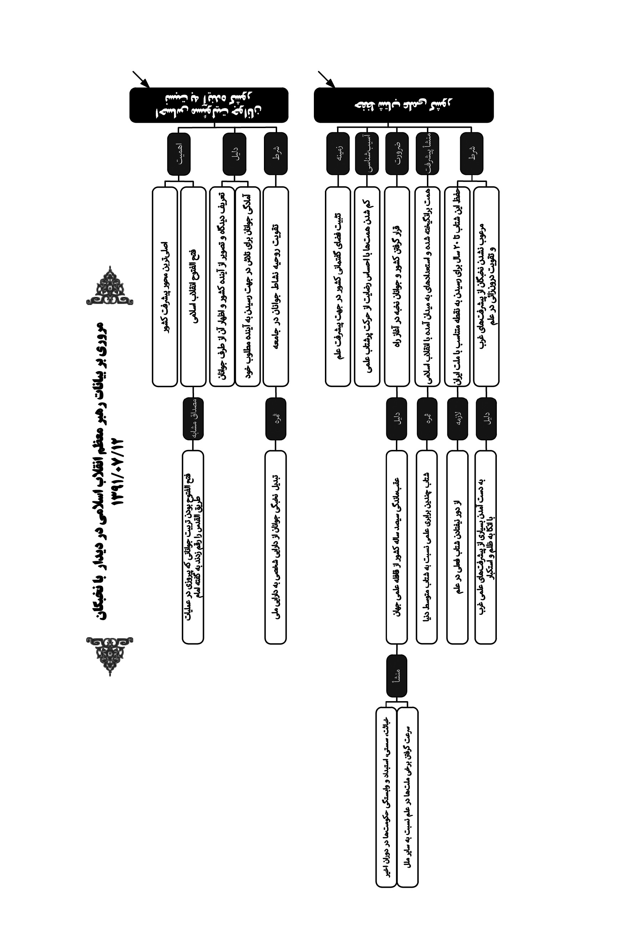
تصویر
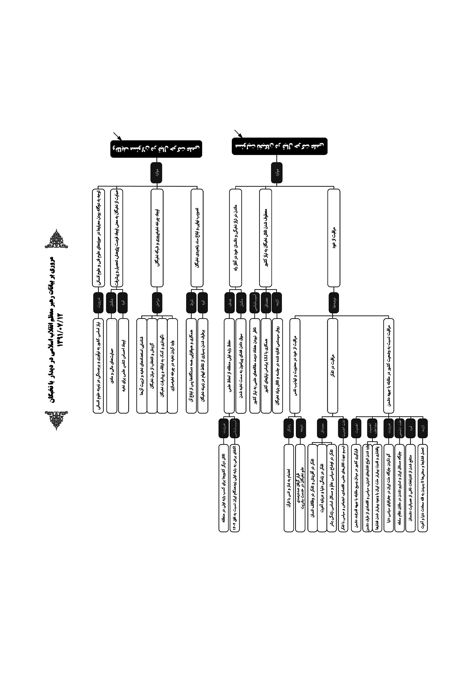
بسم الله الرّحمن الرّحيم

مبارکباد به نخبگان
اولاً به همه ی شما عزیزان که واقعاً فرزندان عزیز این ملت هستید و نور چشمان ما هستید، باید مبارک باد بگوئیم، به خاطر حضور در مجموعه ی نخبگانی کشور. البته این «مبارک باد» مثل مبارکبادهای جشن تولد است، که در جشن تولد به آن شخص مبارک باد می گویند، در حالی که او در تعیین زمان تولد و تاریخ تولد و اصل تولد هیچ نقشی نداشته. پس این به معنای این است که خدای متعال یک فرصتی را به شما داده، خوشبختانه توفیق هم پیدا کرده اید که از این فرصت تا این جا استفاده کنید و جزو مجموعه ی نخبگانی واقع شوید؛ این مبارک است بر شما؛ لیکن این استعداد، این توانائی، این فعلیتی که تا امروز پیدا کرده اید، ورود در یک راه است، آغاز یک راه است، پایان یک راه نیست؛ این را باید همه ی نخبگان عزیز جوان ما در نظر داشته باشند.

قانع نباشید!
ما قانع نیستیم، شما هم قانع نباشید به این که جوان با استعدادِ برجسته ی توانست در یک بخشی، در یک آزمون بزرگی، نخبگی خودش را نشان بدهد؛ به این مقدار، نه من قانعم، نه شما قانع باشید. توقع من و توقع شما باید این باشد که این بذرِ به ثمر نشسته تبدیل شود به یک نهال برومند، و تبدیل شود به یک شجره طیبه ای که «توتی أَكَلَ هَا كُلَّ حِينٍ باذن رَبِّها»؛ درخت ثمر بخشی شوید که در همه زمان ها، در همه ی موقعیت ها، بتوانید میوه ی شیرین خودتان را به کام این کشور، این ملت، این تاریخ و در نهایت به کام بشریت بچشانید؛
این باید هدف باشد.

به نظرات توجه شود!
اما در مورد جلسه امروز. من با دقت به مطالبی که این عزیزان آمدند این جا بیان کردند، گوش کردم. تصدیق می کنم که نظرات، نظرات سنجیده و خوبی بود؛ نه به معنای این که از نگاه کارشناسی، انسان بتواند همه ی این پیشنهادها را تصدیق کند - این نیاز به بررسی دارد - اما از این نظر که انسان احساس می کند و می بیند که این نظرات و این پیشنهادها، با فکر و با سنجیدگی مورد مطالعه قرار گرفته و بیان شده؛ این خیلی برای من ارزشمند است.
خب، مسئولین محترم در مجلس حضور دارند - چند نفر از وزرای محترم و رئیس محترم بنیاد نخبگان - من انتظارم این است که نظراتی که این جوان های عزیز بیان کردند، مورد توجه قرار بگیرد، روی این ها کار شود، بررسی شود. ای بسا جرقه هائی که می تواند منتهی شود به یک نور بزرگ و شعله ای فراگیر که فضا را روشن کند. و توجه شود به این که این نظرات از دل های صادق صادر شده؛ این هم خیلی مهم است. در همه ی این مطالبی که دوستان گفتند و من رئوس مطالب را یادداشت کردم، انسان همین نکته را مشاهده می کند: برخاسته از صدق و صفا و احساس شیرین موجود در ذهن جوان و دل جوان، که احساس مسئولیت می کند و با امید و با نشاط حرف می زند. این از آن چیزهائی است که اصلا فضا را شیرین می کند. وقتی جوان ها با آن امید و با آن نشاط و با آن روحیه حرف می زنند، فضا، فضای پرنشاطی می شود؛ این پیشنهادها غالباً این جور است. البته این مطالب، سنجیده هم هست؛ یعنی آن چه دوستان بیان کردند، پیشنهادهای خامی به نظرم نرسید.

فتح الفتوح انقلاب اسلامی
خب، اصلی ترین محور پیشرفت کشور، همین است. امام بزرگوار ما در یک حادثه ی مهم جنگی - که خیلی از شماها آن وقت شاید متولد هم نشده بودید - در قضیه ی یکی از عملیات که پیروزی ای به دست رزمندگان آمده بود، یک
پیامی دادند. در آن پیام این نکته وجود داشت که فتح الفتوح انقلاب اسلامی، تربیت این جوان هاست. همه توقع داشتند که امام بگوید این پیروزی ای که شما به دست آوردید، فتح الفتوح است؛ از آن پیروزی ستایش کند؛ امام نه، از رزمندگان تشکر کردند. اما گفتند فتح الفتوح انقلاب ما تربیت این جوان هاست؛ که در آن شرائط دشواری که همه ی دنیا در مقابل ما با چهره ی دژم و سلاحِ آماده ی شلیک ایستاده بودند، این ها توانستند یک چنین پیروزی بزرگی را به دست آورند؛ عملیات طریق القدس بود.
من همین را تکرار می کنم: فتح الفتوح انقلاب اسلامی این هاست. پیشرفت واقعی این است که جوان های ما، نخبگان ما نسبت به آینده احساس مسئولیت کنند؛ برای خودشان دیدگاه تعریف کنند؛ برای کشور آینده ای را تصویر کنند مجسم کنند و احساس کنند و این احساس را اظهار کنند؛ که آماده اند برای رسیدن به این آینده، تلاش کنند. این چیزی است که امروز وجود دارد؛ این را باید تقویت کرد، این را باید پیش برد. این احساس و روحیه ی نشاط را باید روز به روز در جامعه ما تشدید کرد. اگر این شد، آن وقت این دارائیِ شخصی شما - این استعداد و این نخبگی که یک دارائی شخصی است - تبدیل خواهد شد به دارائی ملی؛ ببینید چقدر خوب است. یک نفر سرمایه ی خودش را به طلا و ارز تبدیل می کند و می رود توی صندوق خانه منزلِ خودش پنهان می کند؛ این کجا، آن که می آید سرمایه را تبدیل می کند به یک صنعت، به یک کارخانه، به یک کار تولیدیِ با ارزش، و کشور را پیش می برد، این کجا؟ شما با حرکت در راه این هدف ها، این کار دوم را دارید می کنید؛ یعنی سرمایه ی شخصی خودتان را تبدیل می کنید به یک سرمایه ی ملی، به سرمایهی ملت ایران؛ این خیلی با ارزش است.

این حرکت نباید از دور بیافتد
خوشبختانه فضای گفتمانی در کشور در جهت پیشرفت علم است؛ این دیگر بحمدالله تثبیت شده و جا افتاده است. حرکت علمی در کشور، یک حرکت پرشتابی است - همین طور که آمارهای جهانی هم این را نشان می دهد - ولی نگرانی من از این است که احساس رضایتی که از این موقعیت و از این
وضعیت به ما دست می دهد، ما را بیخیال کند، همت ما را کم کند. برمی گردم به آن حرف اول، که عزیزان من! هم شما در آغاز یک راهید، هم کشور در آغاز یک راه است. ببینید، ما به خاطر خباثت و سستی و استبداد و وابستگی حکومت های گوناگونی که در طول دوران های اخیر داشتیم، از قافله ی علمی جهان عقبیم.
تقریبا شاید بشود گفت سه قرن، ما عقبیم. ما غفلت کردیم. رهبران سیاسی کشور، زمامداران کشور غرق در عیش و نوش و رسیدگی به نیازهای شخصی و تکبر و استکبار نسبت به مردم شدند؛ از اوضاع و احوال دنیا غافل شدند؛ هم از لحاظ سیاسی ضرر کردیم، هم خسارت بار تر، از لحاظ پیشرفت علمی ضرر کردیم. در این میدان مسابقه که در قرن های گذشته ما جلوتر از دیگران بودیم، بعد از آن که همه ی دنیا تقریبا یک جور حرکت می کردند، ملت هائی توانستند به یک وسیله ی نقلیه ی سریع السیری دست پیدا کنند، از ما جلو افتادند؛ لذا فاصله ی ماهی زیاد شد.
آن ها چون جلوتر از ما بودند، جلوتر از ما به وسیله ی نقلیه ی سریع السیرتری دست پیدا کردند؛ لذا فاصله بیشتر شد - این یک تمثیل است – ما که متوقف بودیم، یا حداکثر به پسمانده های کارهای دیگران و ساخته های دیگران اکتفاء می کردیم، فاصله ی ما با دنیائی که روز به روز میدان های جدیدی را کشف می کرد، بیشتر شد. انقلاب اسلامی آمد، همه ماها را بیدار کرد همت ها را در ما برانگیخت، استعدادها به میدان آمدند. شتابی که ما امروز داریم، ده برابر، یازده برابر، سیزده برابر شتاب متعارف و متوسط علمی در دنیاست. این خیلی خوب است، اما فاصله زیاد است. اگر چنان چه مثلا بیست سال - حالا من که می گویم بیست سال، روی محاسبه دقیق نمی گویم؛ همین طور حدسی می گویم - ما همین شتابِ ده برابر را، دوازده برابر نسبت به پیشرفت علمی جهان را ادامه دهیم، خواهیم رسید به آن نقطه ای که متناسب ملت ایران است؛ متناسب تاریخ ماست، گذشته ی ماست، مواریث علمی ماست، و متناسب اهمیت ماست. بنابراین نباید بگذاریم این حرکت از دور بیفتد. اگر حرکت از دور افتاد، بازیابی و بازسازی آن دشوارتر خواهد بود. و این کارِ شما جوان هاست. جوان ها باید همت های خود را زیاد کنند. احساس کنید که هم شما در آغاز یک راه طولانی و مهمید، هم کشور در آغاز یک راه طولانی و مهم است.

تقویت درون جوشی
البته من به هیچ وجه توصیه نمی کنم که شما مرعوب پیشرفت های غرب شوید - ابدا - آن پیشرفت ها به خاطر زودتر وارد یک مرحله شدن و متکی به ظلم و استکبار و استعمار است. اگر انگلیسی ها هند را، برمه را، آن منطقه ی ثروتمند آسیا را استعمار نمی کردند، غصب نمی کردند، ثروت هایش را بالا نمی کشیدند - که خود هندی ها در یک دوره ی تاریخی، خیلی خوب این وضع را ترسیم کردند - مسلّما نمی توانستند به این جا برسند. این ها مثل زالو از دیگران مکیدند و خودشان را فربه کردند؛ ما نمی خواهیم این کار را بکنیم. ما به هیچ وجه به دنبال مکیدن دیگران نیستیم. ما درون زائی و درون جوشی را تقویت می کنیم، و معتقدیم می شود، و ان شاءالله پیش خواهیم رفت. بنابراین، این نکته ی اول، که نگذارید حرکت از دور بیفتد.
نکته ی دوم این که، هم مسئولین و مدیران دستگاه های ذی ربط با حرکت علمی مسئولیت هائی دارند، هم خود نخبگان مسئولیت هائی دارند. من خرسند شدم از این که دیدم چند نفر از جوان های عزیز ما این جا تصریح کردند که نخبه خودش را طلبگار از نظام نمی داند، طلبگار از مردم نمی داند - به این مضمون بیان کردند - خودش را کسی می داند که می تواند به این مردم خدمت کند و موظف است که این خدمت را انجام دهد. این خیلی روحیه ی خوبی است. در عین حال مسئولیت هائی وجود دارد.
البته مسئولان، خوب کار کردند. من بررسی کردم و گزارش های نزدیک را گرفتم. می دانید من معمولا به گزارش هائی که دوستان و مدیران می آیند ابراز می کنند، اکتفاء نمی کنم. خب، گزارش هائی که به طور رسمی گفته می شود، غالبا گزارش های مطلوب و رنگ آمیزی شده قشنگی است؛ انسان از راه های دیگر می تواند کشف کند. علاوه بر این که گزارش هائی که مدیران دادند، گزارش های خوبی بود و امروز هم خانم رئیس بنیاد مطرح کردند، من از طرق دیگر هم تحقیق کردم، دیدم انصافا در بنیاد نخبگان دارد خوب کار می شود و تلاش، تلاش بسیار خوبی است.

انتخاب درست معیارها
خب، یک نکته این است که در حوزه ی علوم فنی و حوزه ی علوم انسانی،
معیارها دوگانه است. البته حالا یک جوان عزیزی باز در مورد علوم فنی هم تفکیک قائل می شوند بین علوم محض و علوم صنعتی و فنی؛ که این هم نکته ی قابل توجهی است. اما به هر حال مایزی وجود دارد بین معیارهای نخبگی و زندگی در علوم فنی و علوم انسانی. مترها یک اندازه نیست، معیارها یک جور نیست؛ به این نکته توجه شود. ما لازم داریم که در زمینهی علوم انسانی - که امروز یک نیاز بسیار اساسی کشور ماست - به تازه ها، برجستگی ها و نوآوری ها دست پیدا کنیم؛ این کلید اساسی پیشرفت نهائی و بنیادی و ریشه دار کشور است. بنابراین لازم است معیارها درست انتخاب شود.

ایجاد فضای تنفس علمی
یک نکته ی دیگر این است که حمایت از نخبه، در درجه اول باید به معنای ایجاد فرصت پژوهش و تحصیل و پیشرفت باشد. البته من به هیچ وجه مخالف حمایت های مالی و مادی و این ها نیستم، بلکه لازم است آن کارها انجام بگیرد؛ لیکن مهم تر از آن این است که نخبه احساس کند فضای تنفس علمی دارد. آن چیزی که مکرر به ما منتقل می شود، این است که نخبگان و برجستگان مایلند یک میدان وسیعی باشد که بتوانند به اقتضای نخبگی و استعداد برتر، در آن بتازند؛ این را باید فراهم کرد. البته این، راه های گوناگونی دارد. تشخیص راه ها، ارائه راه ها و پیشنهادها کار ما نیست؛ کارِ کارشناس های ذی ربط است. البته امروز جوان ها نظراتی هم دادند. این را باید تأمین کرد تا نخبه بتواند احساس کند که میدان کار و پیشرفت برای او وجود دارد.

ایجاد حرکت شبکه ای
نکته ی دیگر این است که ما مسئله رعایت نخبگان و نگاه به نخبگان را به یک حالت شبکه ای در بیاوریم. ما نخبه را شناسائی می کنیم، انتخاب می کنیم، کمک می کنیم و ثبات در حرکت نخبگی به او می دهیم؛ این کافی نیست. باید یک حرکت شبکه ایِ سازنده و یک چرخه به وجود بیاید، که از پرورش و
ساخت نخبه آغاز می شود؛ یعنی مربی گری. ریشه و پایه هم در آموزش و پرورش است؛ هم چنان که یکی از جوان ها گفت. ما باید استعدادهای نخبه را شناسائی کنیم و تربیت کنیم، بعد در میان این ها گزینش و انتخاب لازم است؛ بعضی نخبه ترند، بعضی استعدادهای برترند؛ انتخاب بهترین ها. بعد از آن، نگهداری و ارتقاء است؛ نه فقط نگهداری، بلکه نگهداری همراه با ارتقاء و پیشرفت. کمک کنید این نخبه اگر امروز در رتبه دهم است، در آینده ی نه چندان دوری به رتبه ی اول برسد؛ ارتقاء پیدا کند. بعد این نخبه، خود وارد چرخه ی نخبه سازی شود - یعنی حالت شبکه ای پیدا کند - خود این نخبه، نخبه ساز و نخبه پرور شود. در این صورت، حالت درون زائی به وجود خواهد آمد و حرکت مضاعف خواهد شد. اگر ما یک چنین شیوه ای را در پیش بگیریم، به نظر می رسد که کار پیشرفت خواهد کرد.

سند راهبردی نخبگان
یک نکته ی دیگر که مربوط به مسئولین محترم است، مربوط می شود به سند راهبردی نخبگان؛ که این پیشنهاد شد. خوشبختانه چیز خوبی تهیه شده. من خودم ندیدم، اما دوستانی که بررسی کردند، قضاوتشان این است که این سند راهبردی، بسیار خوب و جامع تهیه شده. خب، در مرحله ای از شورای عالی انقلاب فرهنگی هم تصویب شده، اما باید سریعا به تصویب نهائی برسد و سریعا ابلاغ شود. وقتی ابلاغ شد، همه دستگاه ها در اجرای آن همکاری و هم افزائی کنند. اگر چنان چه سند راهبردی نخبگان - آن طوری که برای من نقل کردند تهیه شده - تصویب شود و ابلاغ شود، بسیاری از این سؤالات و نقاط ابهام به خودی خود برطرف خواهد شد.

در طراز نخبگی ماندن
اما در مورد مسئولیت شما نخبگان عزیز. عرض کردیم خود را در آغاز راه بدانید. سعی کنید در طراز نخبگی باقی بمانید. امروز شما نخبه اید، اما مسابقه است؛ ممکن است سطح علمی کشور به حدی برسد که این مقدار، نصاب
نخبگی نباشد؛ لازم باشد انسان به نصاب بالاتری دست پیدا کند. ما در سند چشم انداز بیست ساله آوردیم که در سال 4041 از لحاظ علمی، در رتبه ی اول منطقه باشیم. بعضی از مسئولین می گویند آقا شما گفتید سال 4041، اما حالا که 1931 است، از لحاظ علمی در رتبه اول منطقه هستیم. خب، این حرف درست است؛ اما این، آن حرف نیست. حالا آخر راه نیست، وسط راهیم، اول کاریم. باید بتوانید این رتبه ی اوّلی را از 1931 - که امسال است - تا 4041 نگه دارید؛ ببینید اقتضای این نگهداری چیست؟ خیلی کار لازم دارد. یک یاعلی گفتید و یک جهشی کردید؛ خیلی خوب، رسیدید به رتبه ی اول؛ اما دیگران که بیکار ننشسته اند. در منطقه، دیگران هم می خواهند رتبه ی اول باشند، رتبه بالاتر باشند؛ آن ها هم دارند تلاش می کنند. بنابراین باید بتوانید این نخبگی را حفظ کنید. در مورد اشخاص شما هم عیناً این صدق می کند؛ باید اثرگذاری داشته باشید همان طور که عرض کردیم، در این شبکه ی نخبگانی، باید بتوانید فضای پیرامون خودتان را به سمت نخبه شدن سوق دهید؛ این یک کار مهمی است، جزو وظائف مهم نخبگان است.

نیازهای کشور
یک مسئولیت دیگری که من یادداشت کردم، این است که تلاش خودتان را معطوف به نیازهای کشور کنید. البته در بیانات دوستان هم هست؛ در دیدارهای دانشجوئی و دانشگاهی هم که من ماه رمضان و غیر ماه رمضان گاهی داشتم، این را تکرار می کنند؛ اما باید این تحقق پیدا کند، باید عملی شود. الان به ما گزارش می دهند که هفتاد درصد مقاله های علمی ما ناظر به نیازهای کشور نیست. نمی دانم چقدر این آمار دقیق است، اما به من این جور گزارش می شود. این همه شما زحمت بکشید، مقاله ی علمی تهیه کنید، از این مقالات علمی سی درصد ناظر به نیازهای کشور باشد، هفتاد درصد نه! خب، انسان احساس خسارت می کند. باید صددرصد کار علمی، تلاش علمی، تهیه ی مقاله ی علمی ناظر باشد به نیازهای شما. شما با I.S.I هم بر این اساس همکاری کنید. آن جائی که مقاله ی مورد قبول I.S.I چیزی است که شما می توانید در کشور از آن استفاده کنید، آن را دنبال کنید. ما معیار اساسی در
دست داریم؛ معیار ما این است که کشور ما صدها خلل و مشکل و خلا دارد، می خواهیم این ها را پر کنیم. این هم یک نکته ی بسیار اساسی است. البته این بیش از همه احتیاج دارد به همان روش سیستمی که یکی از دوستان اشاره کردند، و تلاشی که بنیاد نخبگان باید در این زمینه انجام دهد.

از خودتان مراقبت کنید
توصیه ی دیگر من این است که عزیزان! از خودتان مراقبت کنید. مراد من مراقبت فیزیکی نیست. مراقبت کنید در معنویت، در تهذیب نفس؛ این به شما کمک خواهد کرد. باید بتوانیم چهره ی مقبولی در پیشگاه الهی برای خودمان درست کنیم. شما جوانید؛ دل هاتان پاک است، روح هاتان شفاف است. دست یافتن به رتبه ها و مقامات معنوی و روحی در سنینی که شما هستید، شاید بشود گفت ده برابر آسان تر است برای کسی در سنین من. می توانید توجه پیدا کنید، می توانید توسل پیدا کنید، می توانید با خدا انس پیدا کنید، می توانید خودتان را از گناهان دور نگه دارید؛ یکی از خصوصیات جوان همین است. شما مثلا جسم یک ژیمناست جوان را در تحرکات گوناگونش نگاه کنید، ببینید چقدر عضلات و بندهای بدن او قابل انعطافند؛ که یک آدم مسنّی مثل بنده، به هیچ وجه یک صدم آن را هم نمی تواند برای خودش به وجود بیاورد. این قدرت انعطاف، یک توانائی است. عین همین، در روح وجود دارد؛ در جان انسان، در دل انسان وجود دارد. شما می توانید خودتان را متوجه به معانی مترقی و متعالی معنوی کنید؛ این را برای خودتان در نظر بگیرید. توجه به نماز، اهتمام به نماز، خیلی تأثیر دارد. نماز را با توجه خواندن، اول وقت
خواندن، با حضور قلب خواندن، با تمرکز خواندن، خیلی خیلی اثر دارد. انس با قرآن، خیلی خوب است. هر روزی یک مقدار قرآن بخوانید، ولو نیم صفحه؛ مواظب باشید ترک نشود. قرآن را باز کنید؛ نیم صفحه، دو آیه، با توجه بخوانید. این ها مستمرند. این، آن مراقبت از معنویت و تهذیب نفس است. بگذارید یک نخبه ی علمی - که ان شاءالله یک روزی در اوج قله های علم خواهد بود – آن چنان در معنویت غرق باشد که بتواند این دانش را به طور خالص و صددرصد به نفع بشریت به کار ببرد. وقتی دل شما با خدا بود، دانش شما دیگر در خدمت بمب اتم یا
سلاح سمّى يا شیوه های اقتصادی نابود کننده ی ثروت ملت ها به کار نمی رود. امروز دانشمند اقتصادی دنیا، دانشمند اتمی دنیا، دانشمندهای گوناگون علوم زیستی در دنیا، بسیاری از فرآورده های علمی شان در اهلاک بشریت، نابودی جسم بشر یا روح بشر دارد به کار می رود. علم است که می تواند ماده مخدرِ کشنده ای مثل این موادی که امروز وجود دارد، به وجود بیاورد؛ این ها هم از راه علم به وجود آمده؛ این ها خیانت های بزرگ صاحبان علم است؛ به خاطر دل های غافل، چشم های حریص به پول و زندگی دنیا و مادیت، که به کلی معنویات را فراموش می کنند. شما وقتی مهذب بودید، دانش شما به طور صددرصد به نفع انسان ها تمام می شود. این مراقبت اول.

بزرگترین عبادت
مراقبت بعدی، مراقبت در تفکر است. فرموده اند بزرگترین عبادت، تفکر است؛ تفکر در آفرینش تفکر در وظائف انسان، تفکر در زندگی دنیا، تفکر درباره ی آخرت، تفکر در اوضاع سیاسی عالم، تفکر در مسائل اصولی و اساسی زندگی بشر. ما تحول در علم و پیشرفت در علم داریم، پیشرفت در فکر هم باید پیدا کنیم. اندیشه و تفکر است که خط و جهت و سمت تلاش های علمی و اقتصادی و اجتماعی و سیاسی جوامع را ترسیم می کند. این هم مراقبت دوم.

جبهه دشمن، ضعیف و تهیدست نیست
بعد هم مراقبت نسبت به وضعیت کشورتان؛ نگاه درست و دقیق به مسائل کشور، تحلیل مسائل کشور. امروز نخبگان ما می توانند در این زمینه ها خیلی کارهای خوبی انجام دهند. ما امروز در یک میدان وسیعی در مقابله ی با جبهه ی دشمن قرار گرفته ایم؛ آن جبهه، جبهه ی ضعیفی نیست؛ جبهه ی تهیدستی نیست؛ پول دارد، تبلیغات دارد، رسانه دارد، علم دارد، سیاست توانائی های سیاسی دارد؛ اما ملت ایران و نظام جمهوری اسلامی در مقابل همه فشارهای او ایستاده. همه جور هم فشار وارد می کنند؛ از فشار امنیتی و نظامی و ترور و ایجاد اغتشاش و غیره بگیرید، تا فشار سیاسی، تا فشار
اقتصادی، تا تحریم، و از این قبیل کارها. ملت در مقابل همه ی این ها ایستاده پیش رفته. سی و سه سال است که این فشارها وجود دارد و ملت ایران و انقلاب اسلامی و نظام جمهوری اسلامی، با رشادت و با توانائی ایستاده؛ هم فشارها را خنثی کرده، هم خودش را قوی کرده.

جایگاه نظام جمهوری اسلامی
در نقشه ی کنونی دنیا، در این کالکی که امروز وضعیت جایگاه و موقعیت نیروهای سیاسی دنیا و جغرافیای سیاسی دنیا را ترسیم کرده و وجود دارد، جایگاه خودمان را، جایگاه ملت ایران را، جایگاه نظام جمهوری اسلامی را گم نکنیم؛ ما کجائیم؟ در چه وضعیتی هستیم؟ زور آزمائی ها را ببینید، فشارها را ببینید، ناکامی های دشمن را مشاهده کنید. البته فشارها خیلی زیاد است – از جوانب مختلف - اما این که ما تصور کنیم با فلان تصمیم، با فلان تدبیر و اقدام، موجب شدیم که دشمنی به طرف ما جلب شود، این غلط است؛ این درست نیست. ملت ایران به خاطر جایگاه مستقل خودش، به خاطر تسلیم نشدن در مقابل نظام سلطه ی بین المللی، مورد این تهاجم هاست. چون ملت در مقابل این نظام سلطه تسلیم نشده، فشار می آورند که تسلیمش کنند. نه تنها نتوانستند او را وادار به تسلیم کنند، بلکه او در جایگاه خودش پافشاری اش هم بیشتر شده، قدرت و توانائی اش هم بیشتر شده، این دشمنان را دچار عصبانیت و هیجان هائی می کند که اشتباهاتی هم بر اثر این هیجان ها از آن ها سر می زند؛ که انسان از اشتباهات آن ها هم می تواند منتفع شود. بنابراین نخبگان عزیز ما جایگاه نظام جمهوری اسلامی را بدانند.

مشکلات رسیدن به قله
و من به شما عرض بکنم؛ با ثروت نیروی انسانی که امروز خوشبختانه کشور ما از آن برخوردار است، خواهیم توانست از تمام این گردنه های دشوار عبور کنیم. رسیدن به قله، بدون عبور از گردنه ها، یک خیال باطل است. گاهی شما در خانه نشسته اید - من بارها مثال می زنم - از پنجره ی خانه نگاه می کنید،
کوه های البرز را می بینید که افراد دارند روز جمعه یا غیر جمعه از یک جا بالا می روند. انسان از درون همان اتاقی که نشسته، خودش را کنار این ها و در قله مشاهده می کند؛ در حالی که در قله نیست. اگر بخواهید به قله برسید، باید بروید از همین پائین کوه شروع کنید، حرکت کنید، سختی ها را تحمل کنید، عرق بریزید، خسته بشوید، مشکلات فراوانی را در راه تحمل کنید، بالاخره هم به قله برسید. رسیدن به قله در مثال کوه پیمائی، صرفاً یک ورزش است؛ رسیدن به هوای آزاد و احساس رضایت و دل شادی است؛ اما در حرکت یک ملت، رسیدن به قله، یعنی رسیدن به سعادت دنیا و آخرت، رسیدن به آرامش، به آسایش، به همه ی خوشبختی هائی که یک ملت می تواند برای خودش ترسیم کند. با این ثروتی که کشور ما دارد - هم ثروت انسانی، هم ثروت طبیعی - به توفیق الهی ملت ایران از همه ی این گذرگاه های خطرناک و پیچ های دشوار و سربالائی های سخت عبور خواهد کرد و ان شاءالله به قله خواهد رسید.

نیایش
امیدوارم خداوند متعال همه ی شماها را محفوظ بدارد؛ مسئولین را هم بر وظائف مهمی که برعهدهشان هست، موفق بدارد و ان شاءالله روزبه روز ما شما را در پیشرفت و در ترقی ببینیم و ان شاءالله خدای متعال کشور ما را و ملت ما را از همه ی این میدان ها سربلند بیرون بیاورد.
والسّلام عليكم و رحمة الله و برکاته

تصاویر دیدارها

تصویر
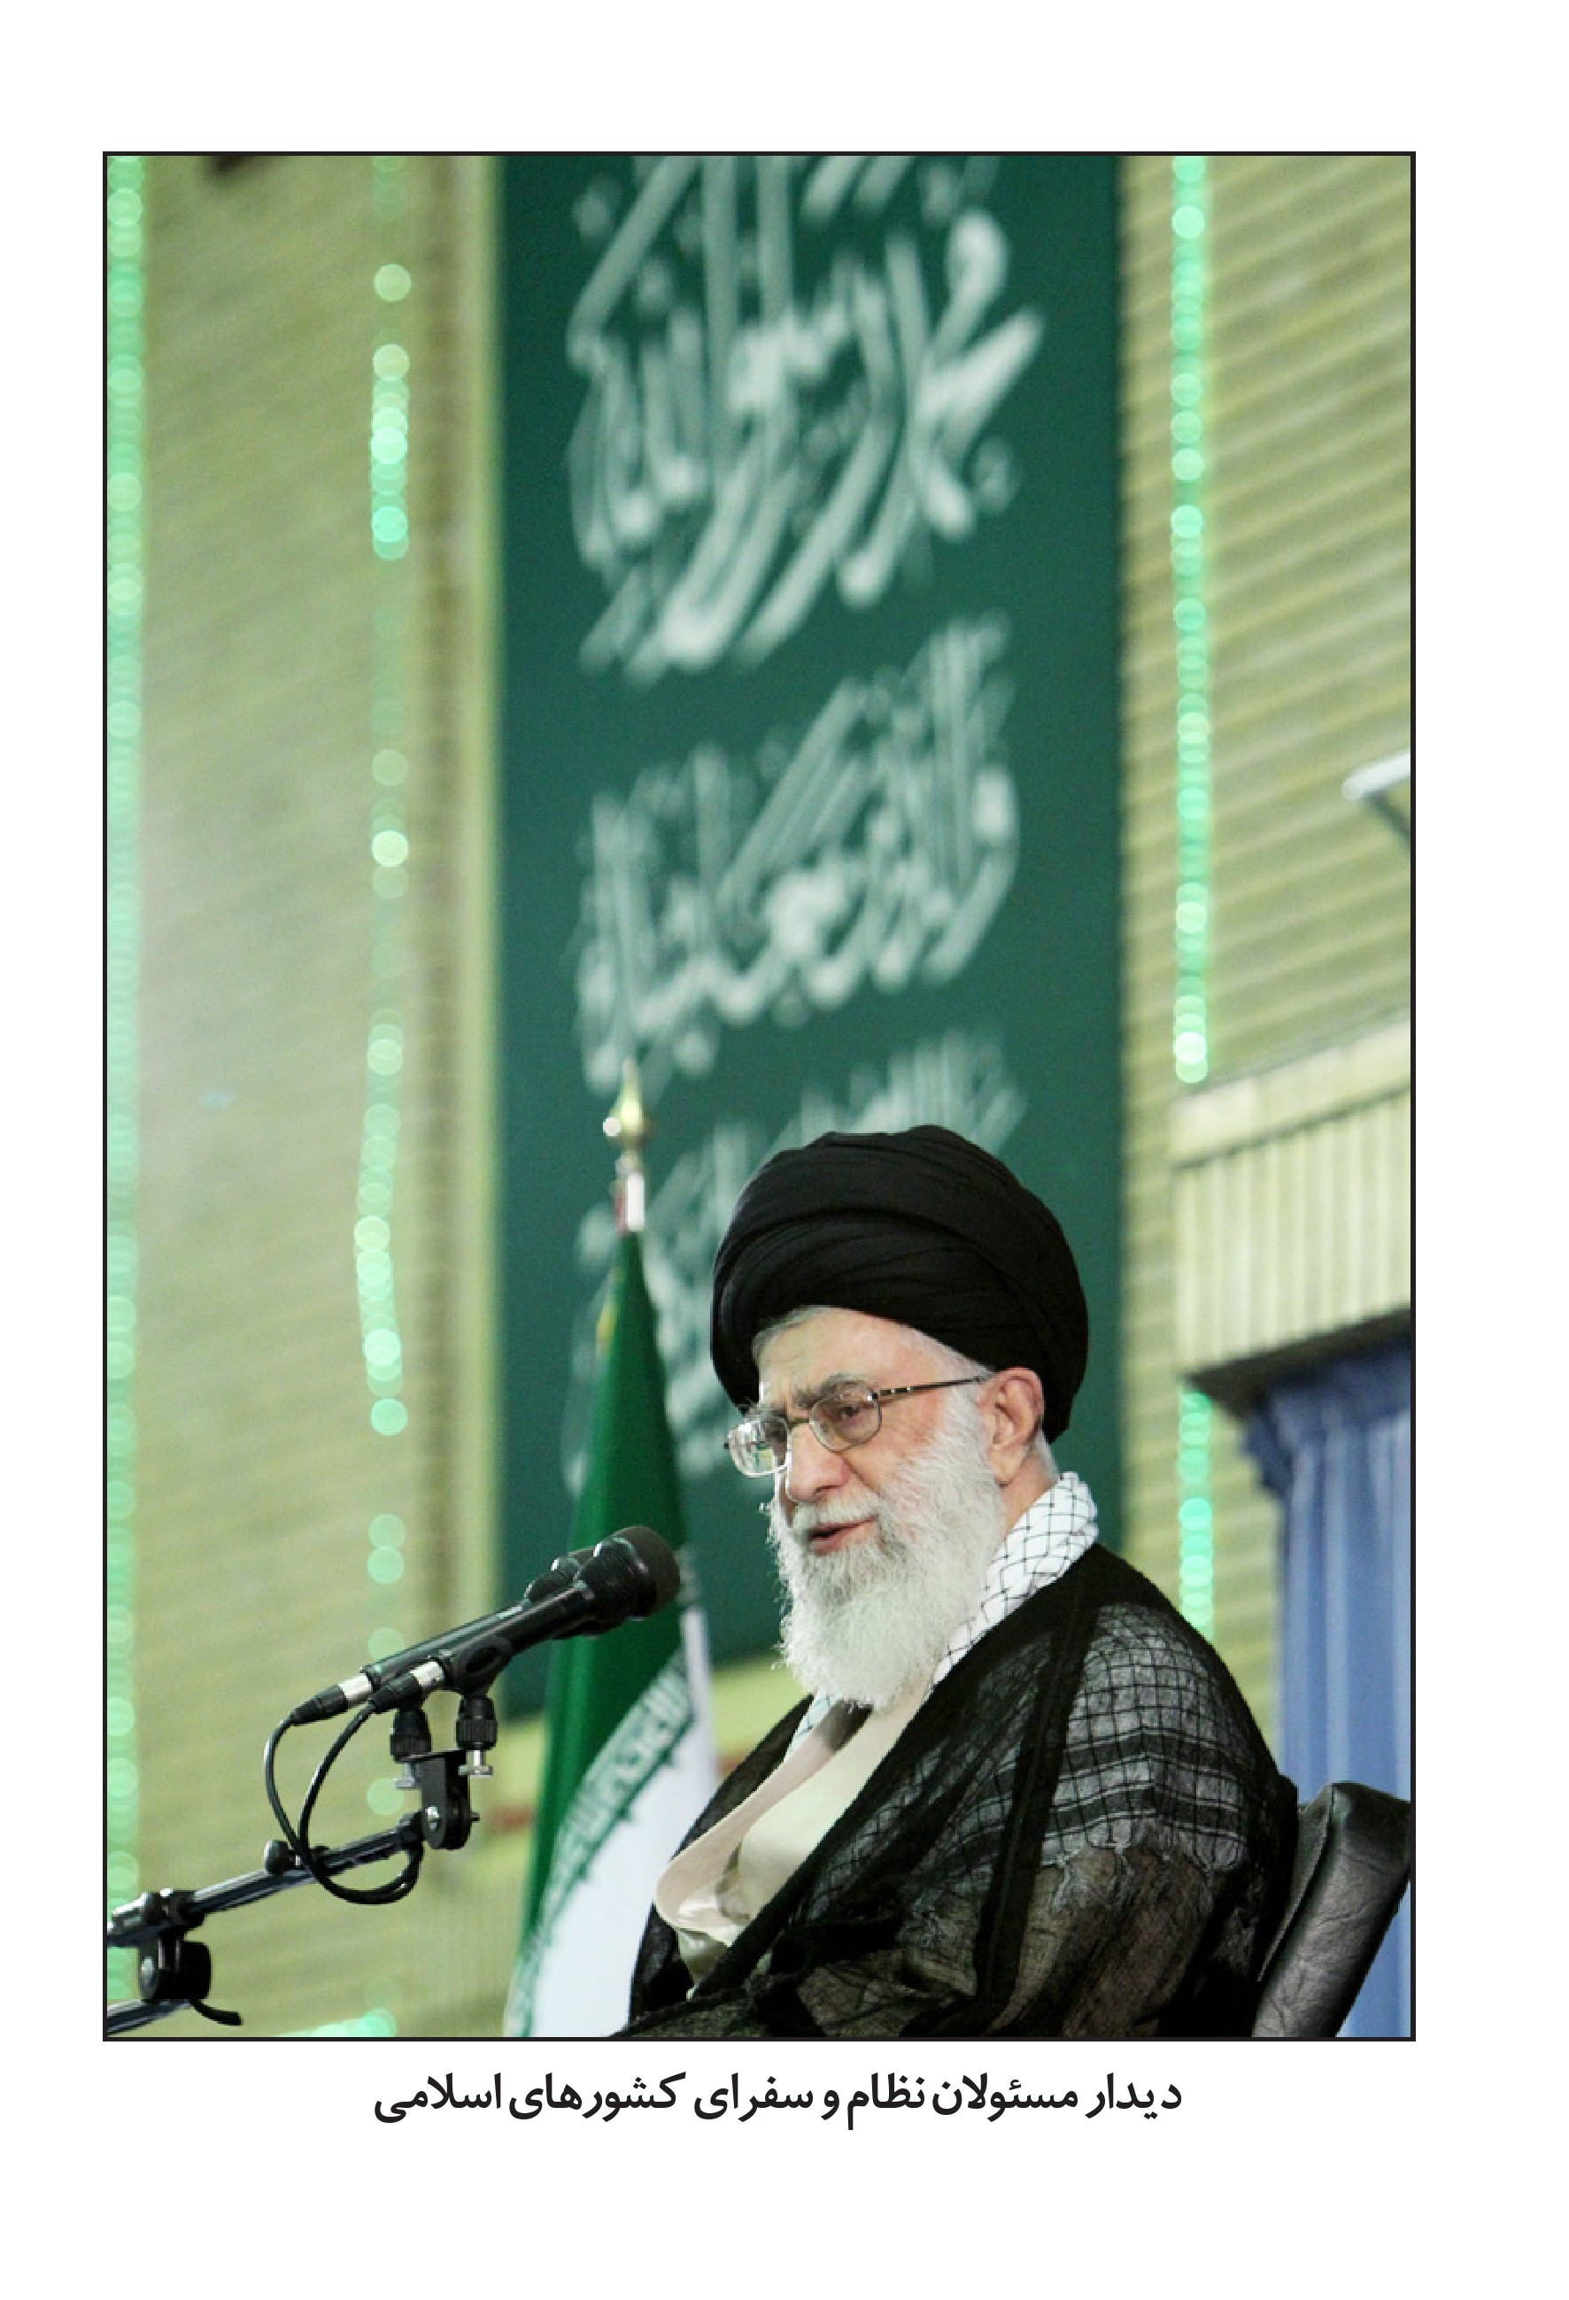
دیدار مسئولان نظام و سفرای کشورهای اسلامی
تصویر
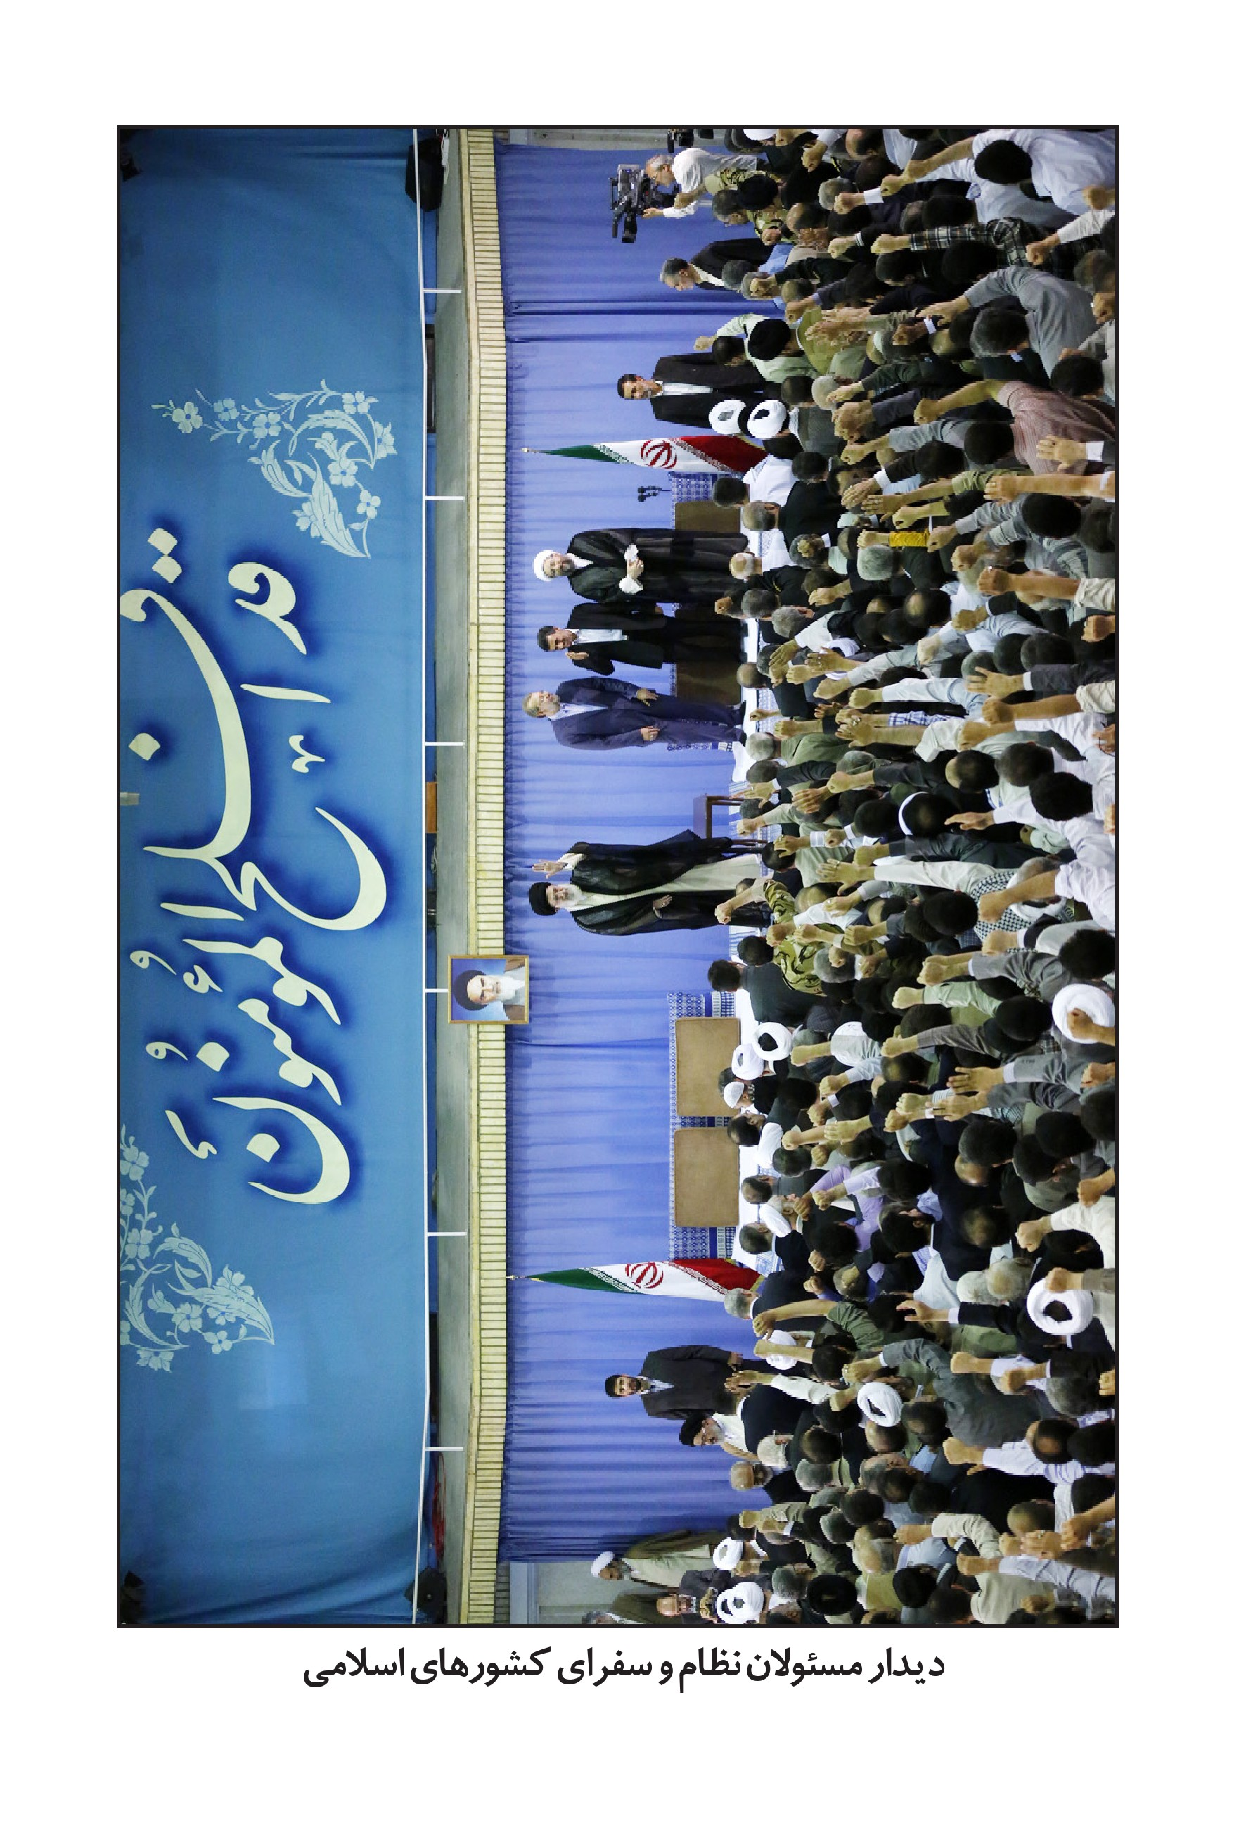
دیدار مسئولان نظام و سفرای کشورهای اسلامی
تصویر
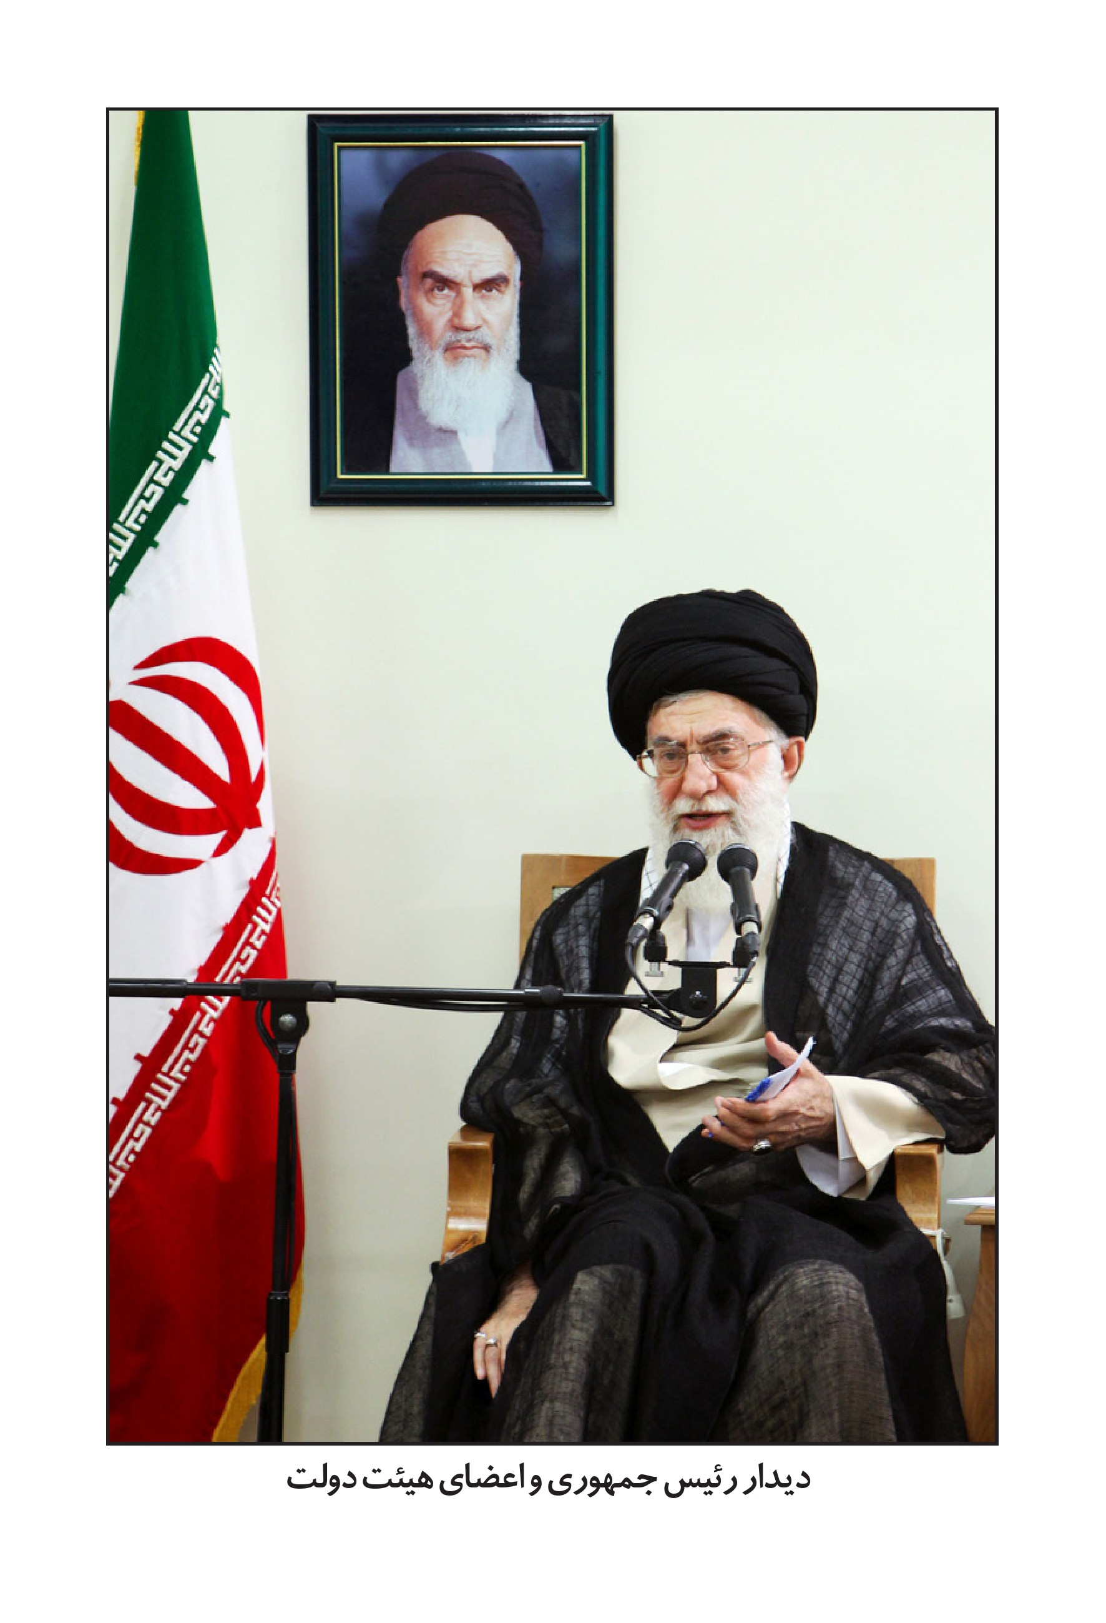
دیدار رئیس جمهوری و اعضای هیئت دولت
تصویر
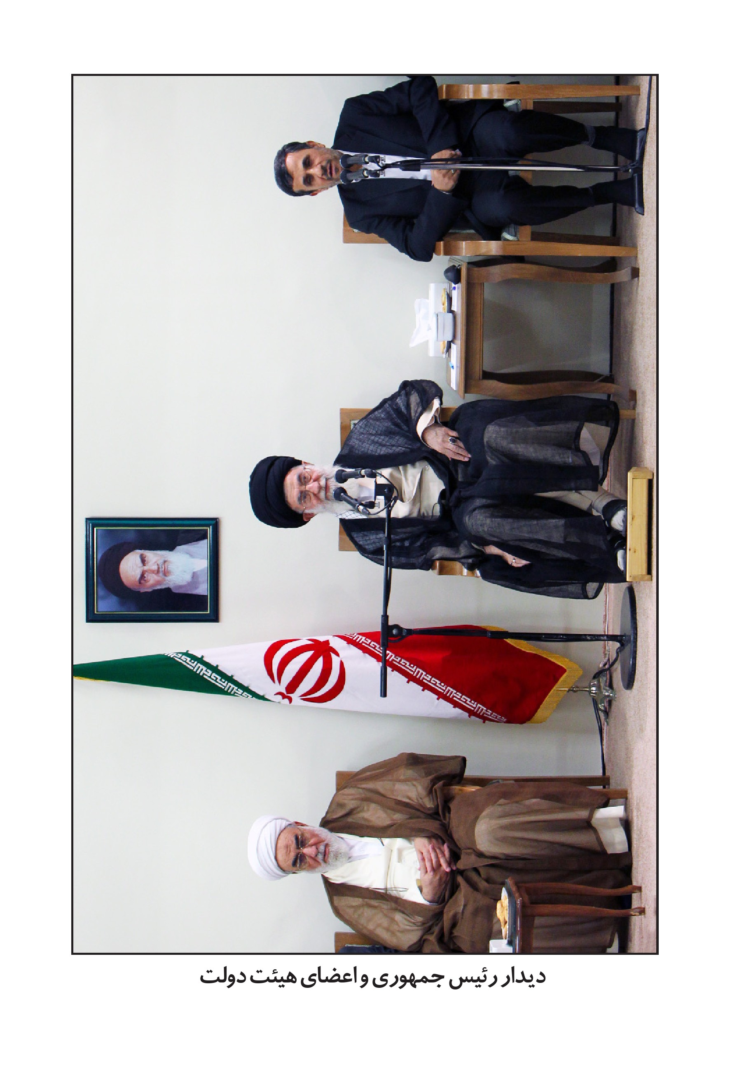
دیدار رئیس جمهوری و اعضای هیئت دولت
تصویر
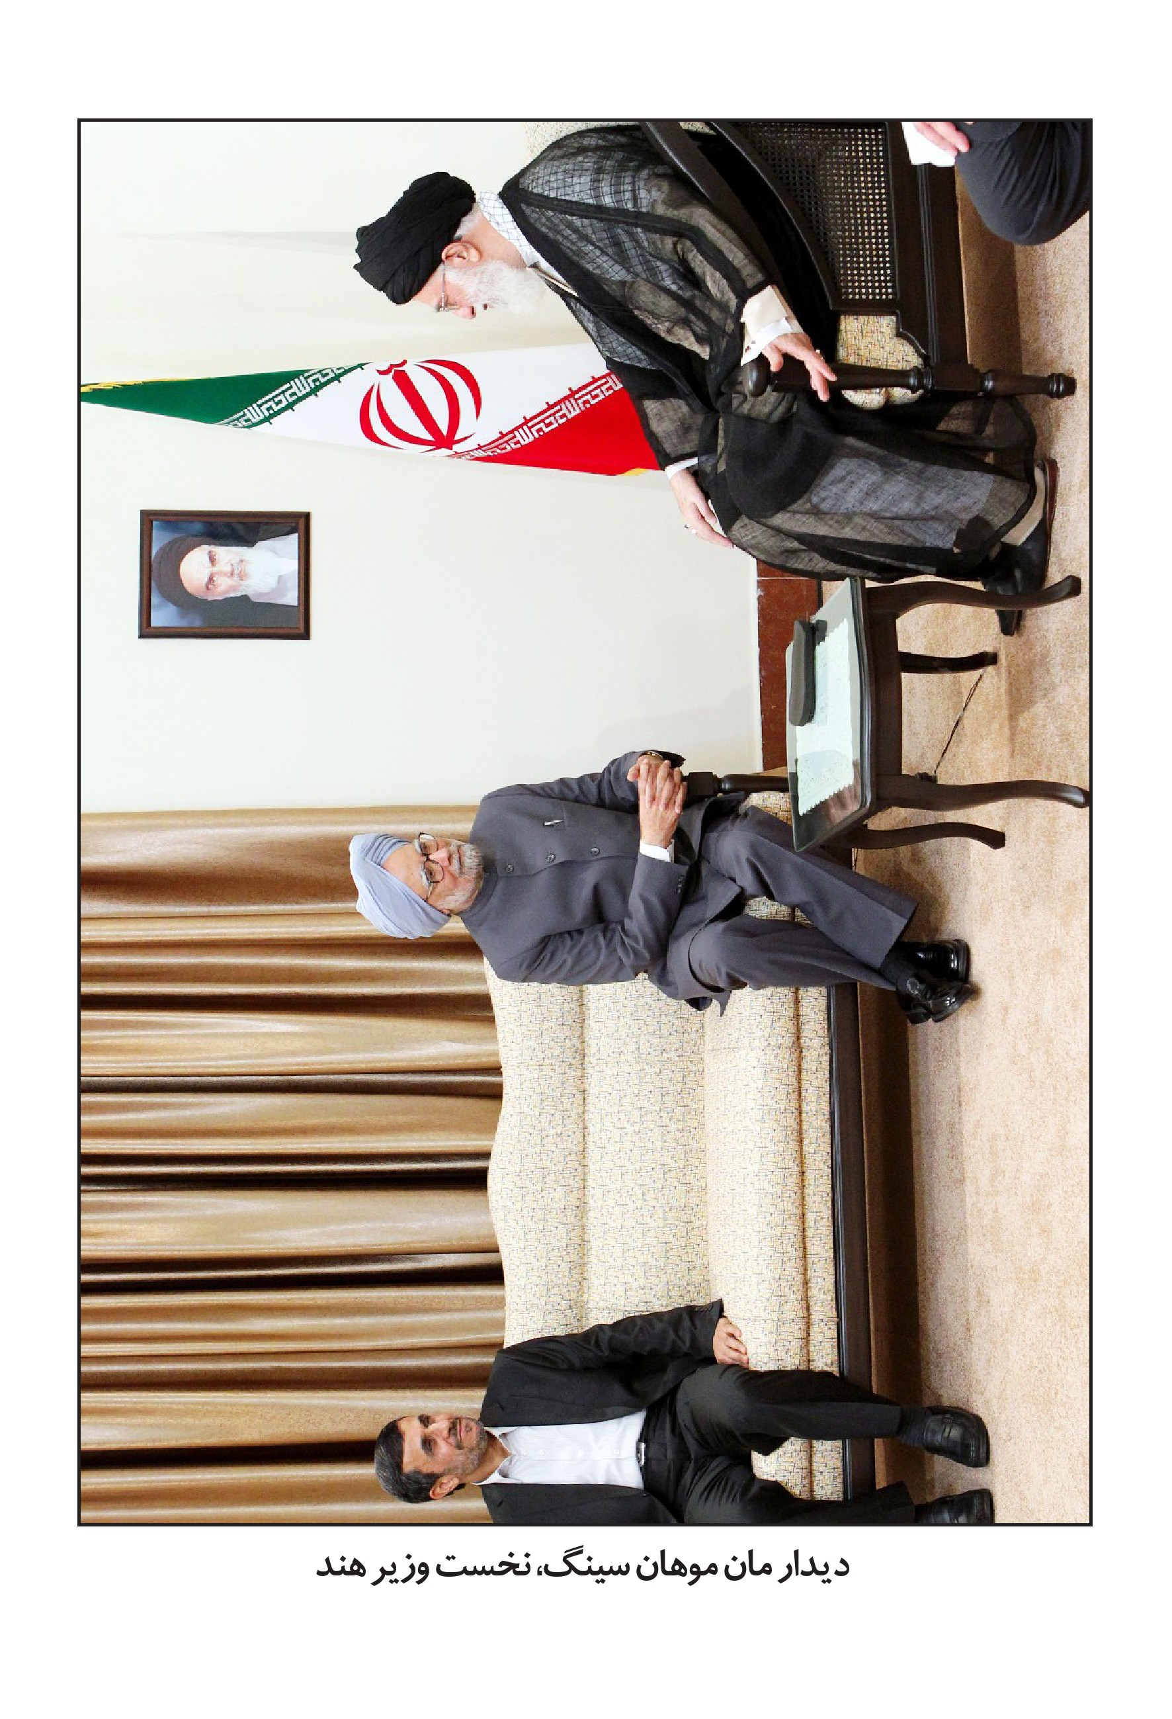
دیدار مان موهان سینگ، نخست وزیر هند
تصویر
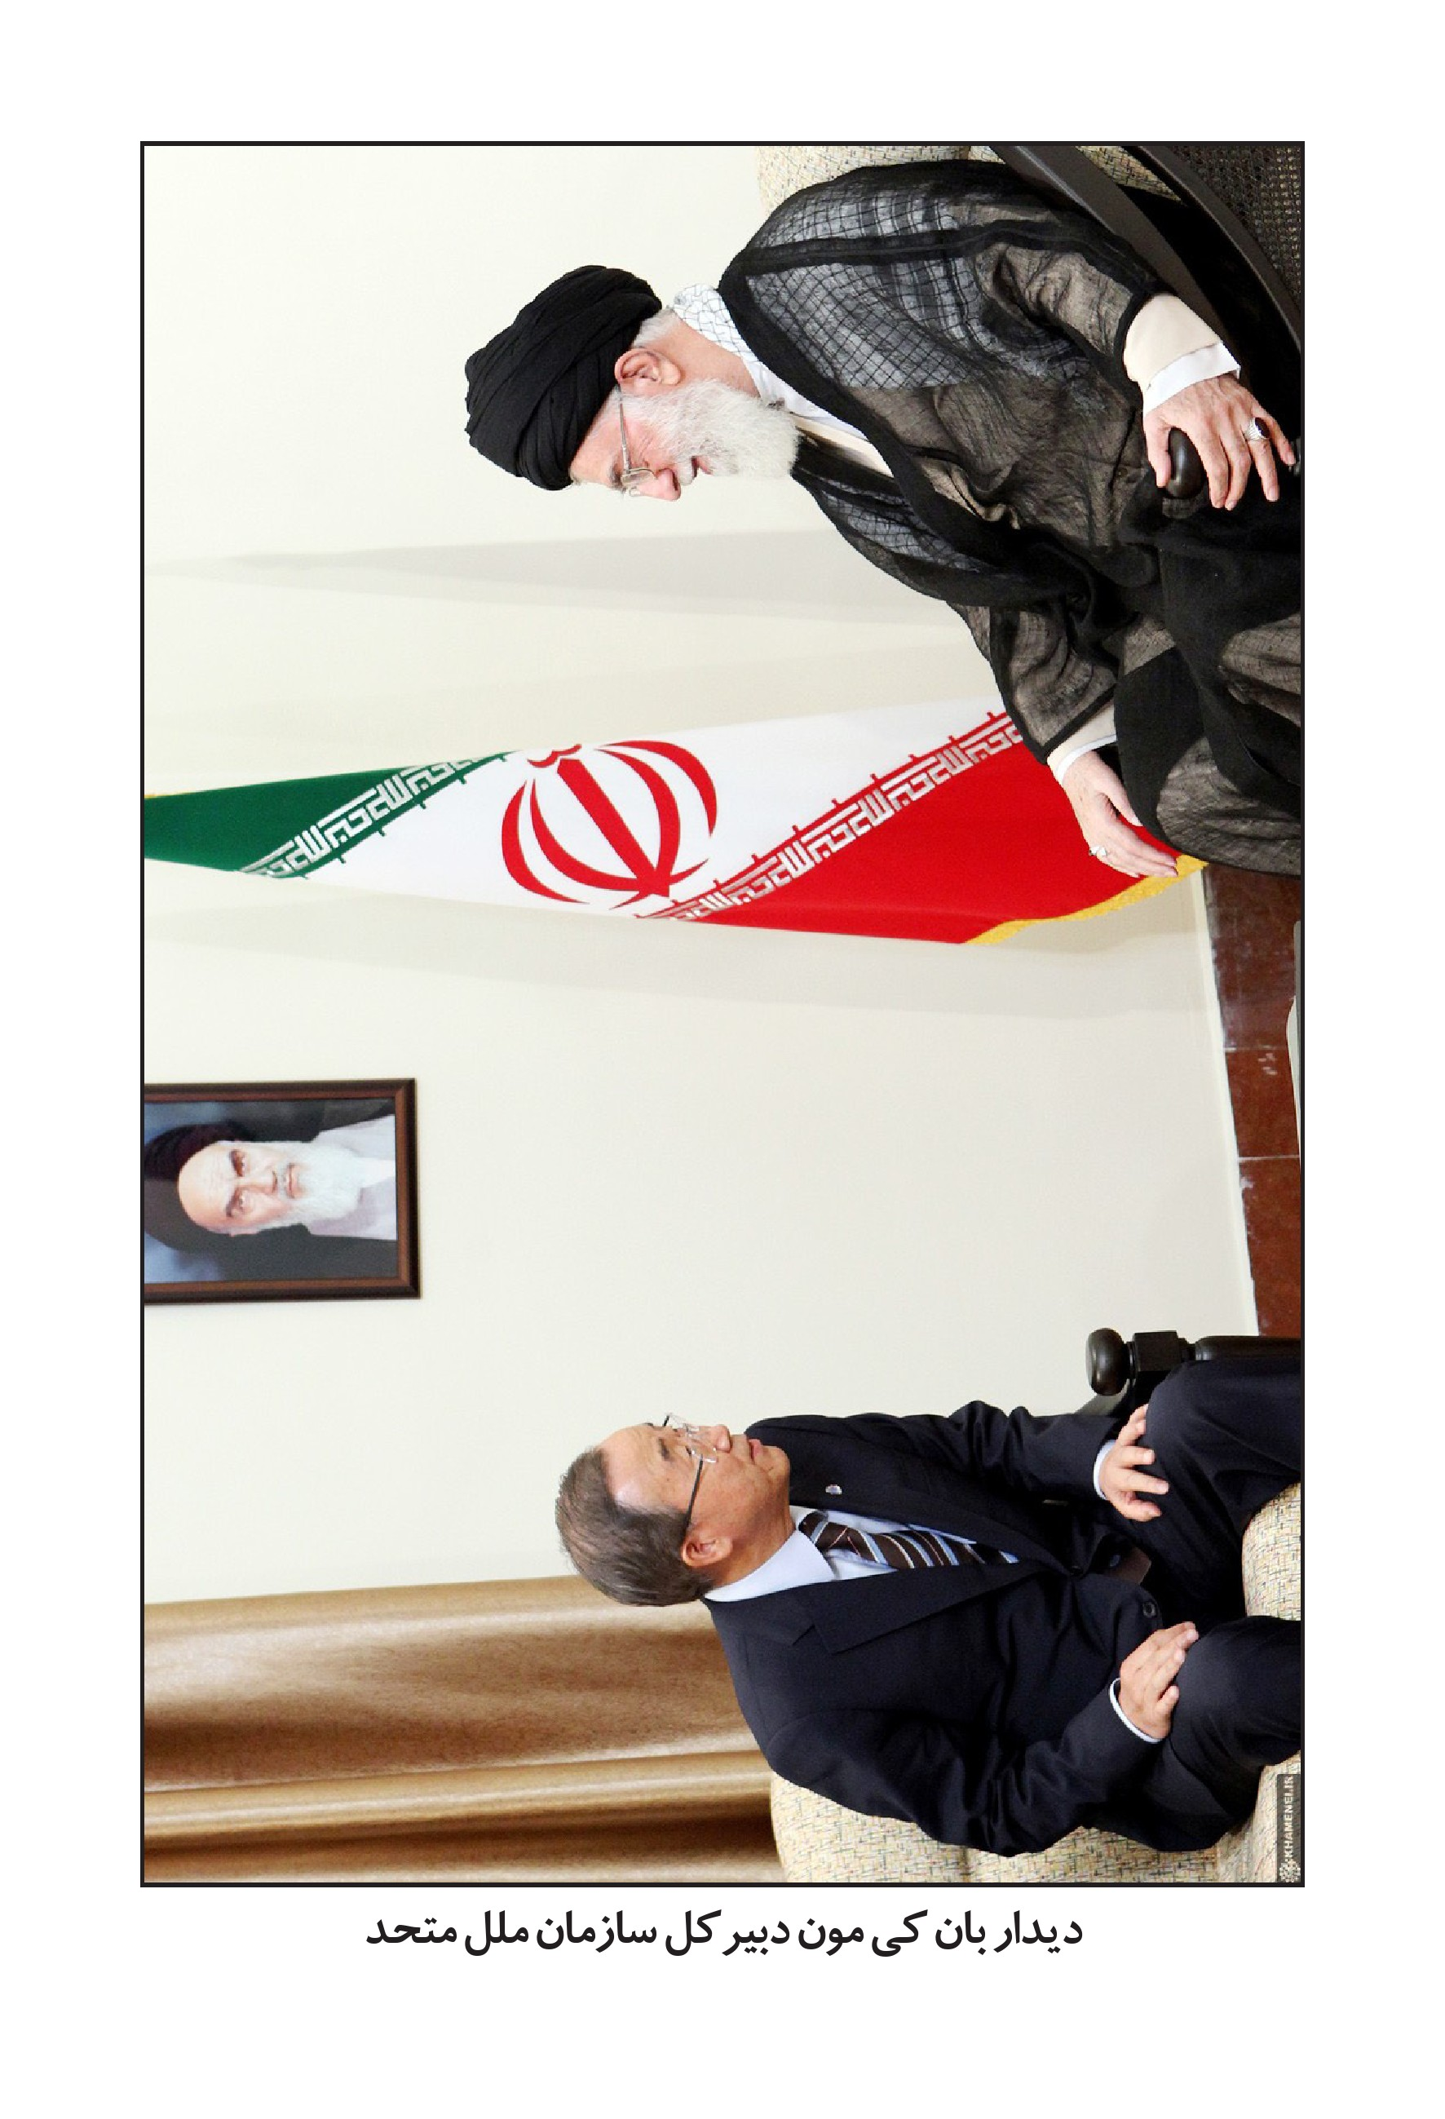
دیدار بان کی مون دبیر کل سازمان ملل متحد
تصویر
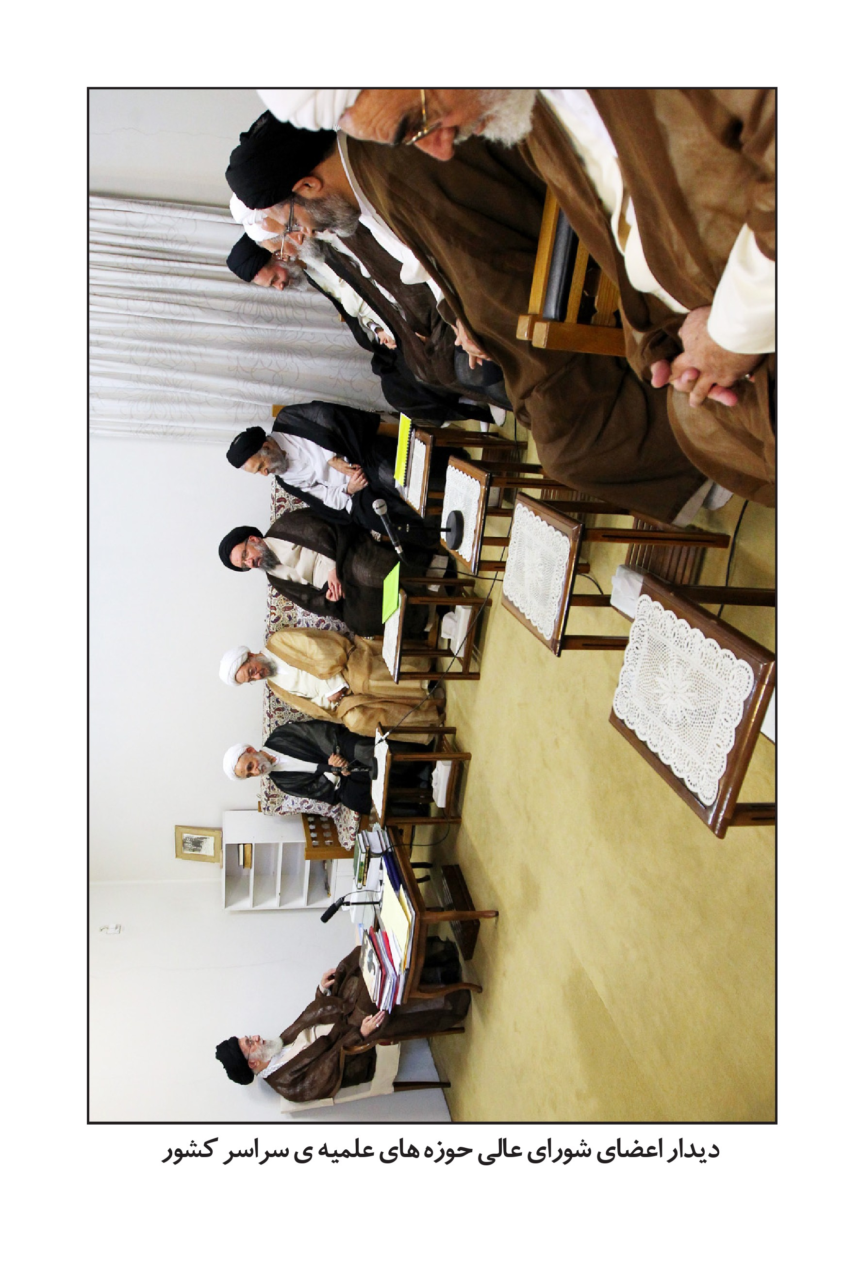
دیدار اعضای شورای عالی حوزه های علمیه ی سراسر کشور
تصویر
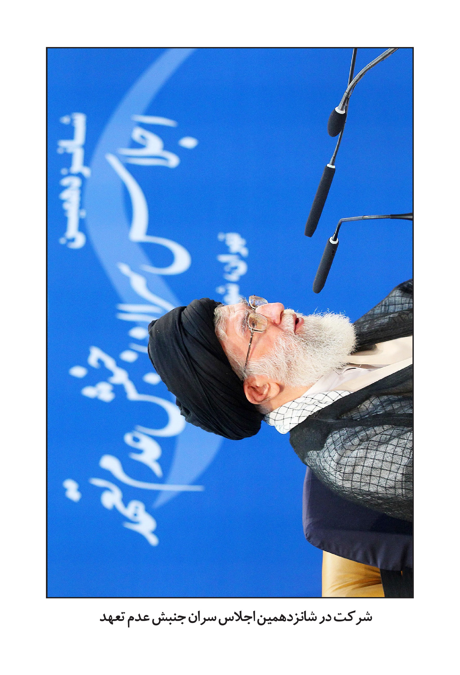
شرکت در شانزدهمین اجلاس سران جنبش عدم تعهد
تصویر
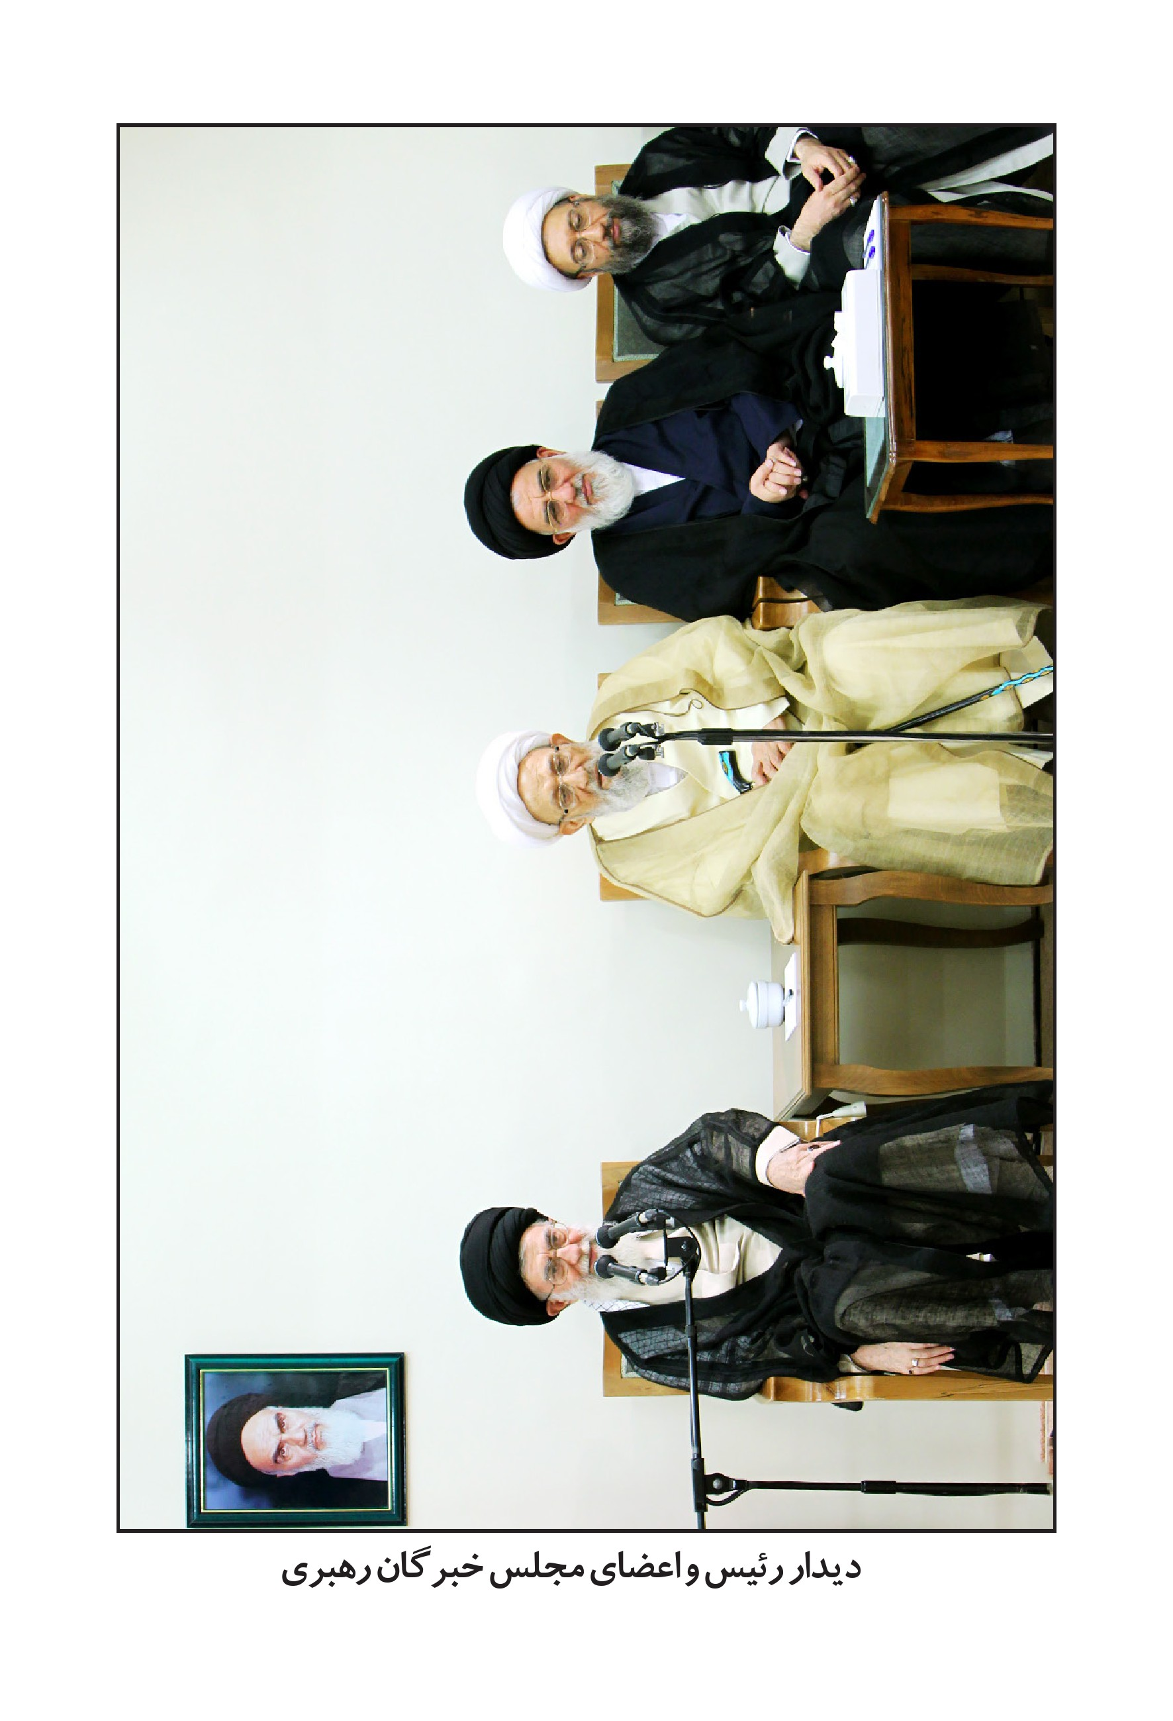
دیدار رئیس و اعضای مجلس خبرگان رهبری
تصویر
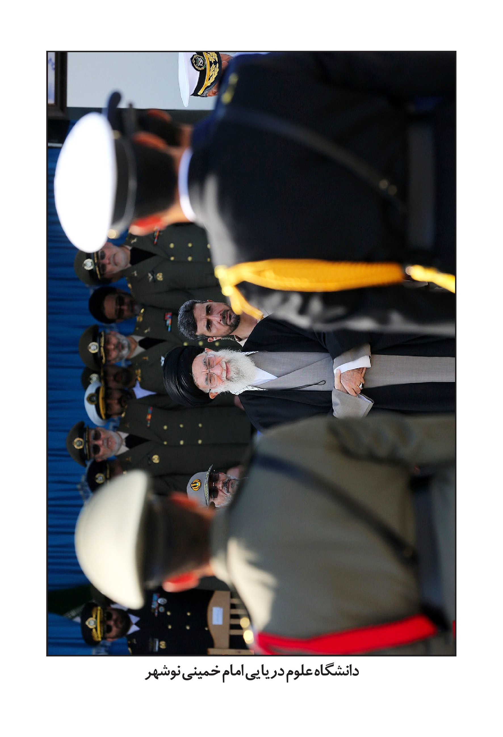
دانشگاه علوم دریایی امام خمینی نوشهر
تصویر
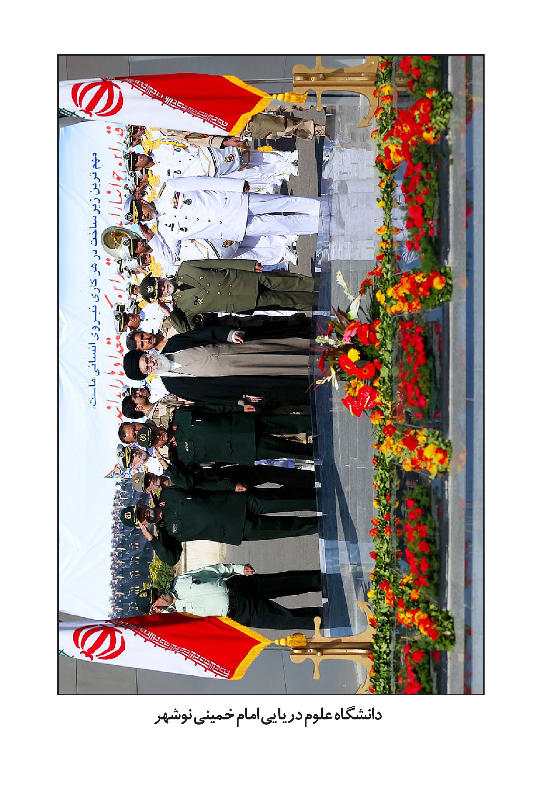
دانشگاه علوم دریایی امام خمینی نوشهر
تصویر
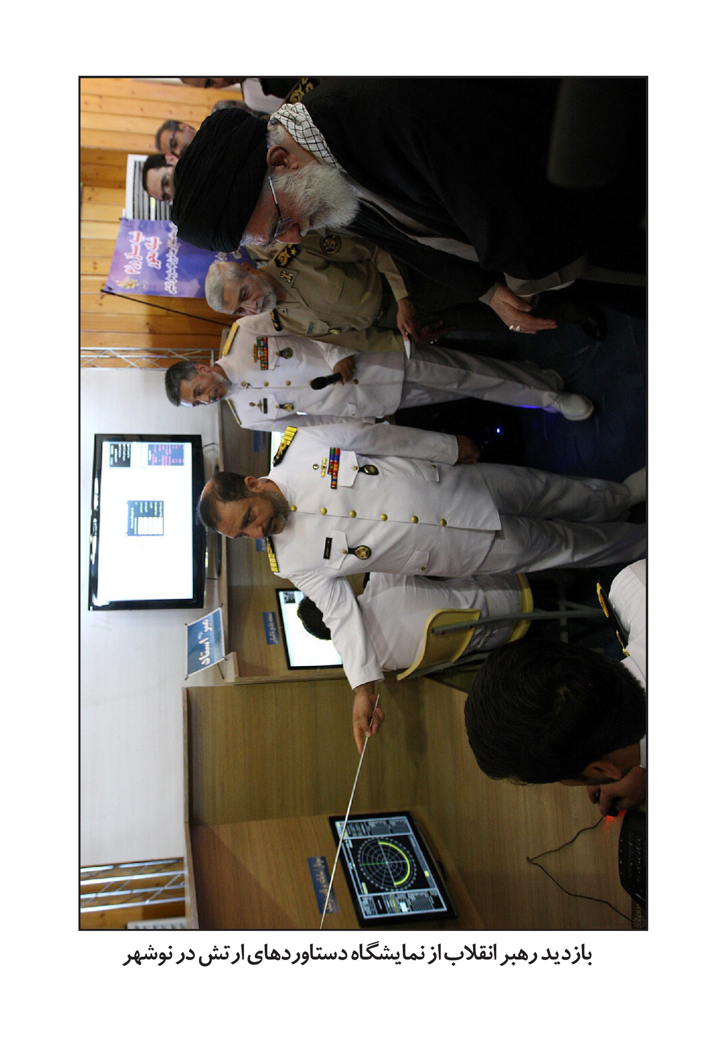
بازدید رهبر انقلاب از نمایشگاه دستاوردهای ارتش در نوشهر
تصویر
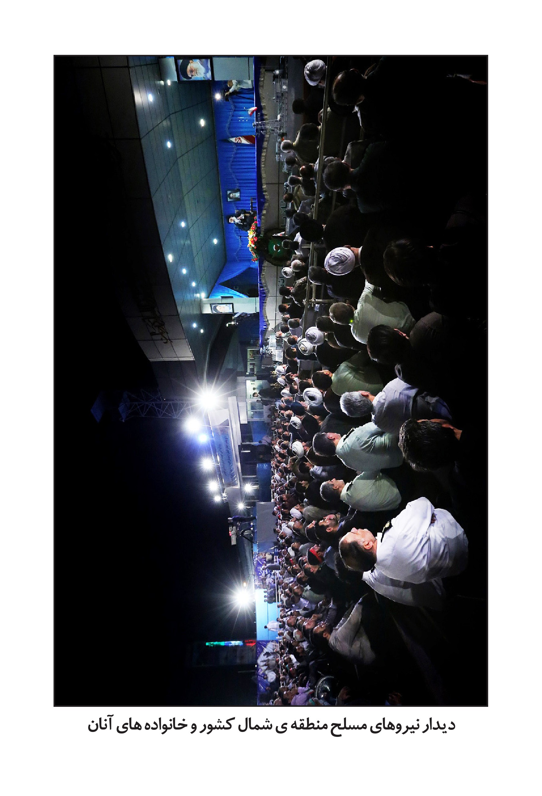
دیدار نیروهای مسلح منطقه ی شمال کشور و خانواده های آنان
تصویر
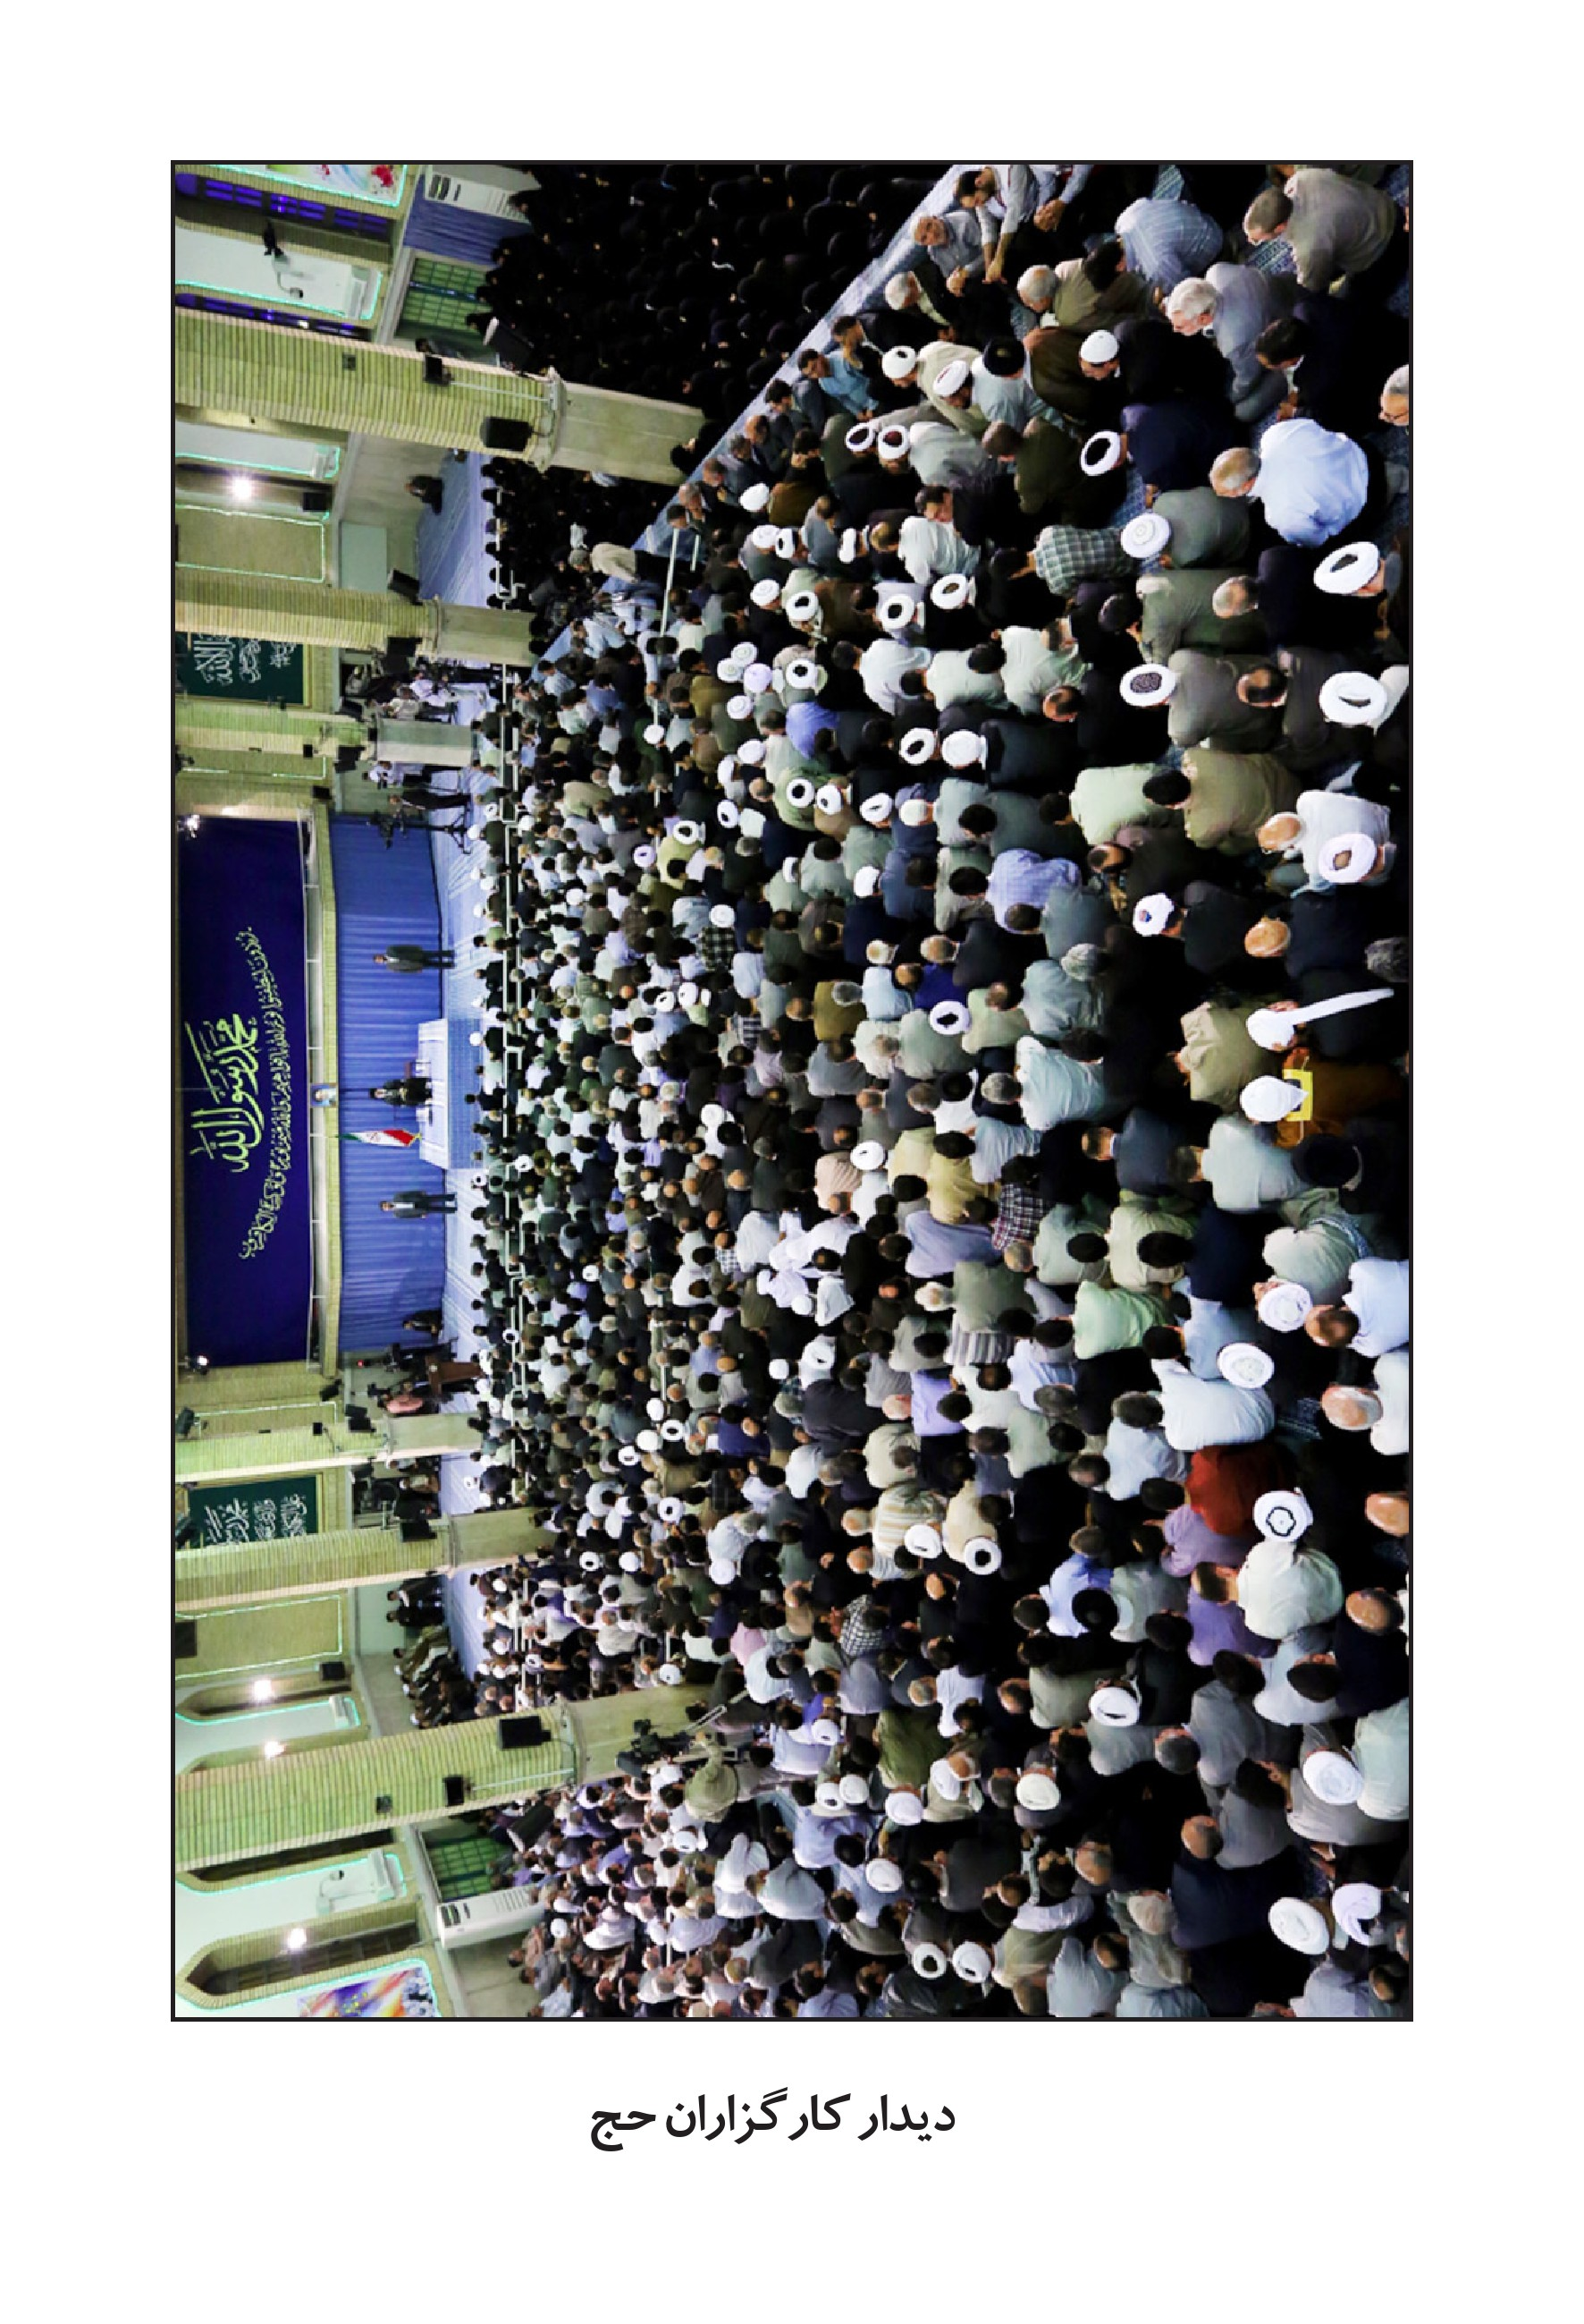
دیدار کارگزاران حج
تصویر
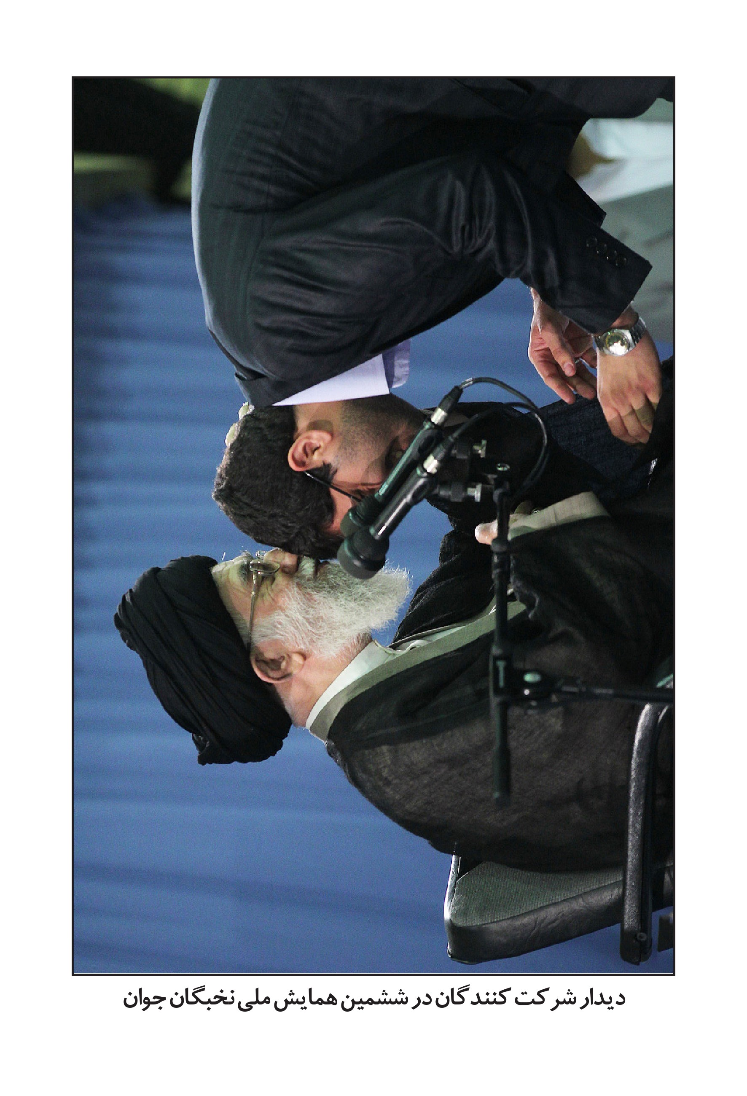
دیدار شرکت کنندگان در ششمین همایش ملی نخبگان جوان
تصویر
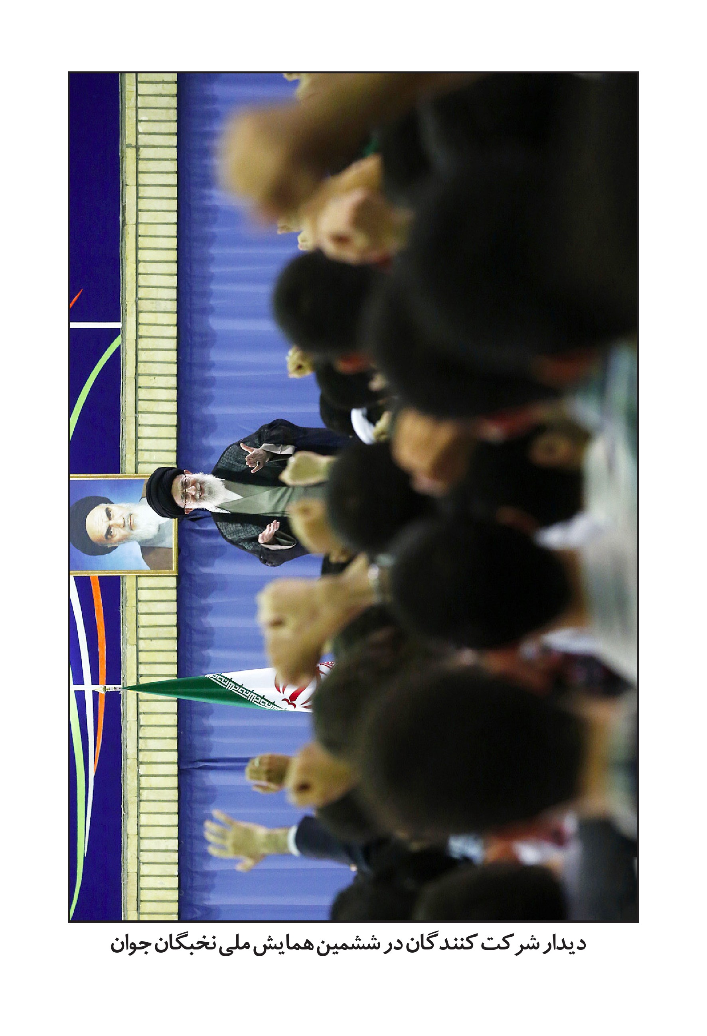
دیدار شرکت کنندگان در ششمین همایش ملی نخبگان جوان

ghaemiyeh.com

مفاتیح الجنان، ذکر قنوت نماز عید فطر
حجرات: 13
نهج البلاغه، حکمت 21
بقره: 158
جاثیه: 29
برگرفته از نهج البلاغه، نامه ی 53
گلستان سعدی
تکبیر
ابراهیم: 25
تکبیر
شرح: 7
انشراح: 7 و 8
نهج البلاغه، نامه ی 53
شعار «مرگ بر اسرائیل، مرگ بر انگلیس» و «خونی که در زگ ماست، هدیه به رهبر ماست»
احزاب: 56
ابراهیم: 25

